السنة الثالثة ثانوي
الوحدة 02: تطور جملة ميكانيكية
التطبيقات
أمثلة وتمارين الدروس الستة، دون حلول
الأستاذ تبيب حكيم
https://www.tebibphysique.com/

الفهرس
حدّث الفهرس: Ctrl+A ثم F9

مقاربة تاريخية لميكانيك نيوتن وقوانين نيوتن الثلاثة

أمثلة

التطبيق الأول - شعاعا السرعة والتسارع من المعادلات الزمنية
يتحرك جسم نقطي $(S_{1})$ كتلته $m$ في معلم مستو $(O,\vec{i},\vec{j})$، وإحداثياته $x=t^{3}+0,5$ و $y=2t^{2}$ (الزمن بالثانية والمسافة بالمتر). أوجد عند اللحظة $t=2 s$:
1- سرعة الجسم اللحظية.
2- تسارعه اللحظي.

التطبيق الثاني - تطبيق القانون الثاني لنيوتن على عربة
عربة كتلتها $m=500 g$ تتحرك على طريق أفقي أملس تحت تأثير قوة أفقية ثابتة شدتها $F=1,5 N$، وتنطلق من السكون من المبدأ $O$. أوجد تسارعها، ثم سرعتها والمسافة المقطوعة بعد $4 s$.

3 تمارين

التمرين 1 - شعاعا السرعة والتسارع في الفضاء
يتحرك جسم في الفضاء نعتبره نقطة مادية، وتنسب حركته إلى مرجع سطحي أرضي. المسافات مقاسة بالمتر والزمن بالثانية. يعطى شعاع موضع المتحرك في المعلم $(O,\vec{i},\vec{j},\vec{k})$ بالعبارة:
$$\vec{OG}=(2t^{2}−3) \vec{i}+(t^{2}+2) \vec{j}+(4t−1) \vec{k}$$
1- عبر عن شعاع سرعة المتحرك في اللحظة $t$، ثم احسب طويلة سرعته عند اللحظة $t=2 s$.
2- عبر عن شعاع تسارع المتحرك في اللحظة $t$، ثم احسب طويلة تسارعه.
تحقق من نتائجك
المقدار | $v(2 s) (m/s)$ | $a (m/s^{2})$
القيمة | . . . . . . . | . . . . . . .

التمرين 2 - التحقق من القانون الثاني لنيوتن (AVISTEP)
يتحرك جسم صلب كتلته $m=70 kg$ على مسار أفقي أملس انطلاقا من السكون، تحت تأثير قوة جر ثابتة أفقية قيمتها $F=130 N$. مكنتنا معالجة شريط فيديو لحركة الجسم ببرمجية AVISTEP من تسجيل المواضع المتتالية لمركز عطالة الجملة خلال مجالات زمنية متساوية ومتعاقبة $Δt=0,8 s$، كما في الشكل 8.
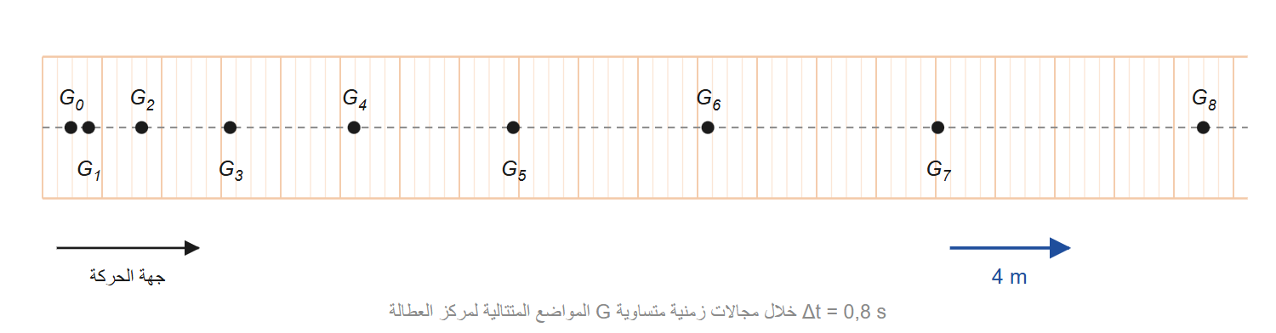
الشكل 8: المواضع المتتالية لمركز عطالة الجسم
القياس على الشكل يعطي فواصل المواضع انطلاقا من $G_{0}$:
الموضع | $G_{0}$ | $G_{1}$ | $G_{2}$ | $G_{3}$ | $G_{4}$ | $G_{5}$ | $G_{6}$ | $G_{7}$ | $G_{8}$
$x (m)$ | $0$ | $0,59$ | $2,38$ | $5,35$ | $9,51$ | $14,86$ | $21,39$ | $29,12$ | $38,03$
1- عرف المرجع العطالي (الغاليلي).
2- أكمل الجدول التالي، علما أن $v_{i}=\frac{G_{i−1}G_{i+1}}{2Δt}$ و $a_{i}=\frac{v_{i+1}−v_{i−1}}{2Δt}$:
الموضع | $G_{1}$ | $G_{3}$ | $G_{5}$ | $G_{7}$
$v (m/s)$ | . . . . . . . | . . . . . . . | . . . . . . . | . . . . . . .
$a (m/s^{2})$ | / | . . . . . . . | . . . . . . . | /
3- ارسم على ورق مليمتري المنحنى البياني $v=f(t)$.
4- جد بيانيا قيمة تسارع مركز العطالة $a_{G}$، واستنتج طبيعة الحركة، ثم قارنه مع القيم المحسوبة في الجدول.
5- احسب بيانيا المسافة المقطوعة بين الموضعين $G_{0}$ و $G_{8}$.
6- احسب النسبة $\frac{F}{a}$ وقارنها مع كتلة الجسم $m$.
7- استنتج العلاقة بين $∑\vec{F}$ و $\vec{a}$، ثم استنتج نص القانون الثاني لنيوتن.
تحقق من نتائجك
المقدار | $a_{G} (m/s^{2})$ | $G_{0}G_{8} (m)$ | $F/a (kg)$
القيمة | . . . . . . . | . . . . . . . | . . . . . . .

التمرين 3 - المحفظة ذات العجلات
يهدف هذا التمرين إلى تحديد شدة قوة الجر $\vec{F}$ التي تطبقها تلميذة لجر محفظتها على مسار أفقي أثناء ذهابها إلى المدرسة.
خرجت التلميذة منى من المنزل للذهاب إلى المدرسة، وعند اقترابها منها لاحظت أن الحارس يستعد لغلق باب الدخول، فأسرعت الخطى عند لحظة نعتبرها مبدأ لقياس الأزمنة لتلتحق بالمدرسة قبل غلق الباب، وهي تجر محفظتها المزودة بعجلات صغيرة على مسار أفقي، مطبقة عليها قوة $\vec{F}$ يصنع حاملها زاوية $α={20}^{∘}$ مع المستوي الأفقي، كما في الشكل 1.
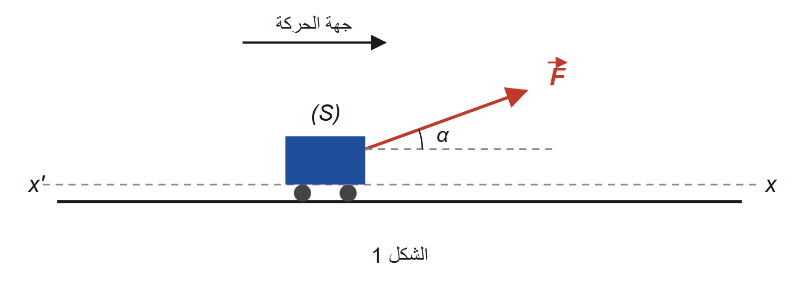
الشكل 1: المحفظة والقوة المطبقة عليها
تخضع المحفظة أثناء حركتها لقوة احتكاك $\vec{f}$ ثابتة ومعاكسة لشعاع السرعة شدتها $f=10 N$، ونهمل تأثير الهواء. كتلة المحفظة $m=3 kg$. تطور سرعة مركز عطالة المحفظة بدلالة الزمن معطى في الشكل 2.
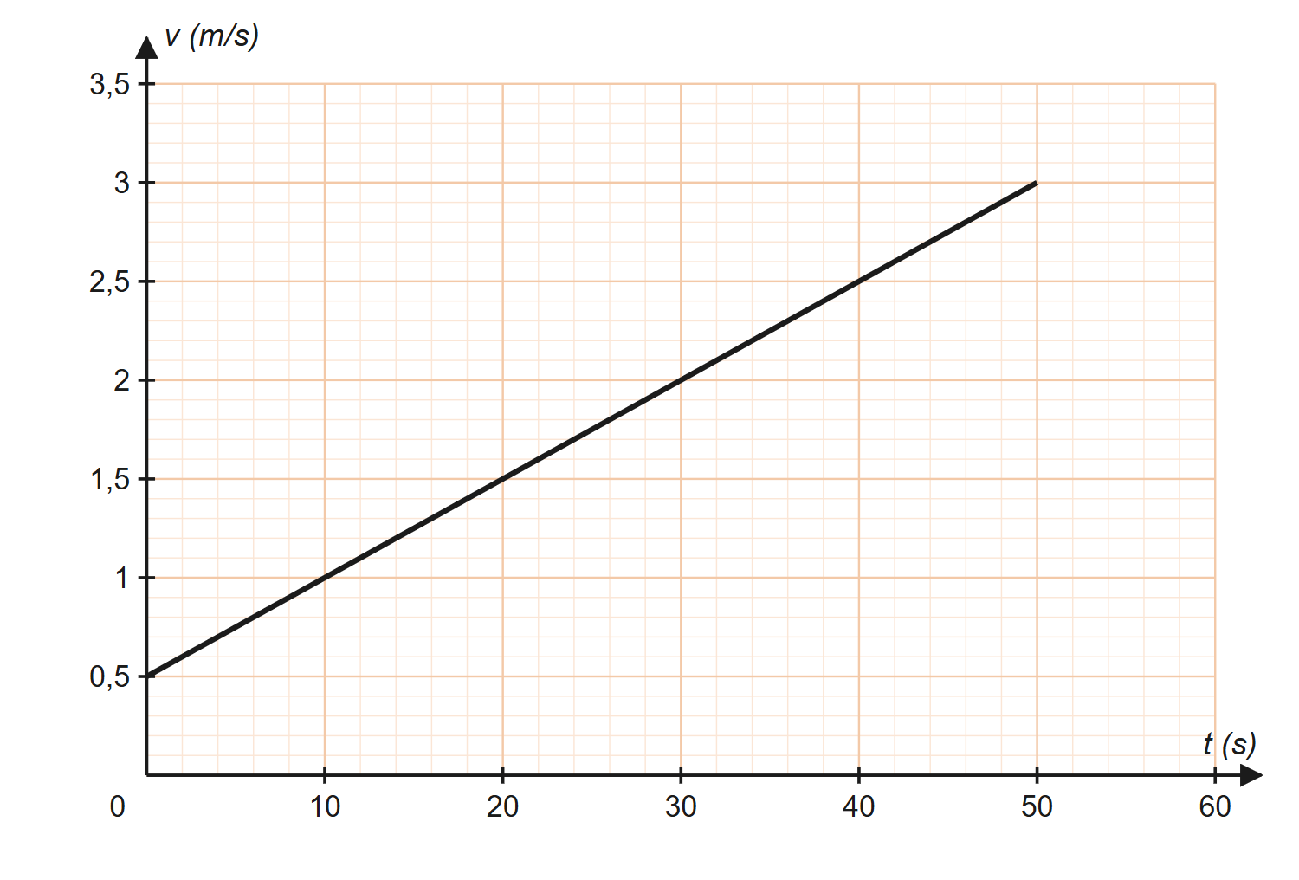
الشكل 2: تطور سرعة مركز عطالة المحفظة بدلالة الزمن
1- باستغلال المنحنى البياني:
أ- حدد طبيعة حركة مركز عطالة المحفظة واحسب تسارعه.
ب- احسب المسافة المقطوعة بين اللحظة $t=0$ ولحظة غلق المدرسة $t=50 s$ عند وصول التلميذة.
2- اذكر نص القانون الثاني لنيوتن.
3- أعد رسم الشكل 1 ومثل عليه القوى الخارجية المطبقة على المحفظة.
4- بتطبيق القانون الثاني لنيوتن على المحفظة:
أ- بين أن المعادلة التفاضلية لحركة مركز عطالتها هي: $\frac{d^{2}x}{dt^{2}}=\frac{Fcosα−f}{m}$
ب- احسب شدة قوة الجر $F$.
5- إذا أرادت التلميذة قطع المسافة السابقة بسرعة ثابتة:
أ- ما شدة القوة $F^{′}$ الواجب تطبيقها على المحفظة في هذه الحالة؟
ب- استنتج أقل قيمة للسرعة التي ينبغي أن تتحرك بها للوصول إلى باب المدرسة قبل غلقه.
تحقق من نتائجك
المقدار | $a (m/s^{2})$ | $d (m)$ | $F (N)$ | $v_{min} (m/s)$
القيمة | . . . . . . . | . . . . . . . | . . . . . . . | . . . . . . .

تمارين البكالوريا (3 تمارين)

التمرين 1 من سلسلة البكالوريا
يتحرك جسم نقطي $M$ في مستو مرتبط بمعلم $(O,\vec{i},\vec{j})$، وتكتب عبارة شعاع موضعه كالتالي:
- الحالة الأولى: $\vec{OM}=(2t) \vec{i}+(8t+5) \vec{j}$
- الحالة الثانية: $\vec{OM}=(2t) \vec{i}+(8t^{2}−4t+5) \vec{j}$
1- أوجد المعادلات الزمنية للحركة في كل حالة.
2- أوجد معادلة مسار الحركة $y=f(x)$ في كل حالة، واستنتج طبيعته.
3- أوجد عبارتي شعاعي السرعة والتسارع في كل حالة.

التمرين 2 من سلسلة البكالوريا
تتحرك سيارة على طريق مستقيم وأفقي. يعطى موضعها $OM=x$ بالنسبة لنقطة انطلاقها بالمعادلة $x=1,7 t^{2}$، حيث $x$ بالمتر والزمن $t$ بالثانية.
1- الإجابة:
أ- أوجد عبارة السرعة اللحظية.
ب- احسب قيمة السرعة والمسافة المقطوعة من أجل $t=6 s$.
2- ما قيمة تسارع السيارة؟
3- هل حركة السيارة متباطئة أم متسارعة؟

التمرين 3 من سلسلة البكالوريا
يوضع جسم محمول ذاتيا كتلته $m=230 g$ على طاولة أفقية، ويتصل بواسطة خيط أفقي بتجهيز يولد قوة ثابتة $\vec{F}$، فيتحرك الجسم حركة مستقيمة. يسمح تجهيز مناسب موصول بحاسوب بتسجيل حركة مركز عطالته، وأدت معالجة المعطيات إلى حساب سرعة مركز العطالة $G$ في لحظات مختلفة:
$t (s)$ | $0,174$ | $0,218$ | $0,265$ | $0,315$ | $0,365$ | $0,410$ | $0,444$
$v_{G} (m/s)$ | $0,252$ | $0,314$ | $0,364$ | $0,439$ | $0,513$ | $0,574$ | $0,620$
1- ارسم المنحنى البياني $v_{G}=f(t)$.
2- هل الحركة متسارعة أم متباطئة أم منتظمة؟
3- ماذا يمكن قوله عن تطور تسارع مركز العطالة أثناء الحركة؟ برر النتيجة باستعمال القانون الثاني لنيوتن.
4- أنجز الحسابات اللازمة لإيجاد قيمة القوة $F$.

حركة الكواكب والأقمار الاصطناعية

أمثلة

التطبيق الأول - السرعة المدارية للأرض حول الشمس
نعتبر أن الأرض تدور حول الشمس وفق مسار دائري نصف قطره $r=1,5×{10}^{11} m$. احسب سرعتها المدارية ودورها بالأيام.
يعطى: $M_{S}=2,0×{10}^{30} kg$ و $G=6,67×{10}^{−11} SI$.

التطبيق الثاني - ارتفاع القمر الجيومستقر
احسب نصف قطر مدار قمر جيومستقر وارتفاعه عن سطح الأرض، ثم سرعته المدارية.
يعطى: $M_{T}=5,97×{10}^{24} kg$ و $R_{T}=6,38×{10}^{6} m$ و $G=6,67×{10}^{−11} SI$ و $T=24 h$.

تمرين

التمرين 1 - قمر اصطناعي على ارتفاع 300 km
يدور قمر اصطناعي $(S)$ كتلته $m=200 kg$ حول الأرض، فيرسم مسارا دائريا مركزه هو نفسه مركز الأرض، على ارتفاع $h=300 km$ من سطحها.
1- مثل قوة جذب الأرض للقمر الاصطناعي، واكتب عبارتها بدلالة $M_{T}$ و $m$ و $G$ و $R_{T}$ و $h$.
2- بين أن حركة القمر الاصطناعي دائرية منتظمة.
3- بين أن عبارة سرعته المدارية هي $v=\sqrt{\frac{G M_{T}}{r}}$، ثم احسب قيمتها.
4- اكتب عبارة الدور $T$ بدلالة $v$ و $r$، ثم بدلالة $R_{T}$ و $h$ و $G$ و $M_{T}$، واحسب قيمته.
5- بين أن النسبة $\frac{T^{2}}{r^{3}}$ ثابتة، كيف تدعى؟ احسب قيمتها.
6- باستعمال التحليل البعدي، جد وحدة ثابت الجذب العام $G$.
يعطى: $G=6,67×{10}^{−11} SI$ و $M_{T}=5,97×{10}^{24} kg$ و $R_{T}=6400 km$.
تحقق من نتائجك
المقدار | $v ({10}^{3} m/s)$ | $T ({10}^{3} s)$ | $T^{2}/r^{3} ({10}^{−14} s^{2}/m^{3})$
القيمة | . . . . . . . | . . . . . . . | . . . . . . .

4 تمارين إضافية

ألكوم سات 1: استغلال البيان v² = f(1/r)
ألكوم سات 1 قمر صناعي جزائري للاتصالات، أطلق في 10 ديسمبر 2017 ليوفر خدمة الاتصالات والإنترنت وبث القنوات الإذاعية والتلفزيونية.
نعتبر قمرا اصطناعيا $(S)$ كتلته $m$ يدور حول الأرض على بعد $r$ من مركزها بحركة دائرية منتظمة، ويخضع لقوة جذب الأرض فقط.
1- ما المرجع المناسب لدراسة حركة هذا القمر؟ لماذا نعتبره عطاليا؟ عرف المعلم المرتبط به.
2- مثل كيفيا شعاع القوة ${\vec{F}}_{T/S}$ التي تطبقها الأرض على القمر.
3- عبر عن شدة القوة $F_{T/S}$ بدلالة $G$ و $M_{T}$ و $m$ و $r$، ثم أوجد وحدة $G$ بالتحليل البعدي.
4- بتطبيق القانون الثاني لنيوتن، جد عبارة مربع السرعة المدارية $v^{2}$ بدلالة $G$ و $M_{T}$ و $r$.
5- يمثل البيان التالي تطور $v^{2}$ بدلالة مقلوب البعد $\frac{1}{r}$:
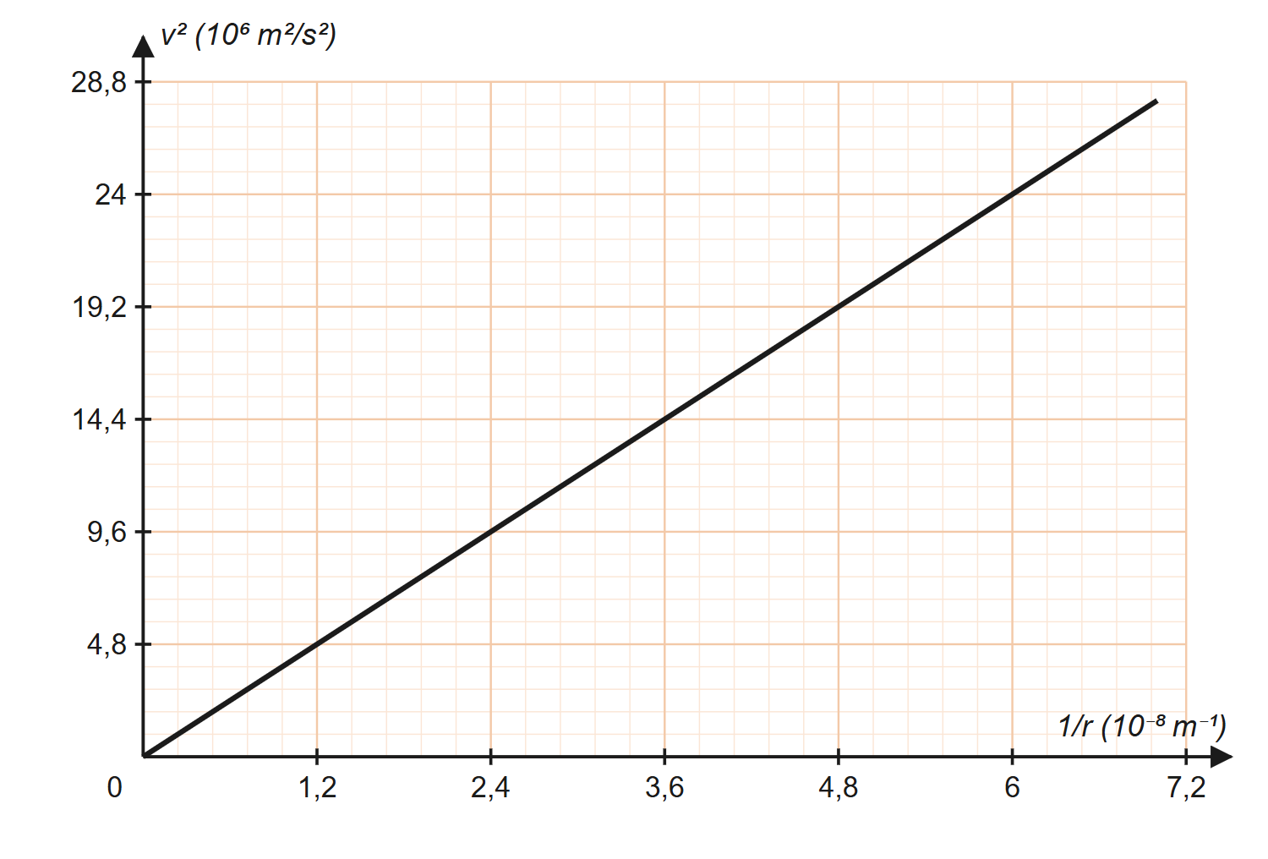
الشكل 1: تطور مربع السرعة المدارية بدلالة مقلوب البعد
أ- اكتب معادلة البيان، ثم استنتج كتلة الأرض $M_{T}$.
ب- جد عبارة الدور $T$ للقمر بدلالة $G$ و $M_{T}$ و $r$.
6- يدور ألكوم سات 1 في مستوي خط الاستواء، في جهة دوران الأرض حول محورها، على مدار دائري نصف قطره $r=42 400 km$:
أ- استنتج سرعته المدارية.
ب- احسب دوره. هل يمكن اعتباره قمرا جيومستقرا؟ علل.
يعطى: $G=6,67×{10}^{−11} SI$.
تحقق من نتائجك
المقدار | $M_{T} ({10}^{24} kg)$ | $v ({10}^{3} m/s)$ | $T ({10}^{4} s)$
القيمة | . . . . . . . | . . . . . . . | . . . . . . .

ألكوم سات 1: من المدار الإهليلجي إلى المدار الجيومستقر
دأبت وكالة الفضاء الجزائرية منذ تأسيسها على تطوير مشاريع الأقمار الاصطناعية لخدمة الاتصالات، وآخرها إطلاق القمر ألكوم سات 1 يوم 10 ديسمبر 2017 من قاعدة شيشانغ الصينية. بعد 26 دقيقة من الإطلاق وصل القمر إلى نقطة الأوج (أبعد نقطة) على ارتفاع $h_{1}=41 991 km$ من سطح الأرض، ليسلك بعد ذلك مسارا إهليلجيا له نقطة حضيض (أقرب نقطة) على ارتفاع $h_{2}=200 km$، وذلك في مرحلة تجريبية دامت ستة أيام، بعدها أخذ القمر موقعه في مداره الجيومستقر.
1- اشرح المصطلحين الواردين في النص: إهليلجي، جيومستقر.
2- اذكر المرجع المناسب لدراسة حركة القمر الاصطناعي.
3- ارسم شكلا تخطيطيا للمسار الإهليلجي موضحا عليه الأرض ونقطتي الأوج والحضيض، ثم مثل شعاع السرعة كيفيا عند هاتين النقطتين.
4- لمقارنة رتبة السرعتين نقرب حركة القمر عند كل من النقطتين بحركة دائرية منتظمة مركزها مركز الأرض:
أ- باستعمال القانون الثاني لنيوتن بين أن السرعة المدارية على مدار دائري نصف قطره $r$ هي $v=\sqrt{\frac{G M_{T}}{r}}$.
ب- احسب قيمتها من أجل $r_{1}=R_{T}+h_{1}$ و $r_{2}=R_{T}+h_{2}$، وقارن.
5- بعدما أخذ القمر وضعه الدائم في مداره الجيومستقر:
أ- ما شكل مداره؟ وما قيمة دوره؟
ب- بالاستعانة بالقانون الثالث لكبلر، احسب ارتفاع القمر عن سطح الأرض.
يعطى: $G=6,67×{10}^{−11} SI$ و $M_{T}=5,97×{10}^{24} kg$ و $R_{T}=6,4×{10}^{6} m$.
تحقق من نتائجك
المقدار | $v_{1} ({10}^{3} m/s)$ | $v_{2} ({10}^{3} m/s)$ | $h (km)$
القيمة | . . . . . . . | . . . . . . . | . . . . . . .

كوكب نبتون والقانون الثالث لكبلر
يعتبر نبتون من أبعد الكواكب الغازية العملاقة، كتلته $M_{N}={10}^{26} kg$. نعتبر مسار حركة نبتون حول الشمس دائريا نصف قطره $r=4,5×{10}^{9} km$.
1- مثل قوة جذب الشمس لنبتون.
2- ما عبارة شدة قوة التجاذب بين الشمس ونبتون؟
3- ما المرجع العطالي المناسب لدراسة حركة نبتون حول الشمس؟ عرفه.
4- بتطبيق القانون الثاني لنيوتن، بين أن عبارة سرعة نبتون حول الشمس هي $v=\sqrt{\frac{G M_{S}}{r}}$.
5- عرف الدور $T$ واكتب عبارته بدلالة $r$ و $v$، ثم استنتج أن $T=2π \sqrt{\frac{r^{3}}{G M_{S}}}$.
6- اذكر نص القانون الثالث لكبلر، وبين أن $\frac{T^{2}}{r^{3}}=K$ حيث $K$ ثابت يطلب تعيين عبارته.
7- جمعنا في الجدول قيم نصف قطر مسار بعض كواكب المجموعة الشمسية ودورها:
الكوكب | الأرض | المريخ | المشتري | زحل | نبتون
$r ({10}^{8} km)$ | $1,5$ | $2,28$ | $7,78$ | . . . . . . . | $45$
$T$ (يوم) | $365$ | $687$ | $4330$ | $1,08×{10}^{4}$ | . . . . . . .
أ- هل تتوافق هذه المعطيات مع القانون الثالث لكبلر؟
ب- أكمل الخانتين الفارغتين.
ج- احسب كتلة الشمس $M_{S}$.
يعطى: $G=6,67×{10}^{−11} SI$.
تحقق من نتائجك
المقدار | $K ({10}^{−19} s^{2}/m^{3})$ | $M_{S} ({10}^{30} kg)$
القيمة | . . . . . . . | . . . . . . .

القمر الجيومستقر Hot Bird 4
هوت بيرد 4 قمر صناعي جيومستقر للاتصالات، يدور حول مركز الأرض في مدار دائري نصف قطره $r$، أرسل سنة 1998 بواسطة الصاروخ أريان 4. تدرس حركته بالنسبة للمرجع المركزي الأرضي (الجيومركزي) الذي نعتبره عطاليا.
يهدف هذا التمرين إلى حساب ارتفاع القمر الاصطناعي الجيومستقر عن سطح الأرض.
معطيات: قيمة حقل الجاذبية على سطح الأرض $g_{0}=9,8 m/s^{2}$؛ نصف قطر الأرض $R_{T}=6,38×{10}^{3} km$؛ $\vec{u}$ شعاع الوحدة الموجه من مركز الأرض $T$ نحو القمر $S$.
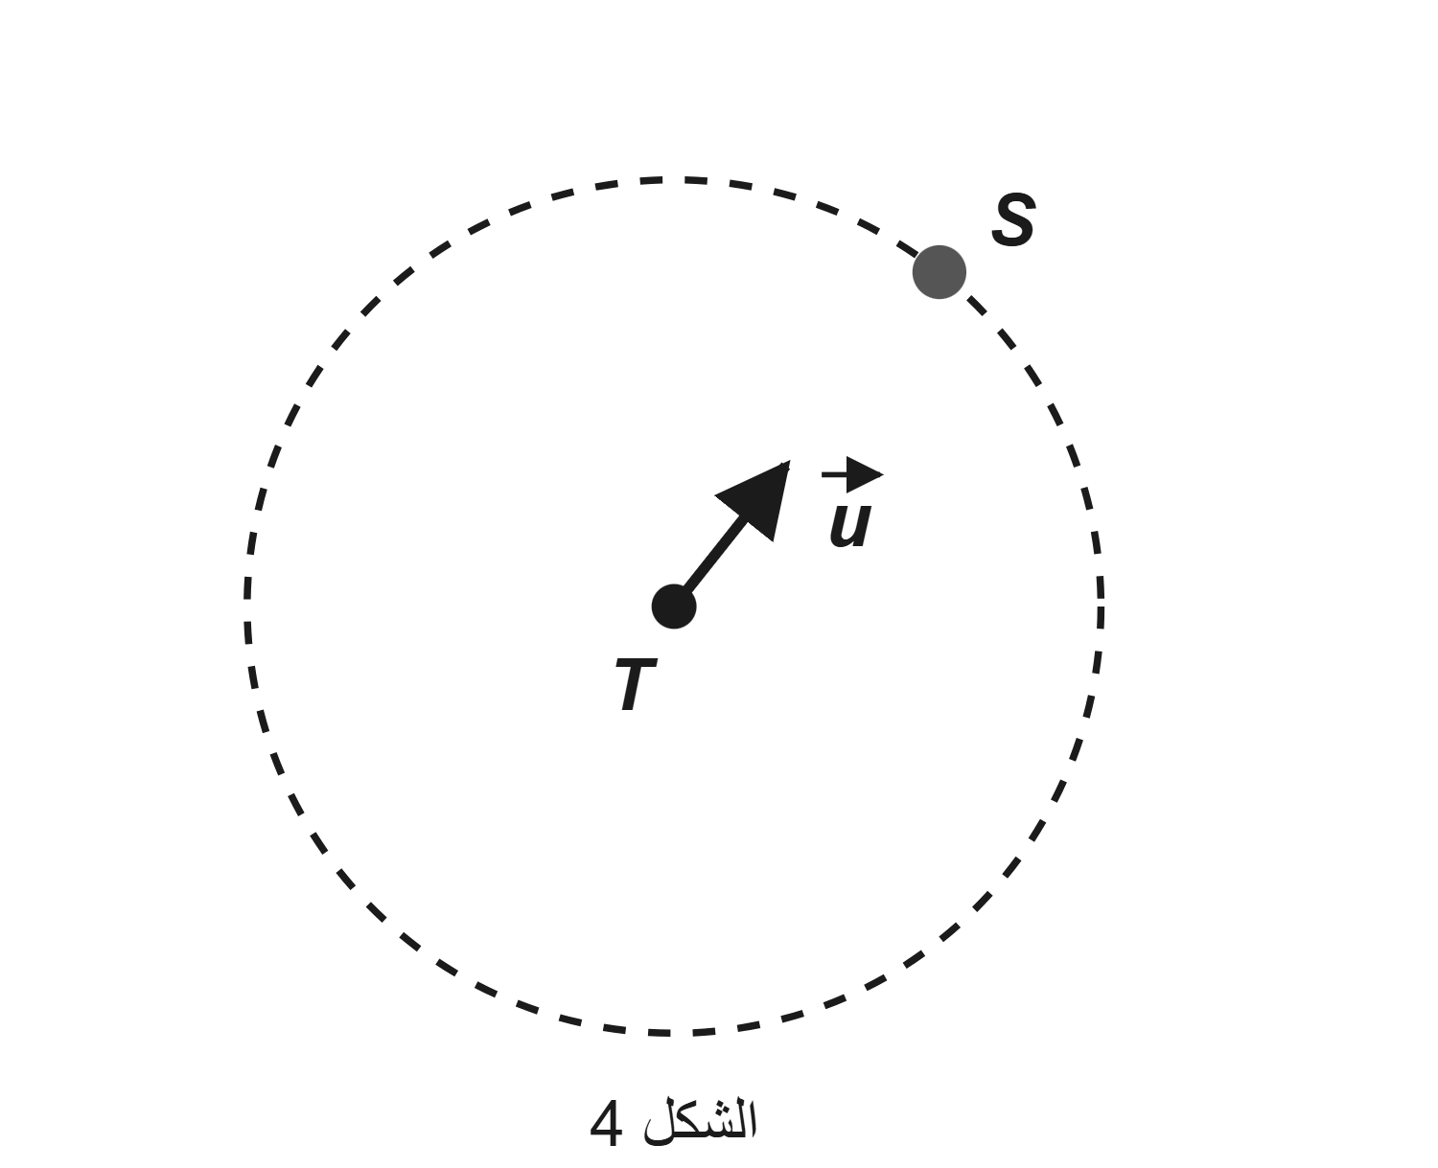
الشكل 4: المسار الدائري للقمر الاصطناعي حول الأرض
1- حدد شروط استقرار القمر الاصطناعي الذي يدور حول الأرض.
2- أعد رسم الشكل 4 ومثل عليه القوة ${\vec{F}}_{T/S}$ المطبقة من طرف الأرض على القمر، ثم اكتب عبارتها الشعاعية بدلالة $M_{T}$ و $m$ و $r$ و $G$ و $\vec{u}$.
3- بتطبيق القانون الثاني لنيوتن، اكتب عبارة شعاع التسارع لمركز عطالة القمر، ثم بين أن حركته دائرية منتظمة في المرجع الجيومركزي.
4- مثل على الشكل 4 شعاعي السرعة $\vec{v}$ والتسارع $\vec{a}$ لمركز عطالة القمر.
5- علما أن قوة الجذب على سطح الأرض هي $F_{0}=m g_{0}$، بين أن $G M_{T}=g_{0} R_{T}^{2}$، ثم استنتج أن $v^{2}=\frac{g_{0} R_{T}^{2}}{r}$.
6- اذكر نص القانون الثالث لكبلر، ثم تأكد أن $\frac{T^{2}}{r^{3}}=\frac{4π^{2}}{g_{0} R_{T}^{2}}$ حيث $T$ دور القمر الاصطناعي.
7- احسب نصف قطر مدار القمر $r$، ثم استنتج ارتفاعه $h$ عن سطح الأرض.
تحقق من نتائجك
المقدار | $r ({10}^{7} m)$ | $h (km)$
القيمة | . . . . . . . | . . . . . . .

تمارين البكالوريا (11 تمرينا)

التمرين 4 من سلسلة البكالوريا
في 21 ديسمبر 2005 أطلق المركز الفضائي بغويان (Guyane) على ساحل المحيط الأطلسي قمرا اصطناعيا $(S)$ من الجيل الثاني لاستعماله في مجال الأرصاد الجوية. يتم وضع القمر في مداره النهائي وفق مرحلتين.
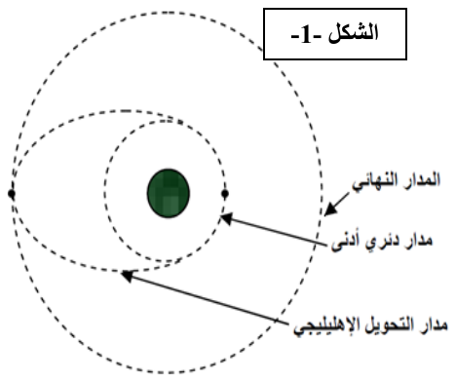
الشكل 1: المدار الدائري الأدنى والمدار الإهليلجي والمدار النهائي
المرحلة الأولى: يوضع القمر $(S)$ في مدار دائري أدنى، حيث يخضع لقوة جذب الأرض فقط ويدور حولها بسرعة ثابتة $v_{S}$ على ارتفاع منخفض $h=800 km$.
1- ما المرجع المناسب لدراسة حركة القمر الاصطناعي؟
2- مثل على شكل مناسب الأرض والقمر $(S)$، ومثل عليه القوة التي تؤثر بها الأرض على القمر.
3- بالاستعانة بقانون الجذب العام والقانون الثاني لنيوتن، أوجد عبارة تسارع القمر بدلالة $M_{T}$ و $G$ و $R_{T}$ و $h$.
4- باستعمال التحليل البعدي أوجد وحدة ثابت الجذب العام $G$ في الجملة الدولية.
5- أوجد عبارة السرعة المدارية $v_{orb}$ للقمر، ثم احسب قيمتها على المدار الدائري الأدنى.
المرحلة الثانية: عندما يصبح القمر في مداره الدائري الأدنى، ينقل إلى المدار النهائي على ارتفاع $h^{′}=25 000 km$ عبر مدار انتقالي إهليلجي، علما أن القمر يدور في جهة دوران الأرض حول محورها وفي مستوي خط الاستواء.
6- على المدار الإهليلجي عين نقطة الأوج $A$ ونقطة الحضيض $P$، ومثل عليهما كيفيا شعاع السرعة.
7- عين الموضع الذي تكون فيه السرعة أصغرية، ثم احسب قيمتها عندئذ.
8- ماذا يمثل البعد $AP$؟ عبر عنه بدلالة $R_{T}$ و $h$ و $h^{′}$، ثم احسب قيمته.
9- اذكر نص القانون الثالث لكبلر، ثم استعمله لحساب دور القمر على المدار النهائي.
10- هل القمر $(S)$ جيومستقر؟ علل.
11- حدد الارتفاع $h^{′}$ الذي يجب أن يكون عليه القمر ليكون جيومستقرا.
المعطيات: $m_{S}=2,0×{10}^{3} kg$ ؛ $R_{T}=6400 km$ ؛ $M_{T}=6,0×{10}^{24} kg$ ؛ $G=6,67×{10}^{−11} SI$.

التمرين 5 من سلسلة البكالوريا
في ليلة 31 أوت 2023 شهدت الجزائر ظاهرة القمر الأزرق العملاق النادرة، التي تحدث تقريبا كل 14 سنة ويميزها اكتمال قمرين في شهر واحد. يصبح القمر عملاقا عندما يصل إلى أقرب نقطة من الأرض في مداره الإهليلجي، والمعروفة بالحضيض $(P)$، حيث يبدو أكبر بـ $14 \%$ وألمع بـ $30 \%$ من البدر العادي. أما عبارة القمر الأزرق فلا تشير إلى لونه، بل إلى ندرة هذا الحدث الفلكي.
يمثل الشكل 1 المدار الإهليلجي للقمر $(L)$ حول الأرض $(T)$، حيث تتغير المسافة بين سطح القمر وسطح الأرض بين القيمتين $h_{P}=355,16×{10}^{6} m$ (أدنى مسافة) و $h_{A}=397,36×{10}^{6} m$ (أقصى مسافة).
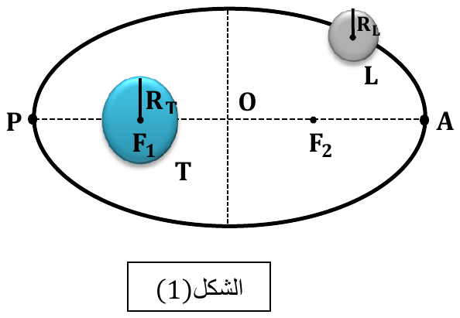
الشكل 1: المدار الإهليلجي للقمر حول الأرض
1- ماذا يمثل البعد $AP$؟ احسب قيمته.
2- ماذا يمثل $OA$؟ استنتج قيمته.
3- ما القانون المحقق في هذه الحالة؟ اكتب نصه.
لتسهيل الدراسة نقبل أن مدار القمر حول الأرض دائري نصف قطره $r=376,26×{10}^{3} km+R_{T}+R_{L}$، وندرس حركته بالنسبة للمرجع الجيومركزي الذي نعتبره غاليليا.
4- ما المقصود بالمرجع الجيومركزي؟
5- في الحقيقة المرجع الجيومركزي ليس غاليليا بالمعنى الدقيق بسبب دوران الأرض حول الشمس، غير أننا نعتبره غاليليا. لماذا؟
6- ارسم شكلا لمدار القمر ومثل عليه شعاع سرعة القمر $\vec{v}$ وشعاع تسارع مركز عطالته $\vec{a}$.
7- بتطبيق القانون الثاني لنيوتن في معلم فريني جد:
أ- عبارة تسارع القمر $a$، ثم حدد طبيعة الحركة.
ب- عبارة سرعة القمر $v$ بدلالة $G$ و $M_{T}$ و $R_{L}$ و $R_{T}$ و $h$، ثم احسب قيمتها.
8- عرف دور القمر $T$، ثم بين أن عبارته $T=2π \sqrt{\frac{(h+R_{T}+R_{L})^{3}}{G M_{T}}}$، واحسب قيمته.
9- اذكر نص القانون الثالث لكبلر، ثم بين أن $\frac{T^{2}}{(h+R_{T}+R_{L})^{3}}=k$ حيث $k$ ثابت يطلب حسابه.
المعطيات: $M_{T}=6×{10}^{24} kg$ ؛ $G=6,67×{10}^{−11} SI$ ؛ $R_{T}=6400 km$ ؛ $R_{L}=1740 km$.

التمرين 6 من سلسلة البكالوريا
أثبت العالم الفلكي يوهان كبلر سنة 1609 أن النظام الذي وضعه كوبرنيكوس عن مركزية الشمس هو الوحيد الذي يعطي الحقيقة بدقة، ووضع القوانين الثلاثة المتعلقة بحركة الكواكب. يمثل الشكل 1 نموذجا تقريبيا لمدارات ثلاثة كواكب $(A)$ و $(B)$ و $(C)$ من المجموعة الشمسية تدور حول الشمس في معلم هيليومركزي.
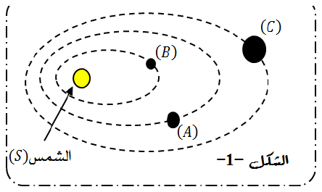
الشكل 1: مدارات ثلاثة كواكب حول الشمس
1- اذكر قانون كبلر الذي يبينه الشكل 1.
2- عرف المعلم الهيليومركزي.
3- يحتوي الجدول التالي على معلومات تخص ثلاثة كواكب، حيث $T$ دور الكوكب حول الشمس و $a$ نصف طول المحور الكبير لمداره:
الكوكب | $T ({10}^{7} s)$ | $a ({10}^{8} km)$ | الكوكب المرافق في الشكل 1
المشتري | $37,4$ | ..... | .....
المريخ | ..... | $2,28$ | $(A)$
الأرض | $3,16$ | $1,50$ | .....
أ- اذكر نص قانون كبلر الذي يربط $T$ بـ $a$.
ب- بالاعتماد على هذا القانون أكمل الجدول مع التعليل.
4- لتسهيل الدراسة نعتبر حركة الكواكب حول مركز الشمس دائرية نصف قطرها $r$ وبسرعة ثابتة:
أ- مثل شعاع القوة التي تؤثر بها الشمس على الأرض، وأعط عبارة شدتها بدلالة كتلة الشمس $M_{S}$ وكتلة الأرض $m$ ونصف القطر $r$ و $G$.
ب- بتطبيق القانون الثاني لنيوتن أوجد عبارة شدة تسارع مركز عطالة الأرض $a_{G}$ بدلالة $G$ و $M_{S}$ و $r$.
ج- باستعمال التحليل البعدي أوجد وحدة ثابت الجذب العام $G$.
5- يمثل البيان في الشكل 2 تغيرات $a_{G}$ بدلالة $\frac{1}{r^{2}}$:
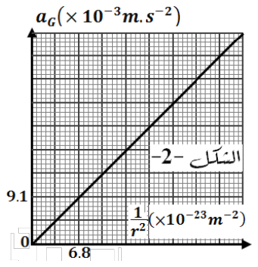
الشكل 2: تغيرات تسارع الكوكب بدلالة مقلوب مربع نصف القطر
أ- أعط العبارة الرياضية للبيان.
ب- استنتج كتلة الشمس $M_{S}$.
معطيات: $G=6,67×{10}^{−11} SI$.

التمرين 7 من سلسلة البكالوريا
ألكوم سات 1 هو أول قمر صناعي جزائري مخصص للاتصالات، أطلقته الوكالة الفضائية الجزائرية من الصين في 10 ديسمبر 2017 لتوفير خدمة الاتصالات والإنترنت وبث القنوات الإذاعية والتلفزيونية بدقة عالية.
نعتبر القمر الاصطناعي $(S)$ يدور في مسار دائري مركزه مركز الأرض، ويخضع فقط لقوة جذب الأرض $\vec{F}$. ندرس حركته بالنسبة للمرجع الجيومركزي الذي يعتبر غاليليا. تنجز الأرض دورة كاملة حول محور دورانها خلال $T_{T}=24 h$.
معطيات: تسارع الجاذبية على سطح الأرض $g_{0}=9,81 m/s^{2}$.
1- عبر عن قوة جذب الأرض للقمر $\vec{F}$ بدلالة كتلة الأرض $M_{T}$، وكتلة القمر $m_{S}$، وارتفاعه $h$ عن سطح الأرض، ونصف قطر الأرض $R_{T}$، وثابت الجذب العام $G$، وشعاع الوحدة الناظمي $\vec{n}$، ثم مثلها.
2- استنتج طبيعة حركة القمر الاصطناعي $(S)$.
3- بين أنه يمكن كتابة العبارة $h=R_{T}\left(\sqrt{\frac{m g_{0}}{F}}−1\right)$.
4- في المرجع الجيومركزي، وبتطبيق القانون الثاني لنيوتن، بين أن عبارة سرعة مركز عطالة القمر هي $v=R_{T} \sqrt{\frac{g_{0}}{r}}$.
5- بين أنه يمكن كتابة عبارة دور القمر حول الأرض كالتالي: $T=\frac{2π}{R_{T}} \sqrt{\frac{r^{3}}{g_{0}}}$.
6- مكنتنا دراسة حركة بعض الأقمار الاصطناعية من رسم المنحنى البياني لتغيرات الارتفاع $h$ بدلالة $\frac{1}{\sqrt{F}}$:
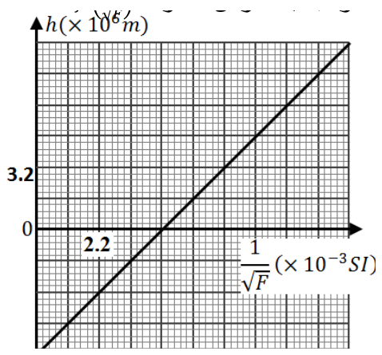
تغيرات الارتفاع h بدلالة مقلوب جذر قوة الجذب
اعتمادا على البيان حدد قيمة كل من:
أ- نصف قطر الأرض $R_{T}$.
ب- كتلة القمر الصناعي $m_{S}$.
7- إذا علمت أن قوة جذب الأرض للقمر في مداره هي $F=1167,84 N$، احسب:
أ- الارتفاع $h$ عن سطح الأرض.
ب- سرعته المدارية $v$.
ج- دوره $T$. ماذا تستنتج؟

التمرين 8 من سلسلة البكالوريا
في سنة 1682 مر مذنب بالمجموعة الشمسية، فقام العالم إدموند هالي بدراسة مساره معتمدا على قوانين نيوتن، وتوصل إلى الاستنتاجات التالية:
- المذنب يرسم مسارا إهليلجيا حول الشمس مشابها في حركته حركة الكواكب.
- يخضع المذنب لقانون الجذب العام.
- يمر المذنب بانتظام بالمجموعة الشمسية كل 76 سنة (آخر مرور له كان سنة 1986).
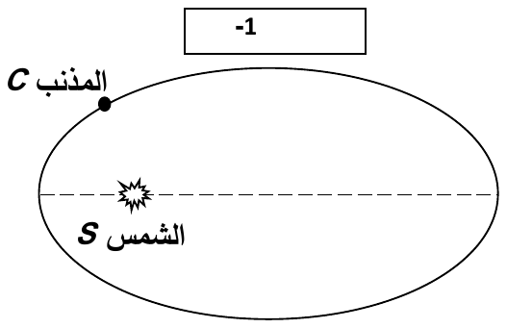
الشكل 1: مسار مذنب هالي حول الشمس
المعطيات: كتلة الشمس $M_{S}=2×{10}^{30} kg$ ؛ $G=6,67×{10}^{−11} m^{3}⋅kg^{−1}⋅s^{−2}$. نعتبر أن كتلة الشمس موزعة بانتظام على حجمها، ومذنب هالي نقطة مادية كتلتها $m$.
I. قانون الجذب العام
1- انقل الشكل 1 مبينا عليه: نقطة الأوج، المحور الكبير، المحور الصغير، محرقي المدار الإهليلجي، وموضحا عليه القانون الثاني لكبلر.
2- في المرجع الهيليومركزي نفرض أن المذنب خاضع لقوة جذب الشمس وحدها. أعط العبارة الحرفية لشعاع هذه القوة، ثم مثلها كيفيا عند نقطتي الحضيض والأوج.
II. دراسة حركة مذنب هالي
لتسهيل الدراسة نفرض أن المذنب يرسم مدارا دائريا نصف قطره $r$ حول الشمس.
1- بتطبيق القانون الثاني لنيوتن في المرجع المناسب، أثبت أن عبارة التسارع تكتب $a=\frac{G M_{S}}{r^{2}}$.
2- اذكر نص القانون الثالث لكبلر (قانون الأدوار).
3- باستعمال العبارة الحرفية للتسارع، أثبت أن القانون الثالث لكبلر يكتب $\frac{T^{2}}{r^{3}}=\frac{4π^{2}}{G M_{S}}$.
4- القيمة العددية لنصف المحور الكبير $r=2,69×{10}^{12} m$:
أ- احسب مدة دورة واحدة لمذنب هالي. هل تتوافق مع ما ورد في النص؟
ب- حدد عدد المرات التي شوهد فيها المذنب منذ أن اكتشفه هالي سنة 1682 حتى سنة 2024.
5- هناك مذنب آخر (مذنب هيل-بوب) يدور حول الشمس بدور يقارب 4000 سنة. أثبت أن نصف المحور الكبير لمداره أكبر من نصف المحور الكبير لمدار مذنب هالي.

التمرين 9 من سلسلة البكالوريا
المشتري هو أضخم كواكب المجموعة الشمسية، ويوصف بمنقذ المجموعة الشمسية لأنه يحمي الأرض بجاذبيته الكبيرة من الكويكبات والأجرام التي يمكن أن تصطدم بها. اكتشف غاليلي سنة 1610 أكبر أربعة أقمار للمشتري: أيو، أوروبا، غانيميد وكاليستو، باستخدام المقراب.
1- تخضع هذه الأقمار فقط لقوة جذب المشتري $(J)$. مثل هذه القوة في رسم مناسب، ثم اكتب عبارتها بدلالة $G$ و $M_{J}$ و $m_{s}$ و $R_{J}$ و $h$.
2- بتطبيق القانون الثاني لنيوتن بين أن عبارة السرعة تكتب على الشكل $v=A⋅\sqrt{\frac{1}{r}}$.
3- اذكر نص قانون كبلر الثالث، ثم بين أن $\frac{T^{2}}{(R_{J}+h)^{3}}=k$.
4- يوضح الجدول خصائص الأقمار الأربعة. أكمل الجدول:
الأقمار | Io | Europa | Ganymède | Callisto
$h ({10}^{4} km)$ | $35$ | $60$ | ..... | .....
$\sqrt{1/r} ({10}^{−5})$ | ..... | ..... | $3,05$ | .....
$T$ (يوم) | $1,77$ | ..... | ..... | $16,7$
$v ({10}^{3} m/s)$ | ..... | ..... | ..... | .....
5- مثل بيانيا سرعة الأقمار بدلالة جذر مقلوب نصف قطر الدوران $v=f\left(\sqrt{1/r}\right)$.
6- استنتج العبارة الرياضية التي يترجمها البيان.
7- بالاعتماد على العلاقتين الفيزيائية والرياضية، استنتج كتلة كوكب المشتري.
المعطيات: $G=6,67×{10}^{−11} SI$ ؛ نصف قطر المشتري $R_{J}=71 500 km$.

التمرين 10 من سلسلة البكالوريا
يستعمل الإنسان اليوم عدة أقمار اصطناعية لأغراض عديدة، توضع على ارتفاعات ومدارات مختلفة حسب الحاجة. قمر اصطناعي $(S)$ كتلته $m$ يدور حول الأرض وفق مسار دائري على ارتفاع $h$ من سطحها، ونفرض أنه يخضع لقوة جذب الأرض فقط.
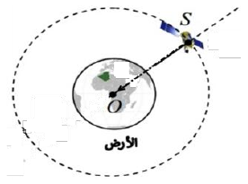
الشكل 1: قمر اصطناعي على مدار دائري حول الأرض
1- حدد مرجع الدراسة، واشرح لماذا يمكن اعتباره عطاليا.
2- مثل على الشكل كلا من شعاع سرعة القمر $\vec{v}$، وشعاع تسارع مركز عطالته $\vec{a}$، وشعاع قوة جذب الأرض له ${\vec{F}}_{T/S}$.
3- اكتب عبارة القوة التي تطبقها الأرض على القمر بدلالة $m$ و $G$ و $R$ و $h$ و $M$، حيث $M$ كتلة الأرض.
4- بالاستعانة بالعلاقة السابقة بين أن $h=A \frac{1}{\sqrt{a_{n}}}+B$، حيث $A$ و $B$ ثابتان يطلب تعيين عبارتيهما.
5- مكنت الدراسة التجريبية من رسم المنحنى $h=f\left(\frac{1}{\sqrt{a_{n}}}\right)$ الموضح في الشكل 2:
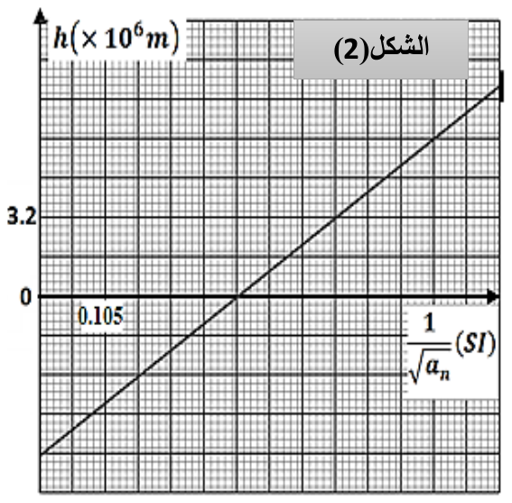
الشكل 2: تغيرات الارتفاع بدلالة مقلوب جذر التسارع
أ- أوجد العبارة البيانية.
ب- استنتج كتلة الأرض $M$ ونصف قطرها $R$.
6- إذا كانت قوة جذب الأرض للقمر على سطحها هي $F=7000 N$، استنتج كتلة القمر $m$.
7- إذا كان تسارع هذا القمر $a_{n}=0,25 m/s^{2}$، احسب دوره. ماذا تستنتج؟
المعطيات: $G=6,67×{10}^{−11} SI$.

التمرين 11 من سلسلة البكالوريا
تأسست الوكالة الفضائية الجزائرية (ASAL) في 16 جانفي 2002 ومقرها بوزريعة بالعاصمة، وهي المسؤولة عن تنفيذ البرنامج الفضائي للجزائر، أما المركز الوطني للتقنيات الفضائية بأرزيو (وهران) فدوره إعداد البرنامج لتلبية مختلف احتياجات المستخدمين.
يهدف التمرين إلى دراسة حركة بعض الأقمار الاصطناعية الجزائرية وإيجاد كتلة الأرض. يحمل الجدول التالي (عن الموقع الرسمي للوكالة) معلومات عن كل قمر:
اسم القمر | ألسات 1A | ألسات 1B | ألسات 2A | ألسات 2B | ألكوم سات 1
تاريخ الإرسال | نوفمبر 2002 | سبتمبر 2016 | جويلية 2010 | سبتمبر 2016 | 10 ديسمبر 2017
$h (km)$ | $700$ | $700$ | $670$ | $670$ | ؟
$T (min)$ | $98,5$ | $98,5$ | $98,7$ | $98,7$ | $1436$
نعتبر حركة الأقمار حول الأرض دائرية، مركزها منطبق على مركز الأرض ونصف قطرها $r=h+R_{T}$، حيث $h$ ارتفاع القمر عن سطح الأرض.
المعطيات: $G=6,67×{10}^{−11} SI$ ؛ $R_{T}=6380 km$.
1- اذكر بعض استخدامات الأقمار الاصطناعية.
2- حدد المرجع المناسب لدراسة حركة قمر اصطناعي يدور حول الأرض.
3- يخضع القمر فقط لقوة جذب الأرض ${\vec{F}}_{T/S}$. مثلها في رسم مناسب، ثم اكتب عبارتها الشعاعية بدلالة $G$ و $m_{S}$ و $M_{T}$ و $R_{T}$ و $h$ وشعاع الوحدة $\vec{u}$ الموجه من الأرض نحو القمر.
4- بتطبيق القانون الثاني لنيوتن جد عبارة السرعة المدارية $v$ بدلالة $G$ و $M_{T}$ و $R_{T}$ و $h$.
5- استنتج عبارة الدور المداري $T$ بدلالة $G$ و $M_{T}$ و $R_{T}$ و $h$، ثم أثبت أن $\frac{T^{2}}{r^{3}}=K$ حيث $K$ ثابت يطلب إيجاد عبارته.
6- باستعمال برمجيات محاكاة تحصلنا على المنحنى الممثل في الشكل 2:
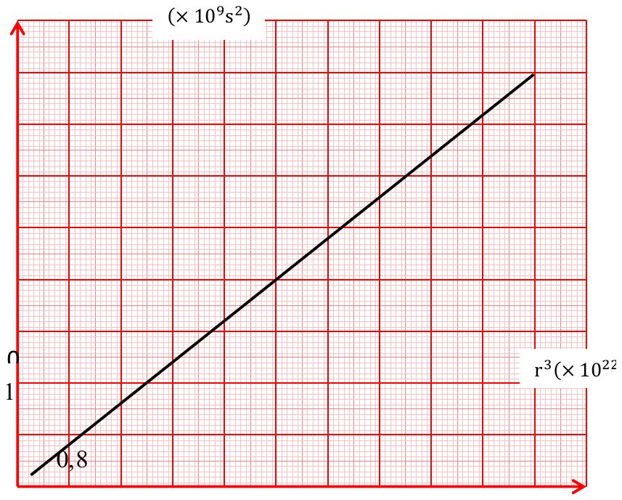
الشكل 2: تغيرات مربع الدور بدلالة مكعب نصف القطر
أ- اعتمادا على البيان جد كتلة الأرض $M_{T}$، والارتفاع $h$ للقمر ألكوم سات 1.
ب- عرف القمر الجيومستقر واذكر خصائصه.
ج- حدد من بين الأقمار المذكورة في الجدول القمر الذي يمكن اعتباره جيومستقرا، معللا جوابك.

التمرين 12 من سلسلة البكالوريا
أنشأت شركة SpaceX قطاعا داخليا يحمل اسم StarLink، متخصصا في تقديم خدمات الإنترنت الفضائي بالاعتماد على الأقمار الاصطناعية. في 23 ماي 2019 أطلقت الشركة 60 قمرا اصطناعيا نعتبرها في الدراسة نقاطا مادية، تدور وفق مسارات دائرية نصف قطرها $r$ على ارتفاع $h$ من سطح الأرض، بسرعة $v$ شدتها ثابتة.
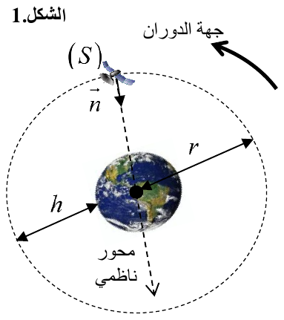
الشكل 1: قمر StarLink على مداره الدائري
نعتبر القمر الاصطناعي $(S)$ يخضع فقط لقوة جذب الأرض ${\vec{F}}_{T/S}$، وندرس حركته بالنسبة للمرجع الجيومركزي الذي يعتبر غاليليا. تنجز الأرض دورة كاملة حول محور دورانها خلال $T_{T}≈24 h$.
1- ما المقصود بالمرجع الجيومركزي؟
2- أعد رسم الشكل 1 ومثل عليه القوة ${\vec{F}}_{T/S}$ المطبقة من طرف الأرض على القمر.
3- عبر عن ${\vec{F}}_{T/S}$ بدلالة كتلة الأرض $M_{T}$، وكتلة القمر $m$، وارتفاعه $h$، ونصف قطر الأرض $R_{T}$، وثابت الجذب العام $G$، وشعاع الوحدة الناظمي $\vec{n}$.
4- استنتج طبيعة حركة القمر الاصطناعي، ثم مثل شعاع التسارع ${\vec{a}}_{S}$.
5- بتطبيق القانون الثاني لنيوتن:
أ- جد عبارة التسارع $a_{S}$ لمركز عطالة القمر.
ب- اكتب عبارة الجاذبية $g_{0}$ على سطح الأرض بدلالة $G$ و $M_{T}$ و $R_{T}$.
ج- استنتج عبارة السرعة المدارية $v_{S}$ بدلالة $g_{0}$ و $R_{T}$ و $h$، ثم بين أن عبارة الارتفاع تعطى بالعلاقة $h=A⋅\frac{1}{v_{S}^{2}}−B$، حيث $A$ و $B$ ثابتان يطلب تحديد عبارة كل منهما.
6- مكنتنا دراسة حركة 6 أقمار اصطناعية لشركة SpaceX من الحصول على المنحنى الممثل لتغيرات الارتفاع $h$ بدلالة مقلوب مربع السرعة (الشكل 2). اعتمادا عليه حدد قيمة كل من $R_{T}$ و $g_{0}$.
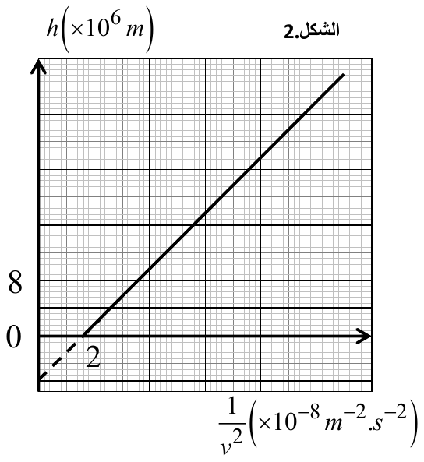
الشكل 2: تغيرات الارتفاع بدلالة مقلوب مربع السرعة
7- من بين الأقمار الستة يوجد قمر يبدو ساكنا بالنسبة لمراقب على سطح الأرض، سرعته المدارية تساوي تقريبا $v≈3080 m/s$. احسب قيمة كل من الارتفاع $h$ والدور $T$. ماذا تستنتج؟
معطيات: $G=6,67×{10}^{−11} SI$.

التمرين 13 من سلسلة البكالوريا
قناة المعرفة هي أول قناة تعليمية جزائرية على القمر ألكوم سات 1، أطلقت عقب التوقف الإجباري الذي شهدته المدارس الجزائرية بسبب انتشار فيروس كورونا. أطلق هذا القمر في 10 ديسمبر 2017 من الصين.
يتم نقل قمر اصطناعي $(S)$ من مدار دائري منخفض نصف قطره $r_{1}$ نحو مدار دائري مرتفع نصف قطره $r_{2}$، مرورا بمدار إهليلجي مماس للمدارين الدائريين، كما يبين الشكل 3. يكون مركز الأرض $O$ إحدى بؤرتي المدار الإهليلجي. نعتبر القمر نقطيا ويخضع فقط لجاذبية الأرض، وأن الأرض تنجز دورة كاملة حول محورها خلال $24 h$.
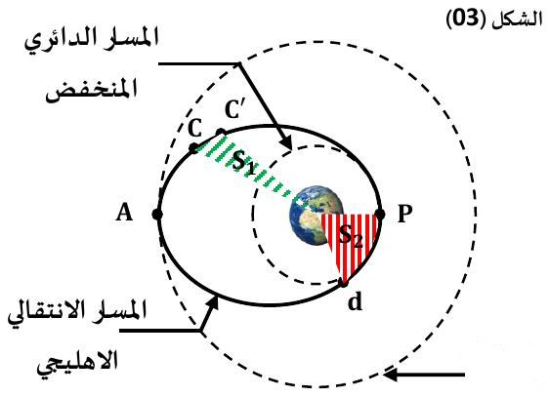
الشكل 3: المدار المنخفض والمدار الانتقالي الإهليلجي والمدار الجيومستقر
الدراسة على المسار الدائري المنخفض: يوضع القمر على مدار دائري بسرعة ثابتة $v_{S}$ على ارتفاع منخفض $h_{1}=200 km$ من سطح الأرض.
1- عرف ما يلي: الدور، القمر الجيومستقر.
2- أعط العلاقة الشعاعية لقوة جذب الأرض للقمر ${\vec{F}}_{T/S}$.
3- حدد المرجع المناسب لدراسة حركة القمر.
4- بتطبيق القانون الثاني لنيوتن أوجد عبارة سرعة مركز عطالة القمر، ثم احسب قيمتها عند الموضع $P$.
5- يمثل $T$ المدة اللازمة ليدور القمر دورة واحدة حول الأرض، وتعطى عبارة مربع الدور بالعلاقة $T^{2}=K⋅(R_{T}+h_{1})^{3}$، حيث $K$ ثابت يطلب تحديد عبارته بدلالة $M_{T}$ و $G$.
6- احسب بالساعة الدور $T_{1}$ لحركة القمر على المدار المنخفض.
الدراسة على المسار الإهليلجي: ينتقل القمر إلى مداره الجيومستقر عبر مدار انتقالي إهليلجي: عندما يكون في النقطة $P$ من مداره المنخفض ترفع قيمة سرعته بدقة ليرسم المدار الإهليلجي، حيث تقع $P$ على المدار الانتقالي والنقطة $A$ على المدار الجيومستقر.
1- كيف تدعى النقطة الأقرب إلى سطح الأرض؟ والأبعد؟
2- أعط نص القانون الثاني لكبلر.
3- ما العلاقة بين المساحتين $S_{1}$ و $S_{2}$؟
4- هل سرعة القمر متساوية عند الموضعين $P$ و $A$؟ علل، علما أن الانتقال من $C^{′}$ إلى $C$ ثم من $P$ إلى $d$ يتم خلال نفس المجال الزمني $Δt$.
الدراسة على المسار الدائري المرتفع: عند بلوغ القمر مداره النهائي الجيومستقر يكون ارتفاعه $h_{2}$.
1- اعتمادا على النتائج السابقة أوجد قيمة $h_{2}$.
2- احسب السرعة المدارية النهائية لهذا القمر.
3- مثل شعاعي السرعة عند الموضعين $P$ و $A$.
المعطيات: $M_{T}=5,97×{10}^{24} kg$ ؛ $R_{T}=6,4×{10}^{3} km$ ؛ $G=6,67×{10}^{−11} SI$.

التمرين 14 من سلسلة البكالوريا
يستغرق أورانوس 84 سنة لينجز دورة واحدة حول الشمس، وله عدة أقمار أهمها: ميراندا، أرييل، أمبرييل، تيتانيا وأوبيرون. ندرس حركة القمر أرييل حول أورانوس في معلم مبدؤه منطبق على مركز أورانوس ونعتبره غاليليا، كما نعتبر مدار القمر دائريا.
1- عرف المرجع العطالي، وما شرط أن يكون المعلم السابق عطاليا؟
2- مثل بيانيا القوة التي يطبقها أورانوس على القمر أرييل.
3- بتطبيق القانون الثاني لنيوتن أوجد عبارة التسارع $a$ للقمر أرييل، ثم أثبت أن حركته منتظمة.
4- أثبت أن عبارة مربع سرعة القمر أرييل تكتب على الشكل $v_{A}^{2}=G \frac{M_{U}}{r_{A}}$، حيث $r_{A}=191,2×{10}^{6} m$ نصف قطر دوران أرييل.
5- مكنت دراسة الأقمار الخمسة لأورانوس من رسم المنحنى الممثل في الشكل 1:
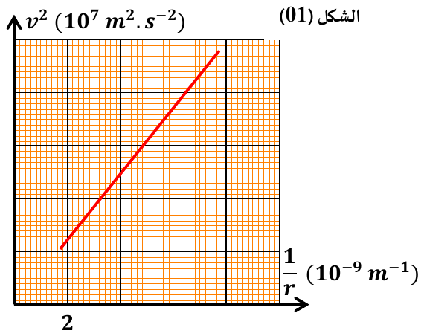
الشكل 1: تغيرات مربع السرعة بدلالة مقلوب نصف القطر
اعتمادا على البيان:
أ- احسب كتلة كوكب أورانوس.
ب- استنتج دور القمر أوبيرون، علما أن نصف قطر دورانه $r_{O}=582,6×{10}^{6} m$.
المعطيات: $G=6,67×{10}^{−11} SI$ ؛ $1 jour=86 400 s$.

حركة السقوط الشاقولي لجسم صلب في الهواء

أمثلة

التطبيق الأول - كرية تسقط سقوطا حرا
نترك كرية فولاذية دون سرعة ابتدائية من ارتفاع $h=20 m$ عن سطح الأرض، ونهمل تأثير الهواء ($g=10 m/s^{2}$). احسب مدة السقوط وسرعة الكرية لحظة وصولها إلى الأرض.

التطبيق الثاني - السرعة الحدية لقطرة
قطرة ماء كتلتها $m=4×{10}^{−6} kg$ تسقط في الهواء، وتخضع لقوة احتكاك $f=k v$ مع $k=2×{10}^{−6} kg/s$. نهمل دافعة أرخميدس ($g=10 m/s^{2}$). احسب الزمن المميز والسرعة الحدية والتسارع الابتدائي.

4 تمارين إضافية

استغلال مخطط سرعة جسم يسقط في الهواء
قام فوج من التلاميذ بدراسة السقوط الشاقولي لجسم في الهواء دون سرعة ابتدائية، فتحصلوا على مخطط السرعة التالي، ورسموا المماسين للبيان عند اللحظتين $t=0$ و $t=5 s$.
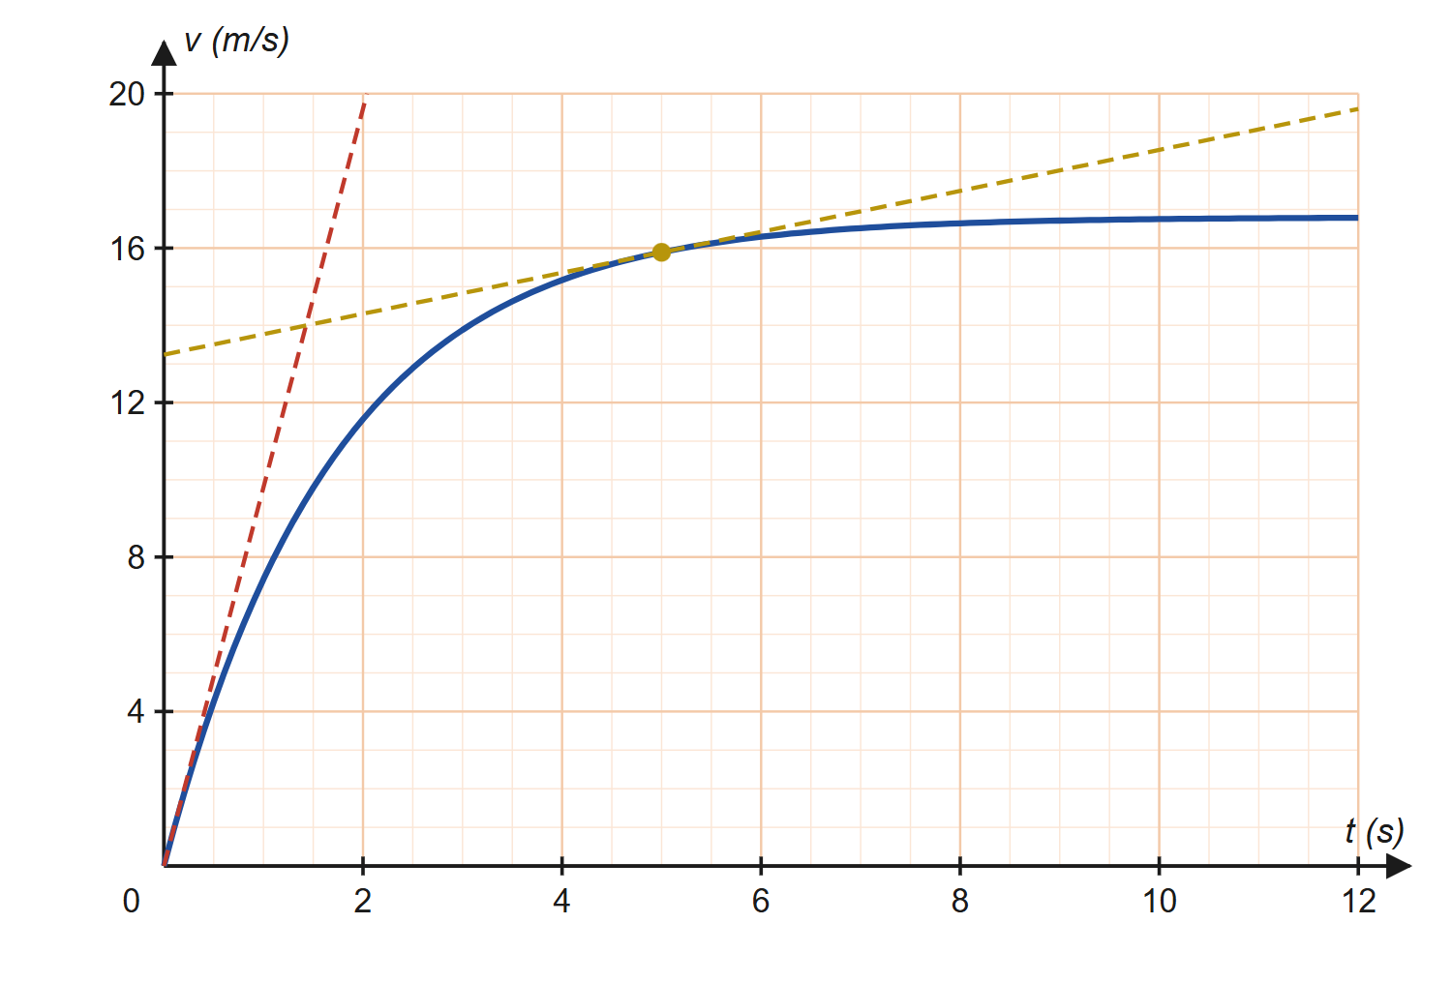
مخطط سرعة الجسم والمماسان عند t = 0 و t = 5 s
1- حدد طبيعة حركة مركز عطالة الجسم.
2- عين من البيان:
أ- السرعة الحدية $v_{l}$.
ب- الزمن المميز $τ$.
ج- تسارع الجسم في اللحظات $t=0$ و $t=5 s$ و $t=11 s$. ماذا تستنتج؟
3- مثل القوى التي تؤثر على الجسم أثناء السقوط، واستنتج المعادلة التفاضلية للسرعة في حالة السرعات الصغيرة ($f=k v$).
يعطى: $g=9,8 m/s^{2}$.
تحقق من نتائجك
المقدار | $v_{l} (m/s)$ | $τ (s)$ | $a(0) (m/s^{2})$
القيمة | . . . . . . . | . . . . . . . | . . . . . . .

كرية تسقط في الهواء: الكتلة الحجمية وثابت الاحتكاك
ندرس حركة كرية كتلتها الحجمية $ρ_{b}$ وكتلتها $m=36,7 g$، تسقط شاقوليا في الهواء. تنطلق الكرية عند $t=0$ دون سرعة ابتدائية وبتسارع $a_{0}=8,6 m/s^{2}$. ابتداء من اللحظة $t^{′}$ تصبح سرعتها ثابتة $v_{l}=1,02 m/s$. تخضع الكرية أثناء حركتها إلى قوة احتكاك $f=k v$.
1- بين أن المعادلة التفاضلية للسرعة من الشكل $\frac{dv}{dt}+c_{1} v=c_{2}$.
2- أوجد عبارتي $c_{1}$ و $c_{2}$ وقيمتيهما، وحدد وحدتيهما.
3- استنتج الكتلة الحجمية $ρ_{b}$ وثابت الاحتكاك $k$.
4- احسب شدة دافعة أرخميدس $Π$ واللحظة $t^{′}$.
5- بين أن المعادلة التفاضلية السابقة تقبل حلا من الشكل $v(t)=v_{l}\left(1−e^{−t/τ}\right)$.
6- ارسم كيفيا المنحنيين $v=f(t)$ و $a=g(t)$.
يعطى: $g=9,8 m/s^{2}$ و $ρ_{air}=1,293 kg/m^{3}$.
تحقق من نتائجك
المقدار | $c_{1} (s^{−1})$ | $ρ_{b} (kg/m^{3})$ | $k (kg/s)$ | $t^{′} (s)$
القيمة | . . . . . . . | . . . . . . . | . . . . . . . | . . . . . . .

مظلي يسقط شاقوليا: استغلال البيان a = f(v)
يسقط مظلي كتلته مع تجهيزه $m=100 kg$ سقوطا شاقوليا بدءا من نقطة $O$ دون سرعة ابتدائية. يخضع أثناء سقوطه إلى قوة مقاومة الهواء $f=k v$، ونهمل دافعة أرخميدس. يمثل البيان التالي تغيرات تسارع مركز عطالة المظلي $a$ بدلالة سرعته $v$:
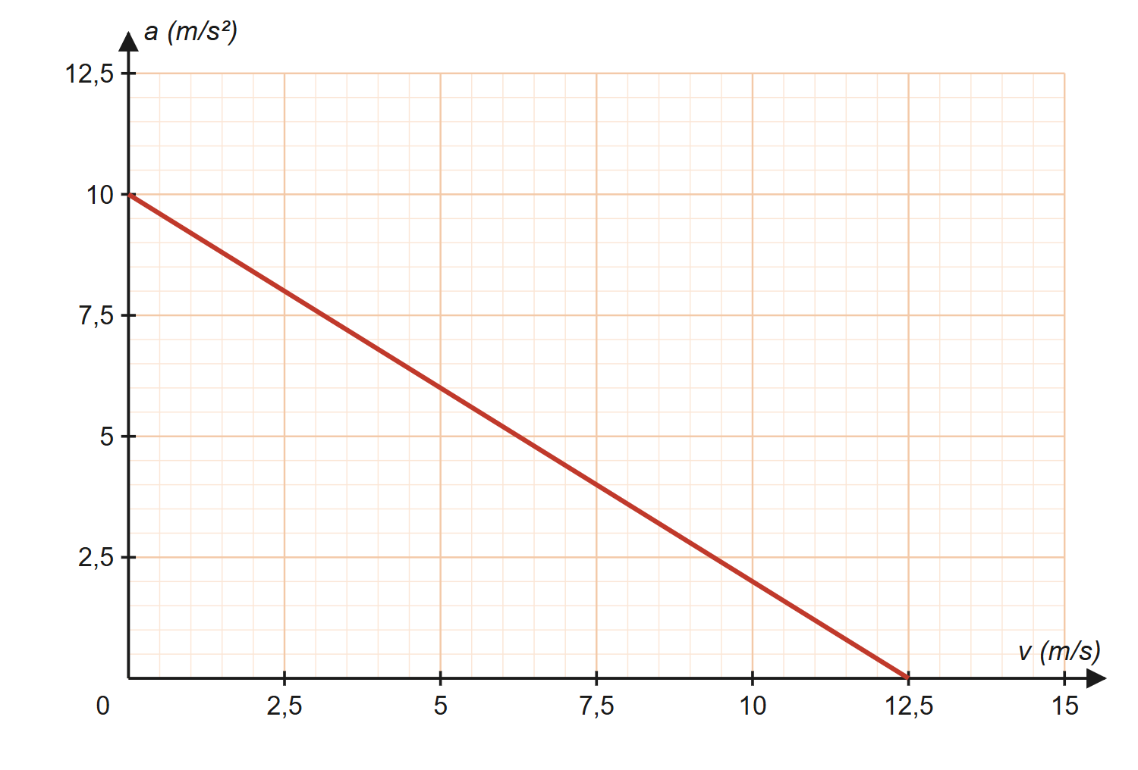
تغيرات تسارع المظلي بدلالة سرعته
1- بتطبيق القانون الثاني لنيوتن، بين أن المعادلة التفاضلية لحركة المظلي من الشكل $\frac{dv}{dt}=A v+B$، حيث $A$ و $B$ ثابتان يطلب تعيين عبارتيهما.
2- عين بيانيا شدة تسارع الجاذبية $g$ والسرعة الحدية $v_{l}$ للمظلي.
3- تتميز الحركة بالمقدار $\frac{k}{m}$: حدد وحدته واحسب قيمته.
4- احسب قيمة ثابت الاحتكاك $k$.
5- مثل كيفيا تغيرات سرعة المظلي بدلالة الزمن في المجال $0≤t≤7 s$.
تحقق من نتائجك
المقدار | $g (m/s^{2})$ | $v_{l} (m/s)$ | $k/m (s^{−1})$ | $k (kg/s)$
القيمة | . . . . . . . | . . . . . . . | . . . . . . . | . . . . . . .

تمثيل القوى المؤثرة على كرة تسقط في الهواء
خلال حصة أعمال مخبرية، كلف أستاذ ثلاث مجموعات من التلاميذ بدراسة حركة سقوط كرية في الهواء، كتلتها $m$ وحجمها $V$، انطلاقا من السكون في اللحظة $t=0$، حيث طلب منهم تمثيل القوى المؤثرة على الكرية في لحظة $t>0$. عرضت كل مجموعة عملها فكانت النتائج كالتالي ($\vec{Π}$ دافعة أرخميدس و $\vec{f}$ قوة الاحتكاك مع الهواء):
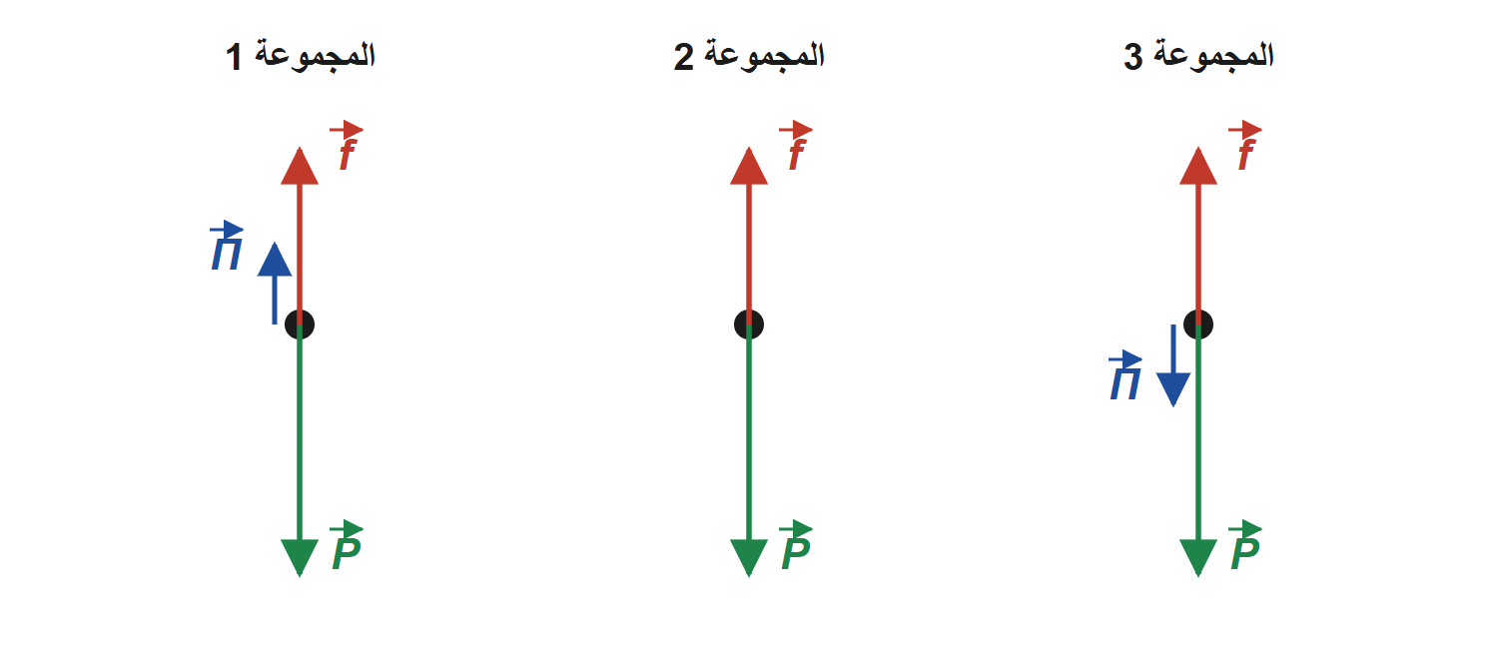
تمثيل القوى الذي أنجزته كل مجموعة
1- بعد المناقشة تم رفض تمثيل إحدى المجموعات الثلاث:
أ- حدد التمثيل المرفوض مع التعليل.
ب- اكتب المعادلة التفاضلية للسرعة لكلتا الحالتين المتبقيتين.
ج- أعط عبارة التسارع الابتدائي $a_{0}$ في اللحظة $t=0$ لكل من الحالتين.
2- لتحديد التمثيل المناسب أجريت تجربة لقياس قيم السرعة في لحظات مختلفة، فكان المنحنى التالي:
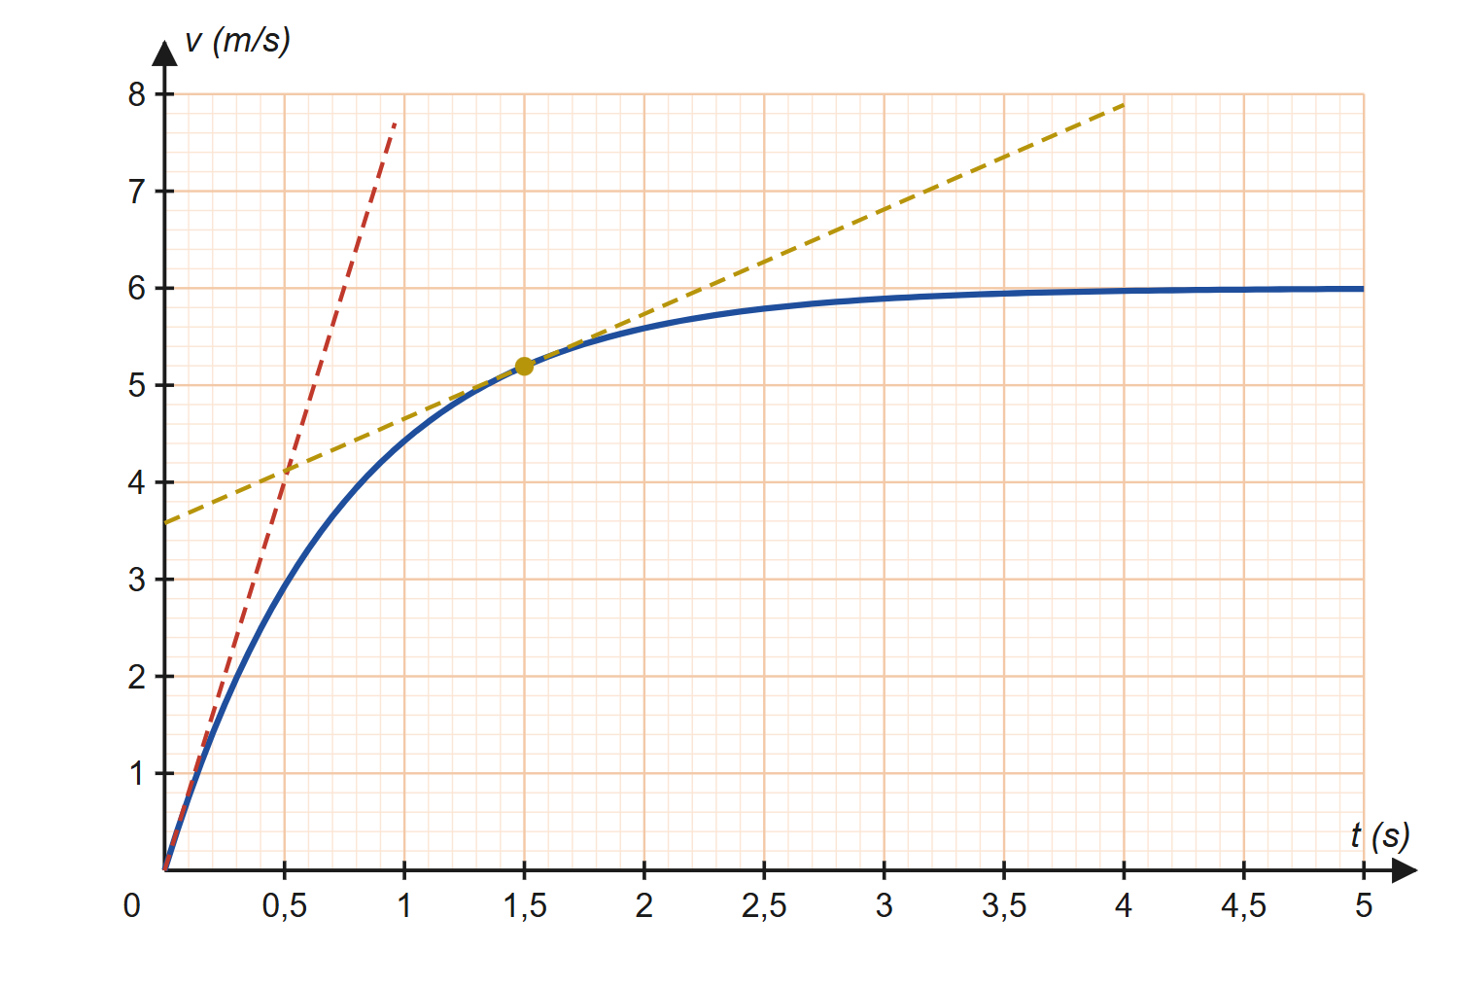
الشكل 3: تطور سرعة الكرية بدلالة الزمن والمماسان عند t = 0 و t = 1,5 s
أ- حدد قيمة التسارع الابتدائي $a_{0}$، ثم استنتج التمثيل الصحيح مع التعليل.
ب- عين قيمة السرعة الحدية $v_{l}$.
ج- جد عبارة السرعة الحدية بدلالة $m$ و $g$ و $k$ و $V$ و $ρ_{air}$، ثم احسب قيمة الثابت $k$.
د- احسب شدة محصلة القوى المطبقة على الكرية عند اللحظة $t=1,5 s$ بطريقتين مختلفتين.
المعطيات: $f=k v$؛ $m=2,6 g$؛ $V=3,6×{10}^{−4} m^{3}$؛ $ρ_{air}=1,3 kg/m^{3}$؛ $g=9,8 m/s^{2}$.
تحقق من نتائجك
المقدار | $a_{0} (m/s^{2})$ | $v_{l} (m/s)$ | $k ({10}^{−3} kg/s)$
القيمة | . . . . . . . | . . . . . . . | . . . . . . .

تمارين البكالوريا (18 تمرينا)

التمرين 15 من سلسلة البكالوريا
صرح غاليلي قائلا: «يدعي أرسطو أن كرة من الحديد ذات 100 رطل تكون قد سقطت من ارتفاع 100 ذراع عندما تقطع كرة من الحديد ذات رطل واحد ذراعا واحدا فقط. أؤكد أن الكرتين تصلان معا، وأن الفرق بينهما هو عرض أصبعين فقط».
يهدف التمرين إلى التحقق من فرضية غاليلي.
عند لحظة $t=0$ نعتبرها مبدأ للأزمنة، نترك ثلاث كرات $B_{1}$ و $B_{2}$ و $B_{3}$ نعتبرها نقطية، دون سرعة ابتدائية، من نقطة $O$ تقع على ارتفاع $h=50 m$ عن سطح الأرض. ندرس حركة الكرة في معلم $(O,\vec{j})$ شاقولي موجه نحو الأسفل مرتبط بسطح الأرض، نعتبره عطاليا.
الكرة | $B_{1}$ | $B_{2}$ | $B_{3}$
الشكل | مملوءة كبيرة | مملوءة صغيرة | جوفاء كبيرة
$k (SI)$ | $1,3×{10}^{−2}$ | $6,045×{10}^{−4}$ | $1,3×{10}^{−2}$
$m (kg)$ | $47,8$ | $0,478$ | $0,478$
المعطيات: نهمل دافعة أرخميدس في الهواء ؛ $g=9,8 m/s^{2}$ ؛ عبارة شدة قوة الاحتكاك $f=k v^{n}$ حيث $n$ عدد طبيعي.
الدراسة النظرية
1- باعتبار قوى الاحتكاك مع الهواء مهملة، تكتب عبارة شعاع الموضع لحركة مركز عطالة كرة في المعلم $(O,\vec{j})$: $\vec{OG}=(4,9 t^{2}) \vec{j}$.
أ- حدد نوع هذا السقوط، وعرفه.
ب- مثل القوى الخارجية المؤثرة على مركز عطالة الكرة.
ج- استنتج المعادلة الزمنية للسرعة $v_{y}(t)$، ثم حدد طبيعة حركة الكرة.
د- بين أن زمن سقوط كرة من ارتفاع $h$ مستقل عن كتلتها.
هـ- احسب الزمن اللازم لبلوغ الكرة سطح الأرض، وسرعتها عندئذ.
2- الكرات تخضع لقوة احتكاك نمذجها بالعبارة $f=k v^{n}$:
أ- بتطبيق القانون الثاني لنيوتن على مركز عطالة الكرة، بين أن المعادلة التفاضلية لتطور سرعته من الشكل $\frac{dv}{dt}+\frac{k}{m} v^{n}=g$.
ب- عن طريق التحليل البعدي، بين أن النسبة $\frac{m}{k}$ ليست متجانسة مع الزمن.
ج- استنتج العبارة الحرفية للسرعة الحدية $v_{lim}$.
الدراسة التجريبية
مكنتنا معالجة حركة سقوط الكرات الثلاث من الحصول على منحنى تطور سرعة الكرات بدلالة الزمن (الشكل 1)، ومنحنى تطور فاصلة الكرات $y$ بدلالة الزمن (الشكل 2).
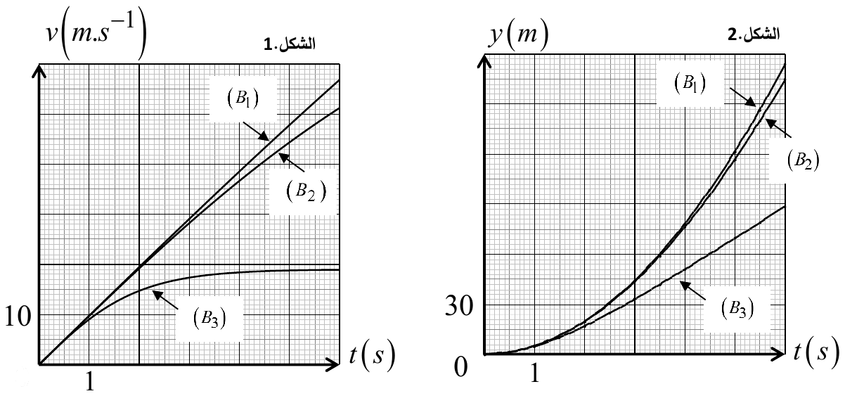
الشكل 1 والشكل 2: سرعة الكرات الثلاث وفاصلتها بدلالة الزمن
1- حدد أزمنة السقوط $t_{1}$ و $t_{2}$ و $t_{3}$ للكرات $B_{1}$ و $B_{2}$ و $B_{3}$ من ارتفاع $h$.
2- استنتج قيم السرعات $v_{1}$ و $v_{2}$ و $v_{3}$ لمراكز عطالة الكرات الثلاث عندما تصل إلى الأرض.
3- استخرج قيمة السرعة الحدية $v_{lim3}$ للكرة $B_{3}$، واستنتج قيمة $n$.
4- احسب قيم السرعات الحدية $v_{lim1}$ و $v_{lim2}$ لمراكز عطالة الكرتين $B_{1}$ و $B_{2}$.
5- حسب النتائج المتحصل عليها سابقا:
أ- أي الكرات تبلغ سطح الأرض أولا؟
ب- ضع استنتاجا بخصوص تأثير الهواء أثناء حركة سقوط الكرات من ارتفاع $h$.

التمرين 16 من سلسلة البكالوريا
أولا: خلال رحلة أبولو تم تصوير شريط لحركة السقوط الشاقولي الحر لكرة على سطح القمر، وعند تحليل الشريط حصلنا على مخطط سرعة الكرة $v=f(t)$ (الشكل 1). حركة الكرة منسوبة لمرجع مرتبط بسطح القمر نعتبره غاليليا، ومرتبط بمحور شاقولي $(z^{′}z)$ موجه نحو سطح القمر.
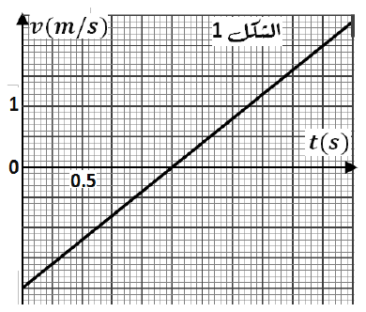
الشكل 1: سرعة الكرة على سطح القمر بدلالة الزمن
1- في أي جهة قذفت الكرة؟ علل.
2- بتطبيق القانون الثاني لنيوتن في المرجع السابق، عبر عن تسارع الكرة بدلالة شدة تسارع الجاذبية $g_{L}$ بجوار سطح القمر.
3- عبر عن سرعة الكرة بدلالة الزمن $v=f(t)$.
4- احسب قيمة $g_{L}$.
5- قذفت الكرة من المبدأ $O$ للمحور $(z^{′}z)$ الذي يبعد عن سطح القمر بالمسافة $z_{0}=0,5 m$ عند $t=0$:
أ- جد المعادلة الزمنية لحركة الكرة $z=f(t)$ منسوبة للمحور $(z^{′}z)$.
ب- جد المسافة الكلية التي قطعتها الكرة من لحظة قذفها حتى لحظة وصولها لسطح القمر.
ثانيا: الكرة السابقة عبارة عن كرة مطاطية مملوءة بغاز ثاني أكسيد الكربون، كتلتها $m$ ونصف قطرها $r=10 cm$، ونهمل كتلة المطاط أمام كتلة الغاز. نترك هذه الكرة تسقط دون سرعة ابتدائية شاقوليا من ارتفاع $h$ عن سطح الأرض في جو هادئ. تخضع أثناء سقوطها لتأثير الهواء الذي ننمذجه بقوة احتكاك شدتها $f=k v^{2}$ وشعاعها معاكس لشعاع السرعة، ولدافعة أرخميدس $Π=m_{0} g$ حيث $m_{0}$ كتلة الهواء المزاح من طرف الكرة. ننسب حركة الكرة لمرجع سطحي أرضي نعتبره غاليليا مرتبط بمحور شاقولي $(z^{′}z)$ موجه نحو الأسفل.
1- تكتسب الكرة بعد مدة زمنية سرعة حدية $v_{l}$. بتطبيق القانون الثاني لنيوتن بين أن المعادلة التفاضلية لسرعة الكرة تكتب بالشكل $\frac{dv}{dt}+\frac{k}{m} v^{2}=\frac{k}{m} v_{l}^{2}$.
2- بواسطة تجهيز خاص وبرنامج معلوماتي تمكنا من تحديد سرعة الكرة في لحظات مختلفة وقيمة مشتق السرعة بالنسبة للزمن في تلك اللحظات، ثم مثلنا بيانيا $a=f(v_{l}^{2}−v^{2})$ حيث $a$ التسارع اللحظي للكرة:
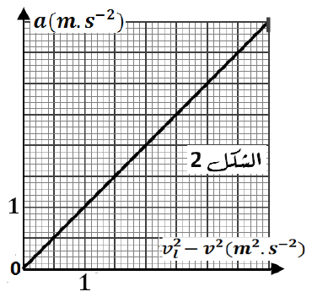
الشكل 2: التسارع بدلالة الفرق بين مربعي السرعة الحدية والسرعة
أ- احسب كتلة الكرة.
ب- اعتمادا على البيان: احسب ثابت الاحتكاك $k$، واحسب التسارع الابتدائي للكرة ثم استنتج الكتلة الحجمية للهواء $ρ_{a}$ في شروط التجربة، ثم احسب السرعة الحدية للكرة.
3- نعيد نفس التجربة في نفس الشروط بكرة لها نفس الحجم مملوءة بغاز الهيليوم:
أ- احسب شدة دافعة أرخميدس المؤثرة على الكرة.
ب- مثل القوى المؤثرة على الكرة عند اللحظة $t=0$ ثم بعد انطلاقها.
ج- جد المعادلة التفاضلية لسرعة الكرة.
د- احسب السرعة الحدية للكرة.
المعطيات: $g=10 m/s^{2}$ ؛ حجم الكرة $V=\frac{4}{3}πr^{3}$ ؛ الكتل الحجمية للغازات في شروط التجربة: $ρ_{He}=0,17 kg/m^{3}$ و $ρ_{CO_{2}}=1,87 kg/m^{3}$.

التمرين 17 من سلسلة البكالوريا
تعتبر دراسة حركة سقوط الأجسام من طرف غاليلي ثم نيوتن نقطة الانطلاق نحو اكتشاف قوانين الحركات، فحسب غاليلي يمكن أن تتغير الحركة حسب طبيعة الوسط الذي تتم فيه.
يهدف هذا التمرين إلى دراسة نموذج مبسط لحركة سقوط شاقولي لجسم صلب في الهواء ونمذجة نوع الاحتكاك.
المعطيات: $g=9,8 m/s^{2}$ ؛ $ρ_{air}=1,3 kg/m^{3}$.
ندرس حركة مركز عطالة جسم صلب $(S)$ في المعلم $(O,\vec{j})$ الموجه نحو الأسفل والمرتبط بمرجع أرضي نعتبره عطاليا.
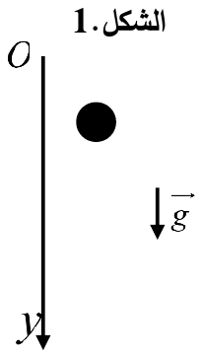
الشكل 1: سقوط الجسم S
I. يسقط الجسم $(S)$ سقوطا حرا من ارتفاع $h=2 m$ عن سطح الأرض دون سرعة ابتدائية عند اللحظة $t=0$.
1- عرف السقوط الحر.
2- بتطبيق مبدأ انحفاظ الطاقة على الجملة بين الموضعين $O$ و $I$ (موضع بلوغها سطح الأرض)، احسب قيمة السرعة $v_{I}$ لمركز عطالة الجسم عند اصطدامه بسطح الأرض.
II. يخضع الجسم $(S)$ في الحقيقة، إضافة إلى ثقله، إلى قوتين: دافعة أرخميدس $\vec{Π}$، وقوى الاحتكاك الناتجة عن الهواء ننمذجها بالقوة $\vec{f}=−0,023 v^{n} \vec{j}$ حيث $n$ عدد طبيعي.
1- أعط العبارة الحرفية لشدة دافعة أرخميدس، واذكر مميزاتها.
2- مثل القوى المؤثرة على مركز عطالة الجسم $(S)$ عند اللحظة $t$.
3- بتطبيق القانون الثاني لنيوتن، جد عبارة شدة قوة الاحتكاك $f$ بدلالة التسارع $a$ لمركز عطالة الجسم.
4- مكنتنا معالجة حركة السقوط في الهواء من الحصول على المنحنى $v=f(t)$ في الشكل 2، والبيان $f=h(a)$ في الشكل 3:
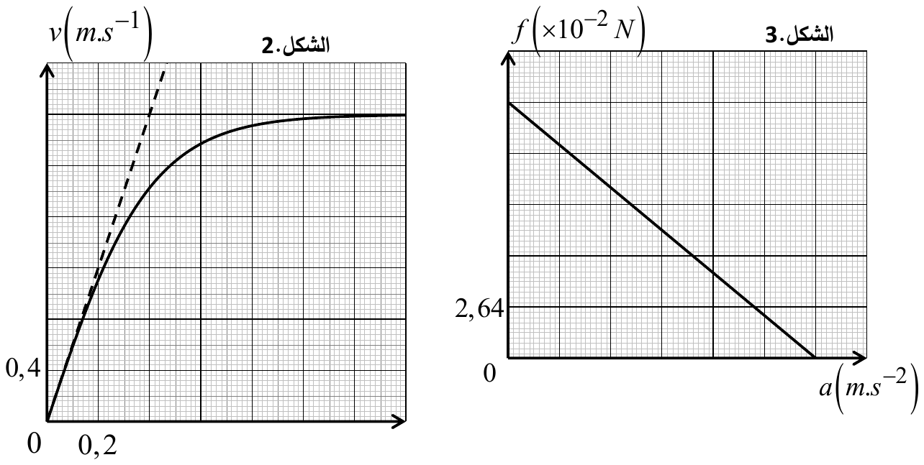
الشكل 2 والشكل 3: سرعة الجسم بدلالة الزمن، وقوة الاحتكاك بدلالة التسارع
أ- حدد قيمة كل من $τ$ و $v_{lim}$ و $a_{0}$.
ب- استنتج سلم رسم الشكل 3، ثم بين أن $m=22 g$.
ج- احسب حجم الجسم $V_{S}$، وقيمة $n$.

التمرين 18 من سلسلة البكالوريا
أراد فوجان من التلاميذ إنجاز تجربتين، فاستعملا أنبوبين زجاجيين لهما الطول نفسه، وكريتين $(A)$ و $(B)$ متماثلتين في الحجم $V_{S}$ والكتلة $m$ (الشكل 1).
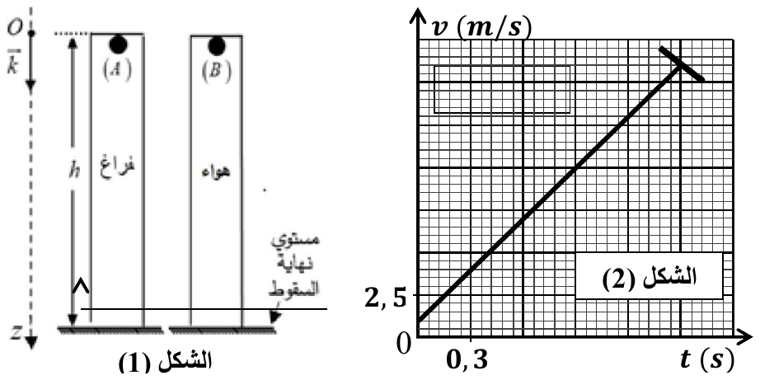
الشكل 1: الأنبوبان (فراغ وهواء)، والشكل 2: سرعة الكرية A
الفوج الأول: قذف أحد التلاميذ الكرية $(A)$ نحو الأسفل بسرعة ابتدائية $v_{0}$ من ارتفاع $h$ في الأنبوب الزجاجي بعد تفريغه من الهواء، في لحظة نعتبرها مبدأ الأزمنة $t=0$. بتجهيز خاص تم تحديد تطور سرعة الكرية خلال الزمن (الشكل 2).
1- مثل القوى الخارجية المطبقة على مركز عطالة الكرية $(A)$.
2- بتطبيق القانون الثاني لنيوتن، استنتج طبيعة الحركة.
3- جد المعادلات الزمنية للحركة، واحسب الارتفاع $h$.
4- ناقش صحة الفرضية: «لجميع الأجسام نفس حركة السقوط الشاقولي في الفراغ مهما كانت كتلتها».
الفوج الثاني: قذف تلميذ آخر الكرية $(B)$ نحو الأسفل بسرعة ابتدائية $v_{0}$ من الارتفاع $h$ في الأنبوب الزجاجي المملوء بالهواء. بتجهيز مناسب تم تسجيل تطور سرعة الكرية خلال الزمن، فحصلنا على البيان $v_{z}=g(t)$ (الشكل 3).
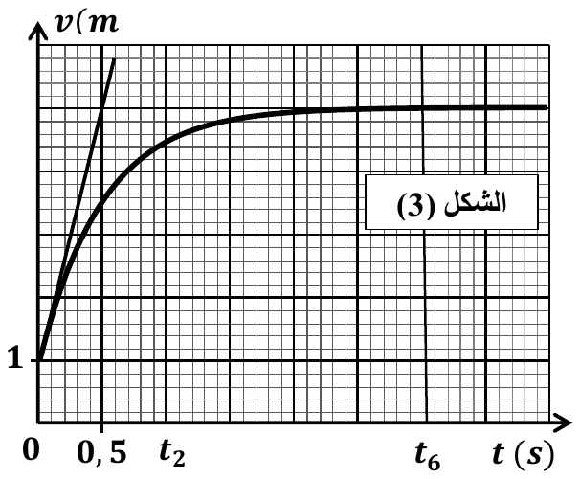
الشكل 3: سرعة الكرية B في الأنبوب المملوء بالهواء
1- احسب النسبة $\frac{Π}{P}$. ماذا تستنتج؟
2- مثل القوى الخارجية المطبقة على مركز عطالة الكرية في اللحظات $t_{0}=0$ و $t_{2}$ و $t_{6}$.
3- جد المعادلة التفاضلية لسرعة الكرية بإهمال دافعة أرخميدس، وباعتبار قوة الاحتكاك من الشكل $\vec{f}=−k {\vec{v}}_{z}$.
4- استنتج عبارة السرعة الحدية، وعين قيمتها بيانيا.
5- اعتمادا على المعادلة التفاضلية والبيان، جد قيمة معامل الاحتكاك $k$.
6- احسب التسارع النظري $a_{th}$ للكرية في اللحظة $t=0$، ثم تحقق أن قيمة $a_{th}$ تتوافق مع القيمة التجريبية $a_{exp}$ في اللحظة نفسها.
7- فسر الفارق الزمني بين لحظتي وصول الكريتين $t_{B}$ و $t_{A}$ إلى مستوى نهاية السقوط.
المعطيات: حجم كل كرية $V_{S}=1,13×{10}^{−4} m^{3}$ ؛ الكتلة الحجمية لكل كرية $ρ_{S}=88,5 kg/m^{3}$ ؛ الكتلة الحجمية للهواء $ρ_{air}=1,3 kg/m^{3}$ ؛ $g=10 m/s^{2}$.

التمرين 19 من سلسلة البكالوريا
يهدف التمرين إلى دراسة حركة سقوط أربع بالونات معلق بها جسم في الهواء. نقوم بتصوير حركة سقوط الجملة $(S)$ (أربع بالونات + جسم) كتلتها $m_{S}$ وحجمها $V_{S}$ في الهواء دون سرعة ابتدائية، وننسب حركتها لمرجع سطحي أرضي نعتبره غاليليا، مزود بمحور $(Oz)$ موجه نحو الأسفل ومبدؤه $O$ بمركز عطالة الجملة لحظة تركها.
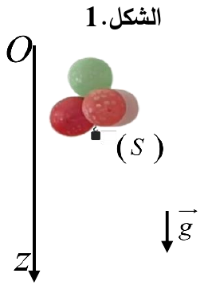
الشكل 1: الجملة (أربع بالونات + جسم)
بمعالجة الفيديو ببرنامج Avistep حصلنا على التصوير المتعاقب في الشكل 2 خلال مجالات زمنية متعاقبة $Δt=0,2 s$، وبعد حساب السرعات دونا النتائج في الجدول:
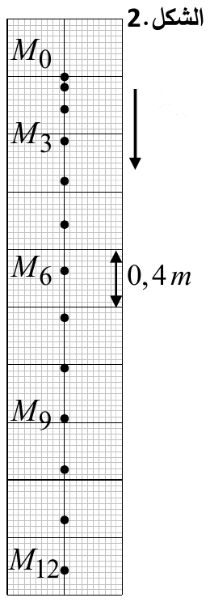
الشكل 2: التصوير المتعاقب لمركز عطالة الجملة (المسافة بين خطين متتاليين 0,4 m)
الموضع | $M_{0}$ | $M_{1}$ | $M_{2}$ | $M_{3}$ | $M_{4}$ | $M_{5}$ | $M_{6}$ | $M_{7}$ | $M_{8}$ | $M_{9}$ | $M_{10}$
$t (s)$ | $0$ | $0,2$ | $0,4$ | $0,6$ | $0,8$ | $1,0$ | $1,2$ | $1,4$ | $1,6$ | $1,8$ | $2,0$
$v (m/s)$ | $0$ | $0,65$ | $0,95$ | ..... | $1,45$ | $1,55$ | $1,60$ | $1,65$ | ..... | $1,75$ | $1,75$
المعطيات: $g=9,8 m/s^{2}$ ؛ $ρ_{air}=1,3 kg/m^{3}$ ؛ كتلة الجملة $m_{S}=22 g$ ؛ عبارة قوة الاحتكاك $\vec{f}=−k v \vec{j}$ حيث $k$ معامل الاحتكاك.
I. دراسة حركية
1- أكمل الجدول بحساب قيم السرعة اللحظية في الموضعين $M_{3}$ و $M_{8}$، علما أن $v_{i}=\frac{M_{i−1}M_{i+1}}{2Δt}$.
2- ارسم منحنى تغيرات السرعة $v$ بدلالة الزمن $t$ باستعمال سلم الرسم: $1 cm→0,2 s$ و $1 cm→0,175 m/s$.
3- استنتج طبيعة حركة مركز عطالة الجملة خلال أطوار الحركة، معللا جوابك.
4- حدد قيمة الزمن المميز $τ$ للحركة.
5- بين أن دافعة أرخميدس ليست مهملة.
II. دراسة ميكانيكية
قدم الأستاذ لتلاميذ القسم وثيقة هي الشكل 3، تحتوي على تمثيل القوى المؤثرة على الجملة في أزمنة مختلفة $t_{1}=0$ و $t_{2}=0,6 s$ و $t_{3}=1,8 s$.
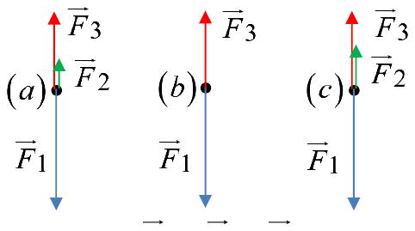
الشكل 3: تمثيل القوى في ثلاث لحظات
1- تعرف على القوى ${\vec{F}}_{1}$ و ${\vec{F}}_{2}$ و ${\vec{F}}_{3}$، ثم أرفق كل تمثيل باللحظة الزمنية الموافقة له، مع التبرير.
2- بتطبيق القانون الثاني لنيوتن على الجملة $(S)$، أثبت أن المعادلة التفاضلية لتطور سرعة مركز عطالتها تكتب على الشكل $\frac{dv}{dt}=A v+B$، حيث $A$ و $B$ ثابتان يطلب تحديد عبارة كل منهما.
3- جد عبارة كل من التسارع الابتدائي $a_{0}$ والسرعة الحدية $v_{lim}$.
4- احسب حجم الجملة $V_{S}$.
III. دراسة طاقوية
1- اذكر نص مبدأ انحفاظ الطاقة.
2- بتطبيق مبدأ انحفاظ الطاقة بين الموضعين $M_{8}$ و $M_{12}$، احسب قيمة عمل قوة الاحتكاك.
3- استنتج شدة قوة الاحتكاك $f$ بين الموضعين $M_{8}$ و $M_{12}$.

التمرين 20 من سلسلة البكالوريا
استطاع المغامر الفرنسي ميشال فورنيي اختراق حاجز الصوت بقفزة من منطاد يقع على علو $40 000 m$.
يهدف التمرين إلى دراسة الحركة الشاقولية للمغامر على مرحلتين.
الجزء الأول: حركة صعود المنطاد. من أجل الصعود للطبقة العليا من الغلاف الجوي يستعمل المغامر منطادا منفوخا بغاز الهيليوم.
المعطيات: كتلة المنطاد والمغامر $m=1,6×{10}^{3} kg$ ؛ حجم المنطاد $V_{b}=4,0×{10}^{3} m^{3}$ ؛ الجاذبية على سطح الأرض $g_{0}=9,8 m/s^{2}$ ؛ الكتلة الحجمية للهواء $ρ=1,234 kg/m^{3}$.
1- اذكر مميزات كل من الثقل $\vec{P}$ ودافعة أرخميدس $\vec{Π}$.
2- قارن بين ثقل الجملة (منطاد + مغامر) وشدة دافعة أرخميدس على مستوى سطح الأرض، مع تبرير جهة حركة المنطاد.
الجزء الثاني: السقوط الحر في الغلاف الجوي العلوي (الستراتوسفير). الكتلة الحجمية للهواء في هذه الطبقة $ρ^{′}=1,8 g/m^{3}$.
1- وضح بإيجاز ودون إجراء حسابات السبب الذي يجعلنا نفترض حركة المغامر سقوطا حرا في هذه الطبقة من الجو.
2- في هذه المرحلة نفترض أن المغامر ينطلق من ارتفاع $40 km$ دون سرعة ابتدائية، وأن تسارع الجاذبية ثابت ويساوي $g=9,7 m/s^{2}$ خلالها. تبلغ سرعة المغامر عند نهاية هذه المرحلة سرعة الصوت $1067 km/h$. بتطبيق القانون الثاني لنيوتن على مركز عطالة الجملة احسب:
أ- زمن السقوط خلال هذه المرحلة.
ب- المسافة المقطوعة خلال هذه المرحلة.
الجزء الثالث: السقوط الشاقولي الحقيقي في الغلاف الجوي السفلي (التروبوسفير). من ارتفاع $10 km$ يدخل المغامر ومعداته التي تزن $200 kg$ إلى طبقات الغلاف الجوي بسرعة $309 km/h$. في هذه المنطقة قيمة تسارع الجاذبية $g_{0}=9,8 m/s^{2}$. نهمل دافعة أرخميدس، وتعطى مقاومة الهواء بالعلاقة $f=k v^{2}$ حيث $k=0,78 SI$.
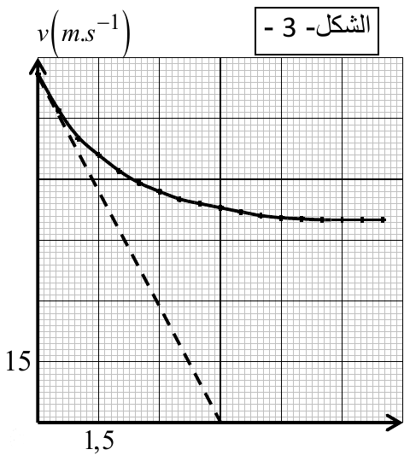
الشكل 3: سرعة مركز عطالة المغامر بدلالة الزمن
1- حدد وحدة الثابت $k$ بالاعتماد على التحليل البعدي.
2- أثبت أن المعادلة التفاضلية للسرعة تكتب بالشكل $\frac{dv}{dt}+A v^{2}=B$، مع تحديد قيمتي $A$ و $B$.
3- يمثل منحنى الشكل 3 تغيرات سرعة مركز عطالة المغامر بدلالة الزمن:
أ- حدد الزمن التقريبي لبلوغ السرعة الحدية.
ب- حدد الزمن المميز للحركة $τ$.
ج- احسب تسارع مركز عطالة المغامر عند اللحظة $t=0$ بطريقتين مختلفتين (حسابيا وبيانيا).
د- باستعمال البيان أثبت أن $τ=\frac{v_{lim}−v_{0}}{a_{0}}$.
هـ- أعط شكلا تقريبيا لتغيرات تسارع مركز عطالة المغامر بدلالة الزمن.

التمرين 21 من سلسلة البكالوريا
نقذف كرة شاقوليا نحو الأعلى بسرعة ابتدائية $v_{0}$ من نقطة $O$ موجودة على ارتفاع $h_{0}=25 m$ عن سطح الأرض، بفرض $O$ مبدأ الفواصل ولحظة القذف مبدأ الأزمنة. تبلغ الكرة ارتفاعها الأعظمي فوق النقطة $O$ ثم تعود للنزول. يمثل الشكل 1 مخططي فاصلة المتحرك $y=f(t)$ وسرعته $v_{y}=g(t)$. نهمل مقاومة الهواء ودافعة أرخميدس.
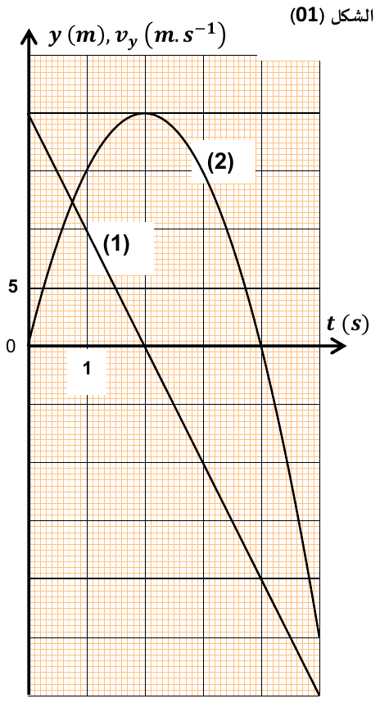
الشكل 1: فاصلة الكرة وسرعتها بدلالة الزمن
1- مثل القوى المطبقة على مركز عطالة الكرة، مع تحديد محور الحركة $(Oy)$.
2- بتطبيق القانون الثاني لنيوتن على مركز عطالة الكرة:
أ- استخرج عبارة تسارع الجملة $a_{G}$.
ب- أوجد المعادلة الزمنية للسرعة $v_{y}(t)$.
ج- استنتج المعادلة الزمنية للحركة $y(t)$.
3- بالاعتماد على المنحنيين البيانيين، حدد:
أ- المنحنى الممثل لـ $y=f(t)$ والممثل لـ $v_{y}=g(t)$، مع التعليل.
ب- السرعة الابتدائية $v_{0}$، واستنتج قيمة الجاذبية الأرضية في مكان التجربة.
ج- الارتفاع الأعظمي الذي تبلغه الكرة أثناء الصعود بطريقتين مختلفتين.
د- لحظة انعدام شعاع السرعة بتغيير اتجاه الحركة.
هـ- سرعة الكرة عند وصولها إلى سطح الأرض.
و- الزمن الكلي المستغرق أثناء الحركة.
4- الطاقة:
أ- أنجز مخطط الحصيلة الطاقوية للجملة (كرة) بين اللحظتين $t_{1}=0$ و $t_{2}=5 s$.
ب- اكتب معادلة انحفاظ الطاقة للجملة السابقة، واستنتج سرعة مركز عطالة الكرة لحظة ارتطامها بسطح الأرض.

التمرين 22 من سلسلة البكالوريا
ينفخ منطاد مسبار من المطاط الرقيق المرن بواسطة غاز الهيليوم، وتربط تحته سلة تحمل التجهيز العلمي اللازم لدراسة تركيب الهواء الجوي. ينفجر الجدار المطاطي للمنطاد عندما يكون على ارتفاع بين 20 و 30 كيلومترا، فتفتح مظلة صغيرة كي تعود السلة ومحتواها إلى سطح الأرض. ندرس الجملة (منطاد + سلة + التجهيز العلمي) ذات الكتلة $m$ ومركز عطالتها $G$ في مرجع سطحي أرضي نعتبره غاليليا.
يهدف التمرين إلى دراسة ميكانيك طيران منطاد مسبار على ارتفاعات منخفضة.
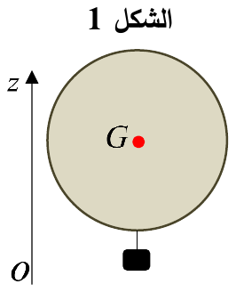
الشكل 1: المنطاد المسبار
المعطيات: كتلة المنطاد $m_{1}=2,1 kg$ ؛ حجم المنطاد $V_{b}=9,0 m^{3}$ ؛ $g=9,8 m/s^{2}$ ؛ كتلة السلة فارغة $m_{0}=0,5 kg$ ؛ الكتلة الحجمية للهواء $ρ=1,29 kg/m^{3}$. شدة قوة احتكاك الهواء على الجملة تعطى بالعلاقة $f=A⋅ρ⋅v^{2}$ حيث $A$ ثابت من أجل ارتفاعات منخفضة. نفرض أنه لا توجد رياح تحرف حركة الجملة عن منحاها الشاقولي، وأن حجم السلة مهمل بالنسبة لحجم المنطاد.
1- أحص القوى الخارجية المطبقة على مركز عطالة الجملة $G$، ثم مثلها على الشكل 1.
2- ينطلق المنطاد من السكون ويصعد شاقوليا نحو الأعلى:
أ- بتطبيق القانون الثاني لنيوتن على مركز عطالة الجملة، بين أن المعادلة التفاضلية تكتب على الشكل $\frac{dv}{dt}+\frac{A⋅ρ}{m} v^{2}=g\left(\frac{ρ V_{b}}{m}−1\right)$.
ب- استنتج عبارة كل من التسارع الابتدائي $a_{0}$ والسرعة الحدية $v_{lim}$.
ج- باستعمال التحليل البعدي حدد وحدة الثابت $A$.
د- يمكن للمنطاد أن يرتفع إذا كان شعاع التسارع غير معدوم وموجها نحو الأعلى. حدد الشرط اللازم لارتفاع المنطاد الذي تحققه كتلة الجملة مما يلي: $m<ρ V_{b}$ أو $m>ρ V_{b}$.
3- احسب الكتلة الأعظمية $m_{2}$ للتجهيز العلمي الذي يمكن حمله على متن السلة.
4- مكنتنا دراسة حركة المنطاد من الحصول على البيان $v=f(t)$ الموضح في الشكل 2:
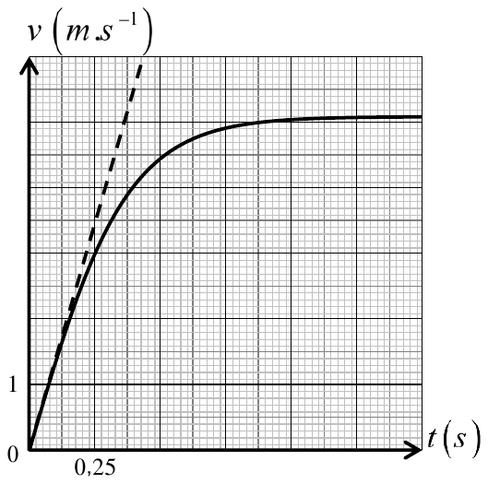
الشكل 2: تغيرات سرعة مركز عطالة الجملة بدلالة الزمن
أ- حدد قيمة السرعة الحدية $v_{lim}$ والتسارع الابتدائي $a_{0}$.
ب- استنتج قيمة كل من كتلة التجهيز العلمي المستعمل $m_{2}^{′}$ والثابت $A$.

التمرين 23 من سلسلة البكالوريا
I. تسقط كرية من الفلين شاقوليا دون سرعة ابتدائية في جو هادئ، نصف قطرها $r=2 cm$. تخضع الكرية أثناء سقوطها لقوة احتكاك $\vec{f}$ تتناسب طردا مع قيمة سرعتها.
يعطى: $g=10 m/s^{2}$ ؛ الكتلة الحجمية للفلين $ρ_{L}=200 kg/m^{3}$ ؛ الكتلة الحجمية للهواء $ρ_{air}=1,3 kg/m^{3}$ ؛ حجم كرة $V=\frac{4}{3}πr^{3}$.
1- تحقق أن كتلة الكرية هي $m=6,7×{10}^{−3} kg$.
2- تحقق أن النسبة بين شدة دافعة أرخميدس وثقل الكرية تكتب $\frac{P}{Π}=\frac{ρ_{L}}{ρ_{air}}$، ثم بين أنه يمكن إهمال دافعة أرخميدس أمام الثقل.
3- بتطبيق القانون الثاني لنيوتن على الجملة، بين أن المعادلة التفاضلية التي تحققها سرعة مركز عطالة الكرية تكتب بالشكل $\frac{dv(t)}{dt}+\frac{1}{τ} v(t)=B$، حيث $τ$ و $B$ ثابتان يطلب إيجاد عبارة كل منهما.
4- مستعملا التحليل البعدي جد وحدة قياس معامل الاحتكاك $k$.
5- باستعمال برمجية مناسبة تمكنا من رسم المنحنى البياني $a=f(t)$ في الشكل 1:
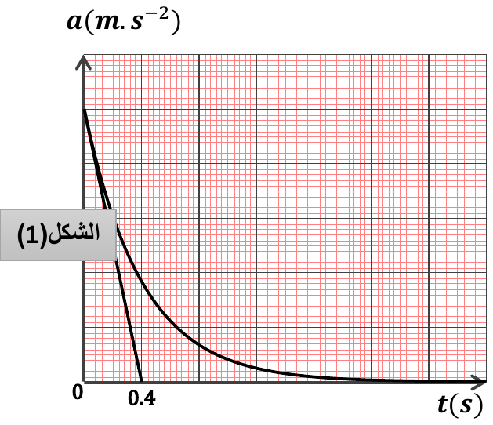
الشكل 1: تسارع الكرية بدلالة الزمن
اعتمادا على المنحنى والمعادلة التفاضلية السابقة جد:
أ- الثابت المميز للحركة $τ$، واستنتج قيمة معامل الاحتكاك $k$.
ب- شدة التسارع الابتدائي $a_{0}$، واستنتج سلم رسم محور التراتيب للمنحنى $a=f(t)$.
6- جد عبارة السرعة الحدية $v_{L}$، واحسب شدتها.
7- احسب شدة قوة الاحتكاك عند اللحظة $t=0,2 s$، واستنتج قيمة الطاقة الحركية للكرية عند نفس اللحظة.
II. توضع الكرية السابقة داخل أنبوب زجاجي طوله $L$ مفرغ تماما من الهواء، وتترك لتسقط دون سرعة ابتدائية من نقطة $O$ في أعلى الأنبوب في لحظة نعتبرها مبدأ للأزمنة وللمسافات إلى القاع. يمثل الشكل 2 منحنى تغيرات سرعة الكرية بدلالة الزمن:
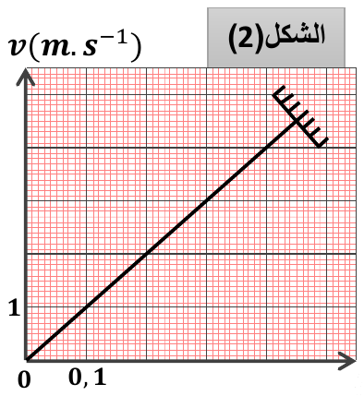
الشكل 2: سرعة الكرية في الأنبوب المفرغ
1- ما نوع هذا السقوط؟ عرفه.
2- احسب تسارع مركز عطالة الكرية، واستنتج طبيعة حركتها.
3- احسب طول الأنبوب الزجاجي $L$.

التمرين 24 من سلسلة البكالوريا
I. طيار من هليكوبتر مستقرة في السماء يترك علبة إغاثة كتلتها $m=2500 g$ تسقط دون سرعة ابتدائية. ننمذج قوة الاحتكاك للجملة بـ $f=k v^{2}$، ونفرض أنه لا توجد رياح جانبية. سجلنا حركة العلبة باستعمال كاميرا رقمية، وعولج شريط الفيديو ببرمجية معينة بجهاز إعلام آلي، فتحصلنا على البيان $v=f(t)$ لتغيرات السرعة (البيان غير متوفر حاليا في هذه النسخة، وسيضاف لاحقا).
1- كيف يكون الجسم الصلب مميزا للحصول على حركة مستقيمة شاقولية انسحابية في نظامين انتقالي ودائم؟
2- حدد مراحل وطبيعة حركة مركز عطالة الجسم في النظامين الانتقالي والدائم.
3- مثل القوى المطبقة على مركز عطالة الجملة في بداية السقوط وفي النظام الدائم.
4- بتطبيق القانون الثاني لنيوتن أوجد المعادلة التفاضلية للسرعة.
5- استنتج عبارة السرعة الحدية $v_{L}$.
6- أوجد قيمة كل من السرعة الحدية $v_{L}$ وثابت الاحتكاك $k$.
7- باستعمال التحليل البعدي حدد وحدة الثابت $k$ في جملة الوحدات الدولية.
8- احسب تسارع مركز عطالة الجملة $a_{0}$ عند اللحظة $t=0$ بطريقتين.
9- باعتبار دافعة أرخميدس مهملة، أعد كتابة المعادلة التفاضلية للحركة بدلالة السرعة.
II. إذا اعتبرنا السقوط حرا:
1- عرف السقوط الحر.
2- أوجد عبارة تسارع مركز عطالة الجملة واستنتج المعادلة التفاضلية للسرعة.
3- إذا اعتبرنا أن العلبة تركت من ارتفاع $1000 m$ من سطح الأرض، احسب سرعة ارتطامها بالأرض. ماذا تتوقع أن يحدث للعلبة في هذه الحالة؟ ماذا تستنتج؟
4- كيف تتوقع شكل البيانين $v=f(t)$ و $a=g(t)$؟ ارسمهما كيفيا.
تعطى: $g=9,8 m/s^{2}$ ؛ $Π=13,3 N$.

التمرين 25 من سلسلة البكالوريا
تسقط كرة مطاطية $(S)$ في الهواء بحركة انسحابية شاقولية في اللحظة $t=0$ دون سرعة ابتدائية، من موضع $O$ مبدأ لمعلم $(O,\vec{j})$ موجه نحو الأسفل ومرتبط بمرجع سطحي أرضي نعتبره غاليليا. تخضع الكرة أثناء حركتها إلى:
- قوة الثقل $\vec{P}=ρ_{S} V g \vec{j}$، حيث $ρ_{S}$ الكتلة الحجمية للمطاط و $V$ حجم الكرة ؛
- دافعة أرخميدس $\vec{Π}=−m_{air} g \vec{j}$، حيث $m_{air}$ كتلة الهواء المزاح ؛
- قوة احتكاك مع الهواء $\vec{f}=−k v \vec{j}$، حيث $k$ معامل الاحتكاك و $v$ سرعة مركز عطالة الكرة.
بالاعتماد على نتائج التصوير المتعاقب لحركة الكرة وبرمجية إعلام آلي تمكنا من رسم المنحنى الممثل لتغيرات محصلة القوى الخارجية المؤثرة على الكرة بدلالة الزمن $F=∥∑{\vec{F}}_{ext}∥=h(t)$:
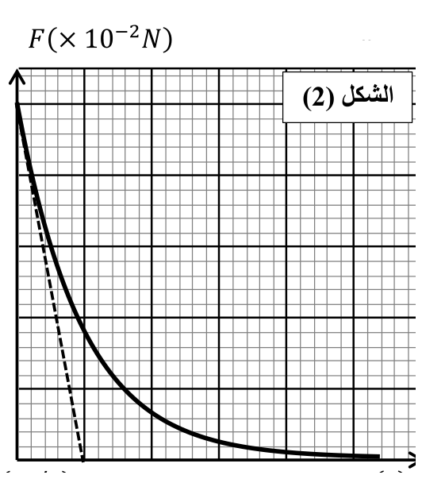
الشكل 2: محصلة القوى الخارجية بدلالة الزمن
1- مثل القوى الخارجية المؤثرة على الكرة خلال مراحل الحركة.
2- احسب النسبة بين ثقل الكرة $P$ ودافعة أرخميدس $Π$. ماذا تستنتج؟
3- بتطبيق القانون الثاني لنيوتن أثبت أن المعادلة التفاضلية تكتب $\frac{dv}{dt}+\frac{1}{τ} v=B$، حيث $τ$ و $B$ ثابتان يطلب إيجاد عبارتيهما.
4- من الشروط الأساسية لتطبيق القانون الثاني لنيوتن أن يكون مرجع الدراسة غاليليا. اشرح كيف يحقق المرجع السطحي الأرضي هذا الشرط.
5- مستعملا التحليل البعدي جد وحدة قياس المعامل $k$.
6- حدد بيانيا الثابت $τ$، واستنتج معامل الاحتكاك $k$.
7- جد قيمة محصلة القوى الخارجية $F_{0}$ في اللحظة $t=0$، ثم استنتج سلما لمحور تراتيب الشكل 2.
8- أوجد عبارة السرعة الحدية $v_{lim}$ واحسب قيمتها.
9- احسب شدة قوة الاحتكاك عند اللحظة $t=2 s$، واستنتج قيمة الطاقة الحركية للكرة عندها.
توضع الكرة السابقة داخل أنبوب زجاجي طوله $L$ مفرغ تماما من الهواء، وتترك لتسقط دون سرعة ابتدائية من النقطة $O$ أعلى الأنبوب. يمثل الشكل 3 منحنى تغيرات سرعة الكرة بدلالة الزمن:
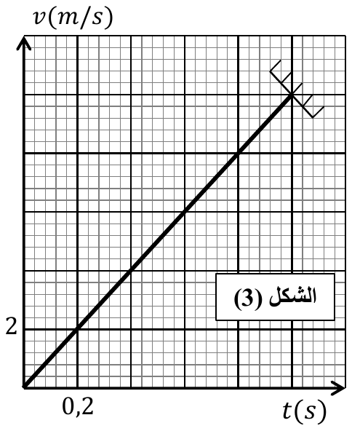
الشكل 3: سرعة الكرة في الأنبوب المفرغ
10- ما نوع هذا السقوط؟ عرفه.
11- احسب تسارع مركز عطالة الكرة، واستنتج طبيعة الحركة.
12- احسب طول الأنبوب الزجاجي $L$.
المعطيات: $m_{air}=14 g$ ؛ $V={10}^{−2} m^{3}$ ؛ $ρ_{S}=2 kg/m^{3}$ ؛ $g=10 m/s^{2}$.

التمرين 26 من سلسلة البكالوريا
كريتان متماثلتان $(1)$ و $(2)$ كتلة كل منهما $m=4 g$. نترك الكرية $(1)$ تسقط سقوطا شاقوليا في الهواء دون سرعة ابتدائية، وعند نفس المستوي نقذف الكرية $(2)$ نحو الأسفل بسرعة ابتدائية ${\vec{v}}_{0}$. تخضع الكريتان إلى قوة احتكاك مع الهواء شدتها $f=k v$.
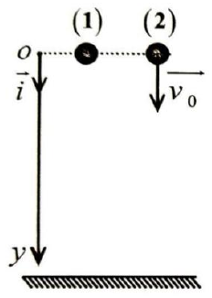
الكريتان (1) و(2) عند الانطلاق
مكنتنا الدراسة التجريبية من رسم المنحنى $\frac{df}{dt}=h(f)$ الخاص بالكرية $(1)$ (الشكل 1)، والمنحنى $v=g(t)$ الخاص بالكرية $(2)$ (الشكل 2):
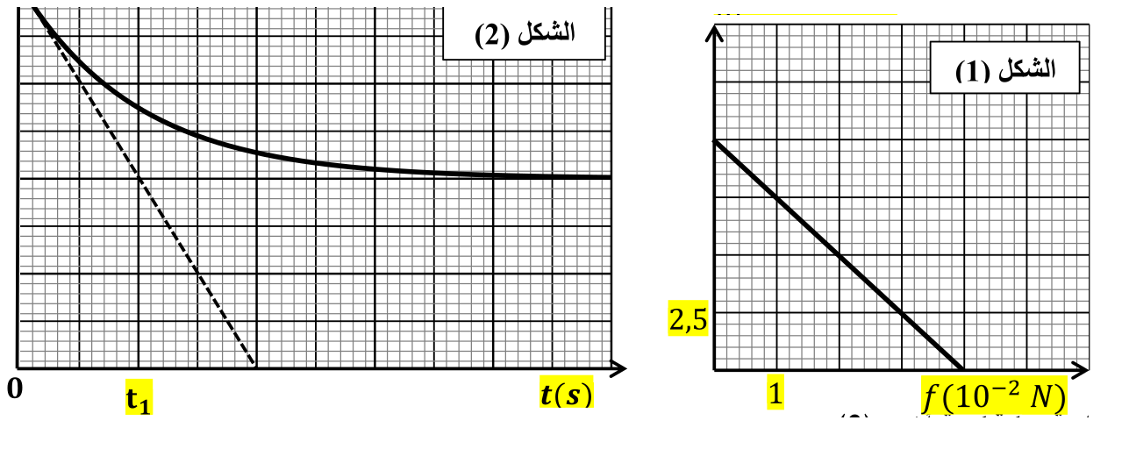
الشكل 1 والشكل 2: دراسة حركة الكريتين
1) دراسة حركة الكرية (1)
أ- بتطبيق القانون الثاني لنيوتن، بين أن المعادلة التفاضلية لتطور شدة قوة الاحتكاك المؤثرة على الكرية $(1)$ تكتب على الشكل $\frac{df}{dt}=−A f+B$، حيث $A$ و $B$ ثابتان يطلب تعيين عبارتيهما.
ب- اعتمادا على بيان الشكل 1 جد قيمة كل من: ثابت الزمن $τ$، وثابت الاحتكاك $k$، والسرعة الحدية $v_{lim}$.
2) دراسة حركة الكرية (2)
أ- بتطبيق القانون الثاني لنيوتن أوجد المعادلة التفاضلية التي تحققها السرعة $v$ للكرية $(2)$.
ب- حدد عبارة السرعة الحدية $v_{lim}$. ماذا تستنتج؟
ج- ضع سلما لمحور تراتيب بيان الشكل 2.
د- ماذا تمثل القيمة $t_{1}$؟ أوجد قيمتها.
3) دراسة حركة كرية أخرى (3)
من نفس المستوي السابق نقذف نحو الأسفل كرية $(3)$ مماثلة للكريتين السابقتين بسرعة ابتدائية قيمتها $v=4 m/s$.
أ- مثل كيفيا منحنى تطور سرعة الكرية $(3)$ بدلالة الزمن $v=f(t)$.
معطيات: $g=10 m/s^{2}$.

التمرين 27 من سلسلة البكالوريا
I. ندرس في مرجع سطحي أرضي نعتبره غاليليا حركة أحد المظليين الممارسين لرياضة القفز الحر (skydiving)، كتلته مع تجهيزه $m=100 kg$، بعد قفزه من الطائرة دون سرعة ابتدائية من ارتفاع $h=1320 m$.
بالاعتماد على البيان الممثل في الشكل 1:
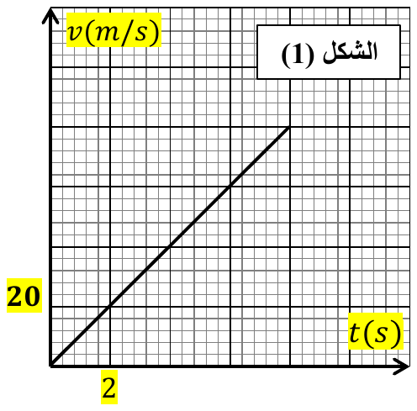
الشكل 1: سرعة المظلي قبل فتح المظلة
1- أوجد العبارة البيانية، ثم احسب معامل توجيه المنحنى البياني.
2- احسب المسافة التي قطعها المظلي خلال $t=8 s$.
3- بتطبيق القانون الثاني لنيوتن بين أن تسارع حركة سقوط المظلي مستقل عن الكتلة، واستنتج طبيعة حركة مركز عطالة المظلي.
4- اكتب المعادلات الزمنية للحركة.
II. بعد المسافة التي قطعها المظلي خلال $8 s$ يفتح المظلي مظلته، عند لحظة نعتبرها مبدأ للأزمنة $t=0$، حيث يخضع لقوة احتكاك مع الهواء عبارتها $f=k v^{2}$. يمثل الشكل 2 تغيرات سرعة مركز عطالة المظلي مع تجهيزه بدءا من لحظة فتح المظلة:
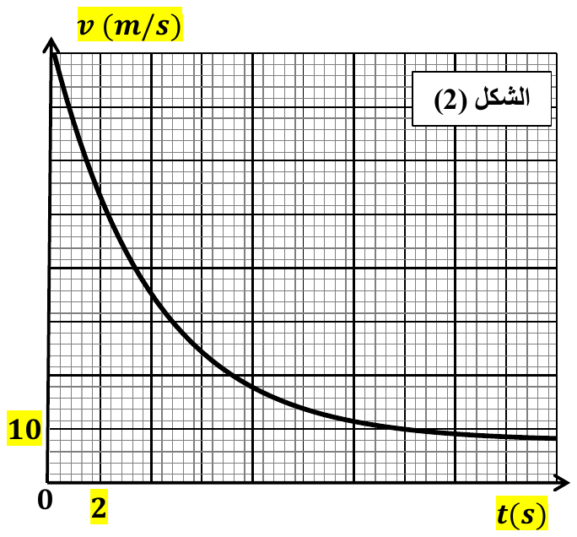
الشكل 2: سرعة المظلي بعد فتح المظلة
أ- استنتج قيمة السرعة الحدية $v_{lim}$.
ب- بين أن عبارة الثابت $k$ تعطى بالعلاقة $k=\frac{m g}{v_{lim}^{2}}$، واحسب قيمته.
ج- باستعمال التحليل البعدي استنتج وحدة الثابت $k$.
د- بتطبيق القانون الثاني لنيوتن بين أن المعادلة التفاضلية للسرعة تكتب على الشكلين $\frac{dv}{dt}+\frac{k}{m} v^{2}=\frac{k}{m} v_{lim}^{2}$ و $\frac{dv}{dt}=g\left(1−\frac{v^{2}}{β^{2}}\right)$، حيث $β$ ثابت يطلب تحديد عبارته.
5- احسب الطاقة الحركية للمظلي عند اللحظة $t=18 s$.
يعطى: $g=10 m/s^{2}$.

التمرين 28 من سلسلة البكالوريا
يقفز مظلي عند اللحظة $t_{0}=0$ بسرعة ابتدائية مهملة من طائرة مروحية عمودية تحلق على ارتفاع ثابت $h$ من سطح الأرض (الشكل 1). بعد مدة وجيزة، وعند اللحظة $t_{1}$، يفتح المظلي مظلته لكبح حركته، الذي يمكنه من الوصول إلى الأرض بسلام. إن دراسة تطور سرعة المظلي $v$ بدلالة الزمن $t$ في المعلم الشاقولي $(O,\vec{k})$ الموجه نحو الأسفل والمرتبط بمرجع مناسب مكنت من الحصول على بيان الشكل 2.
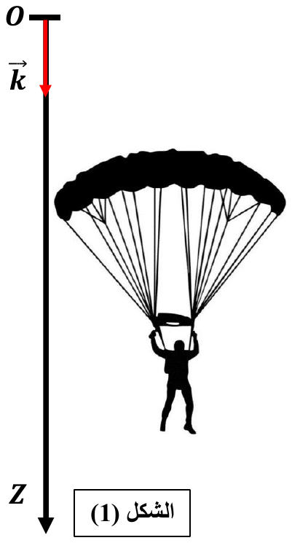
الشكل 1: المظلي والمعلم الشاقولي
I. نهمل تأثير دافعة أرخميدس، ونعتبر حركة المظلي قبل فتح المظلة سقوطا حرا.
1- ما المرجع المناسب لدراسة حركة المظلي؟ وما الشرط اللازم ليكون عطاليا؟
2- متى يمكن القول إن الجسم يسقط سقوطا حرا؟
3- بتطبيق القانون الثاني لنيوتن أوجد المعادلة التفاضلية للحركة.
4- اكتب المعادلتين الزمنيتين للحركة $v(t)$ و $z(t)$.
5- احسب المسافة التي قطعها المظلي قبل فتح المظلة.
II. دراسة حركة المظلي بعد فتح المظلة، حيث يصبح خاضعا لقوة احتكاك شدتها $f=k v$:
1- بتطبيق القانون الثاني لنيوتن أوجد المعادلة التفاضلية للحركة.
2- جد عبارة السرعة الحدية $v_{lim}$ بدلالة $m$ و $g$ و $k$.
3- حدد وحدة الثابت $k$ في النظام الدولي للوحدات باستعمال التحليل البعدي.
4- بالاعتماد على بيان الشكل 2:
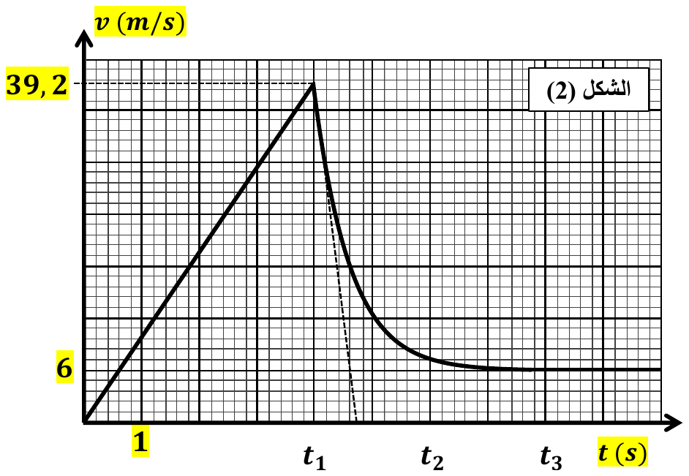
الشكل 2: سرعة المظلي بدلالة الزمن
أ- عدد أطوار الحركة وحدد طبيعة الحركة في كل طور.
ب- احسب المسافة التي قطعها المظلي قبل فتح المظلة. هل النتيجة متوافقة مع ما تم حسابه سابقا؟
ج- حدد قيمة السرعة الحدية $v_{lim}$، ثم استنتج قيمة ثابت الاحتكاك $k$.
د- احسب شدة محصلة القوى التي يخضع لها المظلي عند اللحظتين $t_{2}$ و $t_{3}$.
5- بفرض أن المظلة أصيبت بعطل ولم تفتح:
أ- احسب بـ $km/h$ السرعة التي يصل بها المظلي إلى سطح الأرض.
ب- استنتج الفائدة من استخدام المظلة.
المعطيات: $g=9,8 m/s^{2}$ ؛ $m=80 kg$ ؛ $h=250 m$.

التمرين 29 من سلسلة البكالوريا
نترك كرة ساكنة في البداية تسقط في الهواء. الموضع الابتدائي لمركز عطالتها $G$ هو $y_{0}=0$، والمحور $(Oy)$ موجه نحو الأسفل.
المعطيات: حجم كرة نصف قطرها $r$: $V=\frac{4}{3}πr^{3}$ ؛ $g=9,81 N/kg$ ؛ الكتلة الحجمية للهواء $ρ_{air}=1,29 kg/m^{3}$ ؛ نصف قطر الكرة $r_{b}=10 mm$ ؛ الكتلة الحجمية لمعدن الكرة (الحديد) $ρ_{fer}=7,80×{10}^{3} kg/m^{3}$. نرمز لكتلة الكرة بالرمز $m$. تعطى عبارة قوة الاحتكاك بالعلاقة $\vec{f}=−k v_{y}^{2} \vec{j}$، حيث $v_{y}$ إحداثي شعاع سرعة مركز عطالة الكرة على المحور $(Oy)$.
1- نهمل في المرحلة الأولى قوة الاحتكاك:
أ- احسب النسبة بين طويلة ثقل الكرة $P$ وطويلة دافعة أرخميدس $Π$ التي تخضع لها الكرة في الهواء. ماذا تستنتج؟
ب- أحص مختلف القوى الخارجية المطبقة على الكرة.
ج- بتطبيق القانون الثاني لنيوتن أوجد القانون الذي يسمح بتعيين تسارع مركز عطالة الكرة $a_{y}$ على المحور $(Oy)$.
د- استنتج المعادلات الزمنية $a_{y}(t)$ و $v_{y}(t)$ و $y(t)$.
2- نأخذ الآن في الحسبان قوة الاحتكاك ونهمل دافعة أرخميدس:
أ- أوجد المعادلة التفاضلية في إحداثي شعاع سرعة مركز عطالة الكرة $v_{y}$، وضعها على الشكل $\frac{dv_{y}}{dt}+k_{1} v_{y}^{2}=g$، مع تحديد عبارة $k_{1}$ ووحدته.
ب- بالاستعانة بالمعادلة التفاضلية، عين العبارة الحرفية للسرعة الحدية $v_{y(lim)}$.
3- تم تسجيل حركة سقوط الكرة ومعالجتها ببرنامج Avistep، فتحصلنا على المنحنى البياني $y(t)$ الممثل في الشكل 1:
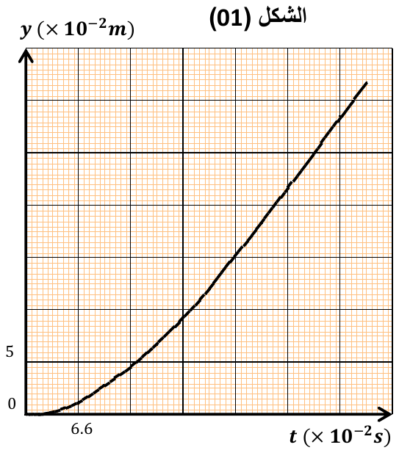
الشكل 1: فاصلة الكرة بدلالة الزمن
اعتمادا على المنحنى البياني $y(t)$ استنتج قيمة السرعة الحدية $v_{y(lim)}$.

التمرين 30 من سلسلة البكالوريا
قطرة ماء كروية الشكل نصف قطرها $r=0,5 mm$ وكتلتها الحجمية $ρ_{e}={10}^{3} kg/m^{3}$، تسقط في الهواء من نقطة $O$ في اللحظة $t=0$ (نعتبر أن مسارها شاقولي).
المعطيات: $ρ_{air}=1,29 kg/m^{3}$ ؛ $g=9,8 m/s^{2}$ ؛ حجم القطرة $V=\frac{4}{3}πr^{3}$.
1- باعتبار احتكاك القطرة مع الهواء مهملا:
أ- احسب النسبة بين ثقل القطرة $P$ وشدة دافعة أرخميدس $Π$. ماذا تستنتج؟
ب- بتطبيق القانون الثاني لنيوتن أوجد المعادلتين $v(t)$ و $y(t)$.
ج- مثل مخطط السرعة $v(t)$ خلال المجال الزمني $[0 ; 12 s]$ باستعمال سلم رسم مناسب.
د- احسب المسافة التي تقطعها القطرة خلال $10 s$.
2- نأخذ الآن في الاعتبار أن قوة الاحتكاك من الشكل $\vec{f}=−k \vec{v}$، ودافعة أرخميدس مهملة:
أ- مثل القوى المؤثرة على القطرة عند اللحظة $t=0$ وفي النظام الدائم.
ب- بتطبيق القانون الثاني لنيوتن، أثبت أن المعادلة التفاضلية تكتب من الشكل $\frac{dv}{dt}+\frac{k}{m} v=g$.
ج- اكتب عبارة السرعة الحدية $v_{lim}$.
3- مثلنا في الشكل 1 مخطط السرعة لحركة القطرة في وجود قوى الاحتكاك:
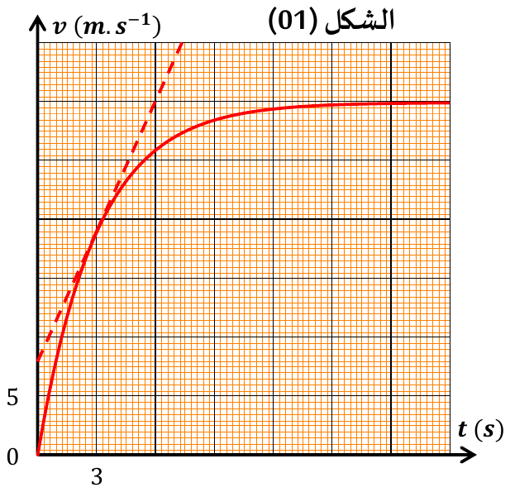
الشكل 1: سرعة القطرة بدلالة الزمن
أ- اعتمادا على المنحنى البياني أوجد قيمة السرعة الحدية $v_{lim}$.
ب- حدد قيمة الزمن المميز $τ$ لحركة القطرة.
ج- احسب شدة المحصلة المطبقة على القطرة عند اللحظة $t=3 s$، ثم استنتج شدة قوة الاحتكاك عند نفس اللحظة.
د- انطلاقا من إجابة السؤال (3-ج)، استنتج قيمة الثابت $k$ محددا وحدته في جملة الوحدات الدولية.

التمرين 31 من سلسلة البكالوريا
من أجل تحديد قيمة كتلة كرية $m$ نتركها تسقط سقوطا شاقوليا في الهواء دون سرعة ابتدائية، حيث تخضع أثناء حركتها إلى قوة احتكاك عبارتها $\vec{f}=−k \vec{v}$، علما أن معامل الاحتكاك $k={10}^{−2} SI$. بالاعتماد على النتائج التجريبية وبرنامج إعلام آلي تم رسم المنحنى البياني $a=f(t)$ الممثل لتطور تسارع الكرية بدلالة الزمن (بيان 1).
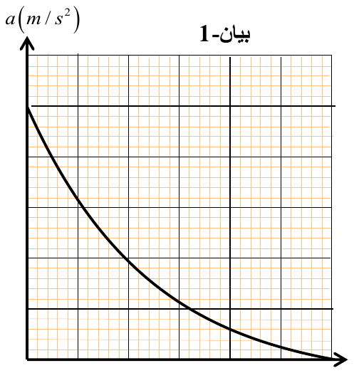
بيان 1: تسارع الكرية بدلالة الزمن
1- بتطبيق القانون الثاني لنيوتن واعتمادا على البيان 1، أثبت أن دافعة أرخميدس مهملة.
2- مثل القوى الخارجية المؤثرة على الكرية خلال مختلف مراحل السقوط.
3- بين أن المعادلة التفاضلية تكتب على الشكل $\frac{dv_{z}}{dt}+A v_{z}=B$، حيث $A$ و $B$ ثابتان يطلب تحديد عبارتيهما.
4- باستعمال التحليل البعدي جد وحدة معامل الاحتكاك $k$.
5- اعتمادا على البيان حدد:
أ- ثابت الزمن المميز للحركة $τ$.
ب- السرعة الحدية $v_{lim}$.
6- جد عبارة السرعة الحدية $v_{lim}$، واستنتج قيمة كتلة الكرية $m$.
7- احسب شدة قوة الاحتكاك $\vec{f}$ المطبقة على الكرية في اللحظة $t=0,4 s$.
8- نعتبر أن الكرية تسقط سقوطا حرا. قمنا بتسجيل حركتها بواسطة برنامج مناسب فتحصلنا على البيان 2 الممثل لتغيرات فاصلتها بدلالة الزمن $z=f(t)$:
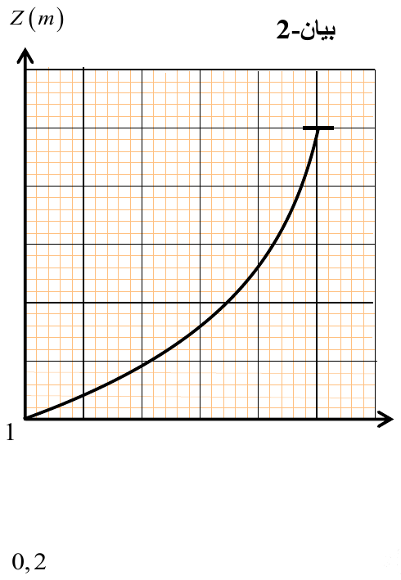
بيان 2: فاصلة الكرية بدلالة الزمن في السقوط الحر
أ- عرف السقوط الحر.
ب- بتطبيق القانون الثاني لنيوتن حدد المعادلات الزمنية التي تعطي سرعة وفاصلة مركز عطالة الكرية.
ج- بالاعتماد على البيان وجواب السؤال السابق، احسب قيمة سرعة الكرية عند وصولها سطح الأرض.
يعطى: $g=10 m/s^{2}$.

التمرين 61 من سلسلة البكالوريا
تستعمل الرافعات في ورشات البناء لنقل الحمولات الثقيلة بواسطة أحبال فولاذية مرتبطة بأجهزة خاصة.
يهدف هذا التمرين إلى دراسة الحركة الرأسية لحمولة، ثم دراسة حركة السقوط الرأسي لجزء منها في الهواء. نأخذ $g=9,8 m/s^{2}$.
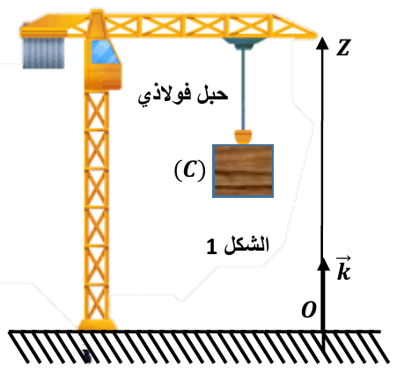
الشكل 1: الرافعة والحمولة C
I. حركة رفع الحمولة: بأحد ورشات البناء تم تصوير حركة حمولة $(C)$ مركز عطالتها $G$ وكتلتها $m=400 kg$ أثناء رفعها. خلال الحركة يطبق الحبل الفولاذي على $(C)$ قوة ثابتة $\vec{T}$، ونهمل جميع الاحتكاكات. ندرس حركة مركز عطالة الحمولة $(C)$ في معلم $(O,\vec{k})$ مرتبط بالأرض الذي نعتبره غاليليا (الشكل 1). بعد معالجة شريط حركة الحمولة بواسطة برمجية مناسبة، تمكن من الحصول على المنحنى البياني الممثل في الشكل 2، الذي يمثل السرعة $v_{G}(t)$:
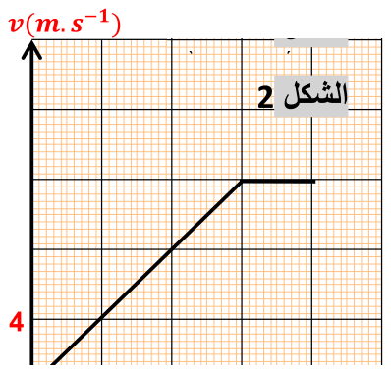
الشكل 2: سرعة مركز عطالة الحمولة بدلالة الزمن
1- حدد طبيعة حركة $G$ في كل من المجالين $[0 ; 3 s]$ و $[3 s ; 4 s]$، واحسب المسافة المقطوعة في كل طور.
2- بتطبيق القانون الثاني لنيوتن، أوجد شدة القوة $\vec{T}$ التي يطبقها الحبل الفولاذي في كل طور.
II. السقوط الرأسي لجزء من الحمولة في الهواء: تتوقف الحمولة عن الحركة عند ارتفاع معين. في لحظة $t=0$ يسقط منها جزء $S$ كتلته $m_{S}=30 kg$ دون سرعة ابتدائية. ندرس حركة مركز العطالة $G_{S}$ للجزء $S$ في المعلم $(O,\vec{j})$ بحيث يكون المحور $(Oy)$ موجها نحو الأسفل (الشكل 3)، وينطبق موضع $G_{S}$ مع أصل المحور $(Oy)$ عند اللحظة الابتدائية.
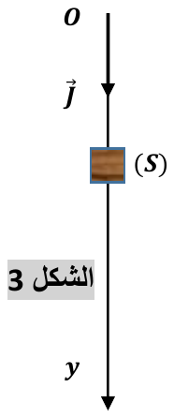
الشكل 3: سقوط الجزء S
ننمذج تأثير الهواء على الجزء $S$ أثناء حركته بالقوة $\vec{f}=−k v^{2} \vec{j}$، حيث $v$ سرعة $G_{S}$ عند اللحظة $t$ و $k=2,7$ في النظام العالمي للوحدات. نهمل تأثير دافعة أرخميدس أمام القوى الأخرى المطبقة على $S$.
1- اعتمادا على معادلة الأبعاد حدد وحدة الثابت $k$ في النظام العالمي للوحدات.
2- أثبت أن المعادلة التفاضلية التي تحققها السرعة $v$ تكتب على الشكل $\frac{dv}{dt}+9×{10}^{−2} v^{2}=9,8$.
3- استنتج التسارع الابتدائي $a_{0}$.
4- حدد السرعة الحدية $v_{lim}$ للحركة.

حركة قذيفة بسرعة ابتدائية غير شاقولية

أمثلة

التطبيق الأول - كرة مقذوفة بزاوية 30°
نقذف كرة من نقطة $O$ على سطح الأرض بسرعة $v_{0}=20 m/s$ تصنع زاوية $α={30}^{∘}$ مع الأفق ($g=10 m/s^{2}$، نهمل تأثير الهواء).
1- اكتب المعادلتين الزمنيتين ومعادلة المسار.
2- احسب إحداثيات الذروة، والمدى، وسرعة الكرة عند الذروة.

التطبيق الثاني - قذف أفقي من حافة طاولة
تغادر كرية حافة طاولة ارتفاعها $h=1,25 m$ بسرعة أفقية $v_{0}=3 m/s$ ($g=10 m/s^{2}$). احسب مدة السقوط، والمسافة الأفقية بين قدم الطاولة ونقطة السقوط، وسرعة الكرية لحظة ارتطامها بالأرض.

تمارين البكالوريا (11 تمرينا)

التمرين 40 من سلسلة البكالوريا
نقذف من النقطة $(O)$ جسما $(A)$ نعتبره نقطة مادية بسرعة ${\vec{v}}_{A}$ يصنع حاملها مع محور الفواصل للمعلم $(Oxy)$ في المستوي الشاقولي زاوية $α={30}^{∘}$، وقيمتها $v_{A}=40 m/s$، وذلك في اللحظة $t=0$. توجد النقطة $(O)$ على ارتفاع $h=2 m$ من سطح الأرض. وبعد $Δt=1 s$ نقذف جسما $(B)$ نعتبره نقطة مادية من النقطة $(P)$ من سطح الأرض بسرعة شاقولية نحو الأعلى قيمتها $v_{B}=20 m/s$. نهمل تأثير الهواء على حركتي الجسمين.
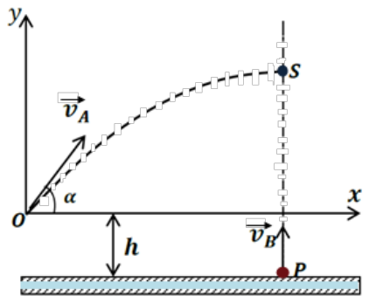
قذف الجسمين A و B
1- أوجد المعادلتين الزمنيتين $x_{A}(t)$ و $y_{A}(t)$ للجسم $(A)$ في المعلم $(\vec{Ox},\vec{Oy})$.
2- احسب فاصلة النقطة $(P)$ في المعلم $(\vec{Ox},\vec{Oy})$، علما أن الجسم $(B)$ يمر بذروة مسار الجسم $(A)$، أي النقطة $(S)$.
3- أوجد المعادلة الزمنية للجسم $(B)$ على المحور $(Oy)$: $y_{B}(t)$.
4- احسب المسافة بين الجسمين $(A)$ و $(B)$ لحظة مرور $(A)$ بالنقطة $(S)$.
5- أوجد قيمة $v_{B}$ حتى يصطدم الجسمان في النقطة $(S)$ خلال صعود الجسم $(B)$.
6- أوجد خصائص شعاع سرعة الجسم $(A)$ لحظة قذف الجسم $(B)$.
يعطى: $g=10 m/s^{2}$.

التمرين 41 من سلسلة البكالوريا
يقذف اللاعب كرة التنس $m=58 g$ لإنجاز الإرسال شاقوليا نحو الأعلى لتصل إلى أقصى ارتفاع $z_{0}$، فيضربها بمضربه فتكتسب سرعة $v_{0}=28 m/s$ يكون منحاها أفقيا. على الكرة اجتياز شباك علوه $h_{0}=0,9 m$ موضوع على بعد $12 m$ من اللاعب. ندرس حركة الكرة في مرجع سطحي أرضي مرتبط بمعلم $(Ox ; Oz)$ نعتبره عطاليا، ونأخذ $g=9,8 m/s^{2}$.
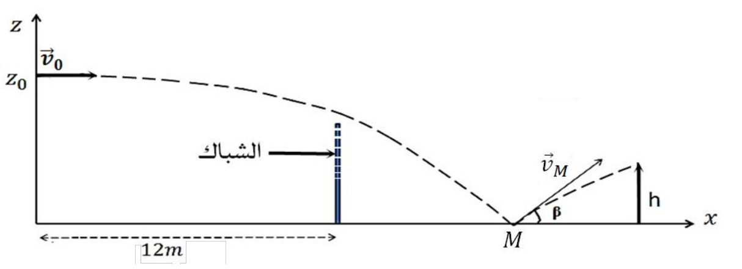
مسار كرة التنس فوق الشباك ثم ارتدادها من M
1- بتطبيق القانون الثاني لنيوتن:
أ- ادرس حركة مركز عطالة الكرة في المرجع السابق، ثم استنتج معادلة المسار $z=f(x)$.
ب- حدد قيمة $z_{0}$ حتى تمر الكرة على ارتفاع $10 cm$ من الشبكة.
ج- إذا كان طول الملعب $24 m$، هل تصطدم الكرة بالأرض قبل خروجها من الملعب؟ برر إجابتك.
د- احسب سرعة الكرة $v_{M}$ لحظة اصطدامها بالأرض.
2- نفرض أن الكرة تنطلق من جديد بعد اصطدامها بالأرض بنفس السرعة السابقة $v_{M}$، حيث يصنع شعاع السرعة زاوية $β={15}^{∘}$ مع الأفق وفي اتجاه اللاعب الثاني الموجود في خط نهاية الملعب، أي على بعد $24 m$ من اللاعب الأول، باعتبار لحظة الاصطدام بالأرض مبدأ جديدا للأزمنة:
أ- اكتب معادلة المسار الجديد.
ب- ما قيمة الارتفاع $h$ للكرة عند وصولها إلى اللاعب الثاني؟

التمرين 42 من سلسلة البكالوريا
استضافت الجزائر خلال سنة 2023 ألعاب البحر الأبيض المتوسط، وكانت من الفرق المشاركة فيها منتخب الجزائر للكرة الحديدية.
يهدف التمرين إلى دراسة حركة كرة حديدية خلال حركتها في الهواء.
يرمي اللاعب الكرة الحديدية $(S)$ من النقطة $O$ الواقعة على ارتفاع $h_{0}$ فوق سطح الأرض، بحيث يصنع شعاع السرعة الابتدائية ${\vec{v}}_{0}$ للكرة زاوية $α$ مع المستوي الأفقي، ويهمل تأثير الهواء (الشكل 1).
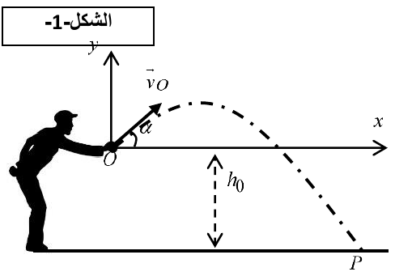
الشكل 1 والشكل 2: رمي الكرة الحديدية
بتتبع مسار الكرة وباستعمال برمجية مناسبة تمكنا من الحصول على تغيرات فاصلة الكرة $x$ بدلالة الزمن، والنسبة $\frac{y}{x}$ بين ترتيب وفاصلة الكرة بدلالة الزمن:
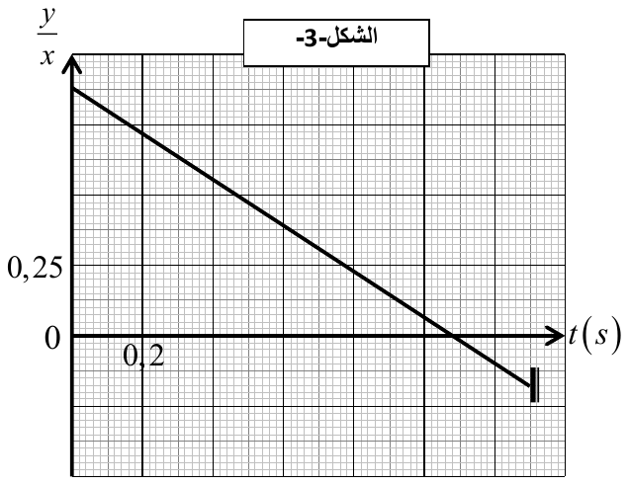
الشكل 3: النسبة y/x بدلالة الزمن
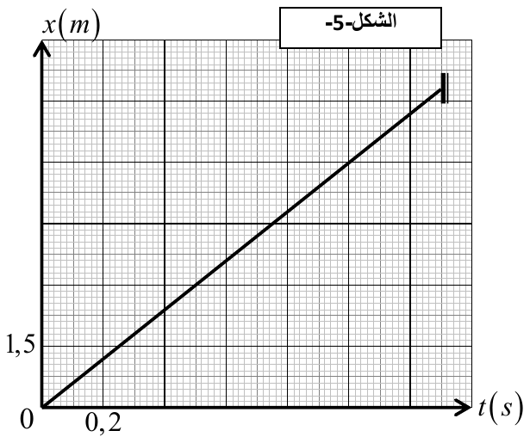
الشكل 5: الفاصلة x بدلالة الزمن
1- اذكر نص المبدأ الأساسي للتحريك.
2- ما المقصود بالجملة «يهمل تأثير الهواء»؟
3- بتطبيق القانون الثاني لنيوتن على مركز عطالة الكرة في المعلم $(Ox,Oy)$:
أ- جد المعادلات الزمنية للسرعة $v_{x}(t)$ و $v_{y}(t)$، ثم المعادلات الزمنية للموضع $x(t)$ و $y(t)$.
ب- بين أن النسبة $\frac{y}{x}$ تكتب بالعلاقة $\frac{y}{x}(t)=−\frac{g}{2 v_{0}cosα} t+tanα$.
4- اعتمادا على البيانين، جد قيمة كل من:
أ- زاوية القذف $α$، والمركبة الأفقية للسرعة $v_{0x}$، ثم قيمة السرعة الابتدائية $v_{0}$.
ب- الجاذبية $g$ في مكان التجربة، والارتفاع $h_{0}$ عن سطح الأرض.
ج- زمن بلوغ الجسم الموضع $P$، ثم سرعته آنذاك.
5- الطاقة:
أ- مثل الحصيلة الطاقوية للجملة (كرة) بين الموضعين $O$ و $P$.
ب- تحقق من قيمة شعاع السرعة ${\vec{v}}_{P}$ عند الموضع $P$ مع المحسوبة سابقا.
ج- حدد مميزات شعاع السرعة ${\vec{v}}_{P}$ عند الموضع $P$.

التمرين 43 من سلسلة البكالوريا
خلال منافسات كأس العالم قطر 2022، وفي المباراة التي جرت بين البرازيل وصربيا، سدد اللاعب ريشارليسون عند اللحظة $t=0$ الكرة بضربة نصف مقصية من النقطة $A$ الموجودة على ارتفاع $h_{0}=1,1 m$ من سطح الأرض، بسرعة ابتدائية ${\vec{v}}_{0}$ يصنع حاملها زاوية $α$ مع الأفق، نحو المرمى الذي يبعد عن النقطة $A$ أفقيا بمسافة $d=9 m$.
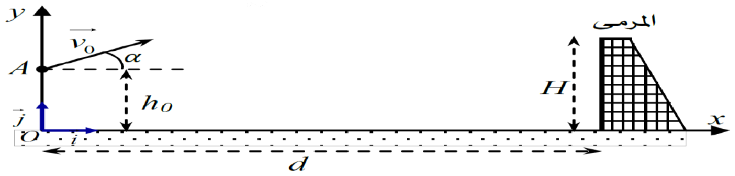
تسديدة نحو المرمى من النقطة A
قام أحد المصورين بتسجيل فيديو لحركة الكرة ومعالجته ببرمجية Avistep للحصول على منحنى سرعة الكرة بدلالة الزمن الموضح في الشكل 2. ندرس حركة الكرة بإهمال قوى الاحتكاك والدافعة في المرجع الأرضي المزود بمعلم متعامد ومتجانس $(O,\vec{i},\vec{j})$.
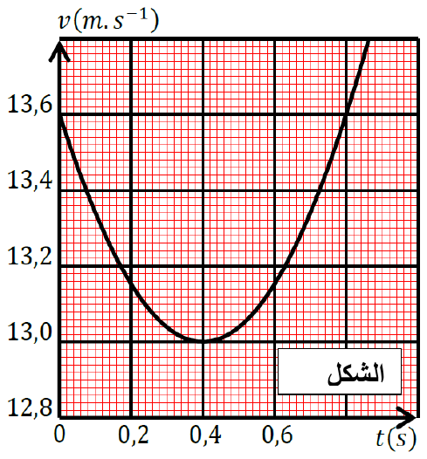
الشكل 2: سرعة الكرة بدلالة الزمن
1- بتطبيق القانون الثاني لنيوتن على الكرة، أوجد طبيعة حركتها.
2- اكتب المعادلتين الزمنيتين للحركة.
3- استنتج معادلة المسار.
4- عين بيانيا قيمة كل من: السرعة الابتدائية $v_{0}$، ولحظة مرور الكرة بالذروة $t_{S}$.
5- بين أن زاوية القذف الابتدائية $α=17,1^{∘}$.
6- احسب أقصى ارتفاع تبلغه الكرة.
7- هل تمكن اللاعب من تسجيل الهدف؟
معطيات: $g=10 m/s^{2}$ ؛ ارتفاع المرمى $H=2,44 m$.

التمرين 45 من سلسلة البكالوريا
التنس أو كرة المضرب نوع من رياضات الراح، يتنافس فيها لاعبان يحمل كل منهما مضربا لضرب الكرة نحو منطقة الخصم. ملعب التنس عبارة عن مستطيل طوله $24 m$ وعرضه $8,2 m$، وضعت في منتصفه شبكة ارتفاعها $0,9 m$. عندما يرسل اللاعب الكرة يجب أن تسقط في منطقة محصورة بين الشبكة وخط يوجد على بعد $6,4 m$ من الشبكة، كما هو موضح في الشكل 1.
في بطولة رولان غاروس المفتوحة، واحدة من بطولات الكبرى (الغراند سلام)، يريد اللاعب رافاييل نادال، المعروف بملك الملاعب الترابية، إنجاز الإرسال: يقذف الكرة بيده شاقوليا نحو الأعلى، ثم يضربها بمضربه من نقطة $(O)$ ارتفاعها $h_{0}=2 m$ عن سطح الأرض، فتنطلق بسرعة ابتدائية أفقية $v_{0}=120 km/h$.
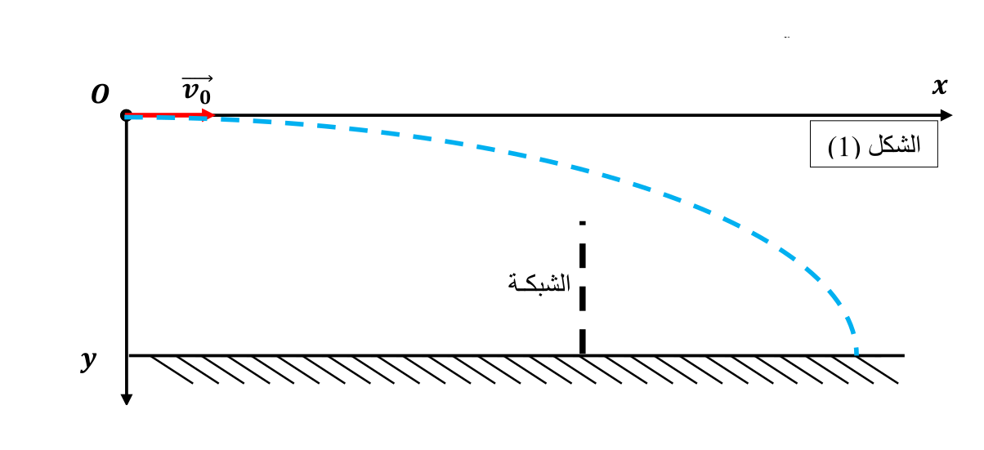
الشكل 1: إرسال كرة التنس فوق الشبكة
1- مثل القوى المؤثرة على مركز عطالة الكرة بعد ضرب الكرة.
2- بتطبيق القانون الثاني لنيوتن:
أ- ادرس طبيعة حركة كرة التنس وفق المحورين $(Ox)$ و $(Oy)$.
ب- أوجد المعادلتين الزمنيتين للسرعة $v_{x}(t)$ و $v_{y}(t)$.
ج- أوجد المعادلتين الزمنيتين للموضع $x(t)$ و $y(t)$.
د- استنتج معادلة المسار $y(x)$.
3- حدد اللحظة الزمنية التي تمر فيها الكرة فوق الشبكة، واحسب ارتفاعها عندئذ.
4- احسب سرعة الكرة لحظة مرورها فوق الشبكة، وكذا الزاوية $β$ التي يصنعها شعاع السرعة مع الأفق.
5- هل نجح رافاييل نادال في الإرسال؟ إذا كانت إجابتك بلا، حدد قيمة السرعة الابتدائية ${\vec{v}}_{0}$ لنجاح الإرسال.
يعطى: $g=10 m/s^{2}$.

التمرين 46 من سلسلة البكالوريا
من أبرز لاعبي كرة الطائرة للمنتخب الوطني الجزائري «كريمو برناوي»، حائز معه على «بطولة إفريقيا لكرة الطائرة رجال» سنة 1991، ثم أشرف على تدريب المنتخب الوطني لكرة الطائرة للرجال منذ 2019.
يهدف التمرين إلى دراسة إرسال اللاعب: لإنجاز الإرسال يضرب «كريمو برناوي» الكرة من ارتفاع $h$ من سطح الأرض، وعلى بعد مسافة $L$ من الشبكة التي يبلغ ارتفاعها $H=2,43 m$. يوجد الخط الخلفي للفريق الخصم على بعد $D=9 m$ من الشبكة. حتى يكون الإرسال صحيحا يجب أن تمر الكرة فوق الشبكة وتلمس الأرض في معسكر الفريق الخصم بين الشبكة والخط الخلفي. للتبسيط نعتبر أن مسار الكرة يقع في مستو الشكل 1، ونهمل تأثير الهواء في هذه الدراسة.
لإنجاز الإرسال يقفز اللاعب شاقوليا ويضرب كرة كتلتها $m$ عند النقطة $A$ التي يكون من أجلها $h=3,5 m$ و $L=12 m$. يصنع شعاع السرعة الابتدائية ${\vec{v}}_{0}$ للكرة مع المستوي الأفقي زاوية $α$ نحو الأعلى، وقيمتها $v_{0}$.
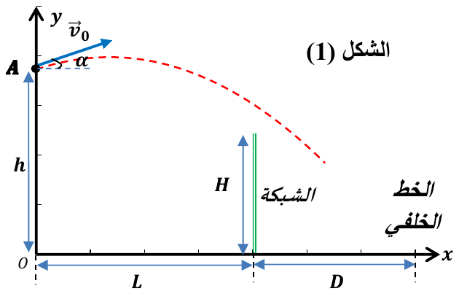
الشكل 1: إرسال كرة الطائرة
I. الدراسة النظرية
1- مثل القوى المطبقة على الكرة في المعلم $(Ox,Oy)$.
2- نعتبر مبدأ الزمن لحظة ضرب الكرة عند النقطة $A$. بتطبيق القانون الثاني لنيوتن على مركز عطالة الكرة:
أ- أوجد المعادلتين الزمنيتين للحركة $x(t)$ و $y(t)$.
ب- استنتج معادلة مسار حركة مركز عطالة الكرة.
II. الدراسة البيانية
مكنتنا معالجة فيديو لحركة مركز عطالة الكرة من الحصول على المنحنيات الموضحة في الأشكال 2 و 3 و 4:
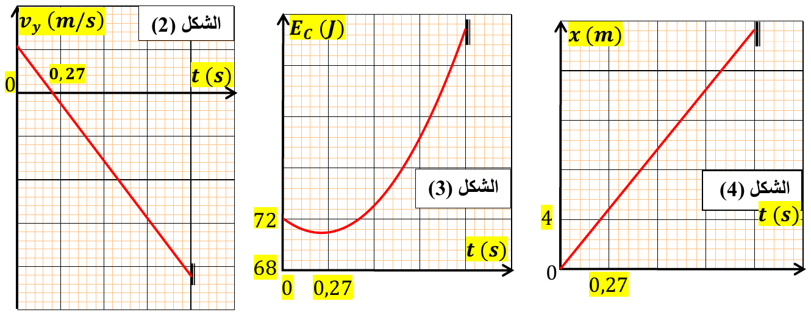
الشكل 2 و3 و4: السرعة الشاقولية والطاقة الحركية والفاصلة بدلالة الزمن
1- حدد اللحظة الزمنية $t_{S}$ اللازمة لبلوغ الكرة أقصى ارتفاع.
2- اعتمادا على الشكلين 3 و 4، أوجد: قيمة المركبة الأفقية للسرعة الابتدائية $v_{0x}$، وأقصى مسافة أفقية $OP$ تبلغها الكرة (الموضع $P$ ينتمي للمحور $(Ox)$)، وكتلة الكرة $m$، والسرعة الابتدائية $v_{0}$، وقيمة زاوية القذف $α$.
3- حدد سلم رسم لمنحنى الشكل 2، واستنتج قيمة شدة الجاذبية الأرضية $g$.
4- استخرج اللحظة التي تمر فيها الكرة فوق الشبكة، ثم احسب ارتفاعها عندئذ.
5- هل الإرسال ناجح، باعتبار أن الفريق المنافس لم يعترض الكرة؟ علل.

التمرين 47 من سلسلة البكالوريا
من النقطة $(O)$ من أرضية ملعب كرة السلة يوجد لاعب $(A)$ يريد أن يقذف كرة بسرعة ابتدائية $v_{0}$ يصنع شعاعها مع الأفق الزاوية $α={37}^{∘}$ باتجاه السلة التي نعتبرها حلقة دائرية مركزها $(S)$ وموجودة على ارتفاع $h_{S}=3 m$ من سطح الأرض. عندما تغادر الكرة يد اللاعب في نقطة من الملعب يكون مركز عطالتها على ارتفاع من سطح الأرض (الشكل 1)، ونعتبر أن الهدف يسجل عندما يمر مركز الكرة بمركز السلة.
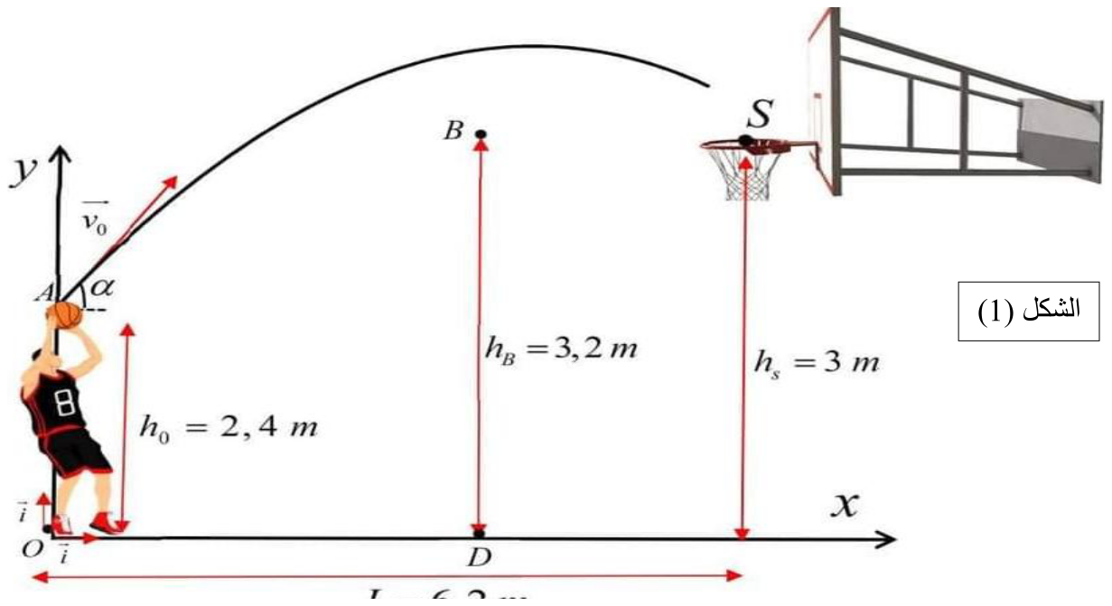
الشكل 1: رمية نحو السلة
1- باعتبار مبدأ الأزمنة لحظة قذف اللاعب للكرة، ومبدأ الإحداثيات عند النقطة $(O)$ موضع اللاعب $(A)$ على أرضية الملعب، بحيث يكون المحور $(OX)$ منطبقا على الأرض ومتجها نحو الشاقول المار من مركز السلة، والمحور $(OY)$ عموديا على أرضية الملعب ومتجها نحو الأعلى. نعتبر $g=10 m/s^{2}$:
أ- ادرس طبيعة حركة الكرة في الملعب.
ب- اكتب المعادلات الزمنية للحركة، وكذا معادلة المسار، مبينا طبيعته.
2- إذا كان اللاعب $(A)$ متوقفا لحظة قذفه للكرة، وهو يبعد عن الشاقول المار من مركز السلة بمقدار $L$:
أ- بأي سرعة $v_{0}$ يجب أن يقذف اللاعب الكرة حتى يسجل الهدف؟
ب- ما المدة الزمنية التي تستغرقها الكرة منذ لحظة قذفها من طرف اللاعب إلى غاية دخولها السلة؟
ج- احسب سرعة الكرة لحظة مرورها بمركز السلة، وكذا الزاوية $β$ التي يصنعها مع الأفق.
3- نفرض أن اللاعب $(B)$ من الفريق المنافس يقف بين اللاعب $(A)$ والسلة على بعد $L^{′}=1 m$ من اللاعب $(A)$، ويحاول اعتراض مسار الكرة بالقفز شاقوليا رافعا يديه إلى الأعلى حتى تبلغ أطراف أصابعه ارتفاع $h_{B}=3,2 m$. إذا قذف اللاعب $(A)$ الكرة بنفس السرعة السابقة $v_{0}$، فهل يتمكن من تسجيل الهدف هذه المرة؟ اشرح.

التمرين 48 من سلسلة البكالوريا
صيد الحمام من أشهر مسابقات صيد الطيور، والتي تعتمد على إطلاق حمام يطير ليتنبه المتسابق عن طريق سهم رماية.
يهدف التمرين إلى دراسة حركة حمامة في مرمى متسابق.
تحلق حمامة أفقيا على ارتفاع $h=10 m$ بسرعة ثابتة ${\vec{v}}_{P}=4 \vec{i}$ (بالـ $m/s$). كان المتسابق عند النقطة $O$ يترصد مجيء الحمامة، ثم أطلق سهما على الحمامة لحظة وجودها عند النقطة $C$ شاقول النقطة $O$. انطلق السهم، الذي نفترض أنه يتحرك بحركة مستقيمة منتظمة، بسرعة ابتدائية ${\vec{v}}_{F}$ قيمتها $v_{F}=8 m/s$ ويصنع حاملها زاوية $α$ مع المستوي الأفقي (الشكل 1).
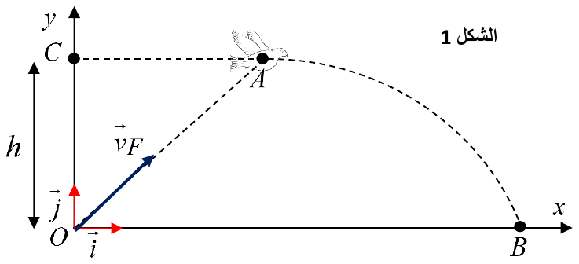
الشكل 1: مسار السهم ومسار الحمامة
المعطيات: $g=9,8 m/s^{2}$.
1- اكتب في المعلم $(O,\vec{i},\vec{j})$ العبارات الشعاعية (نعتبر مبدأ الأزمنة لحظة مرور الحمامة بشاقول النقطة $O$):
أ- شعاع الموضع $\vec{OF}$ للسهم خلال الزمن.
ب- شعاع الموضع $\vec{OP}$ للحمامة خلال الزمن.
2- بين أن قيمة الزاوية $α$ تساوي ${60}^{∘}$ كي يلمس السهم فعليا الحمامة.
3- تحدث الإصابة في الموضع $A$. حدد $x_{A}$ الموافق لفاصلة نقطة حدوث الإصابة.
4- بعد حدوث الإصابة في الموضع $A$، والذي نعتبره مبدأ جديدا للأزمنة، تسقط الحمامة سقوطا حرا وترتطم بسطح الأرض في الموضع $B$:
أ- مثل القوى الخارجية المؤثرة على مركز عطالة الحمامة.
ب- بتطبيق القانون الثاني لنيوتن، استخرج المعادلات الزمنية للسرعة $v_{x}(t)$ و $v_{y}(t)$، والمعادلات الزمنية للموضع $x(t)$ و $y(t)$.
ج- استنتج معادلة مسار حركة الحمامة $y(x)$ خلال سقوطها.
د- حدد فاصلة نقطة ارتطام الحمامة بسطح الأرض $x_{B}$.

التمرين 52 من سلسلة البكالوريا
تتشكل لعبة أطفال من مستو $AB$ طوله $d=0,7 m$ يميل عن الأفق بزاوية $α$ قابلة للضبط بين ${10}^{∘}$ و ${80}^{∘}$، وأيضا جهاز استقبال للكرية طوله $L=0,5 m$ يأخذ دائما وضعا شاقوليا، والموجود على الحلبة وفي المستوي $(Ox,Oy)$ الموضح في الشكل 1.
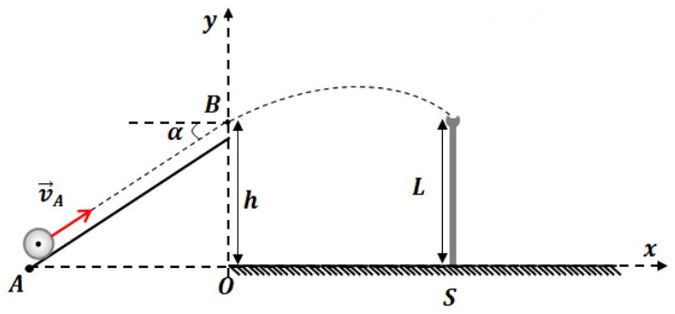
الشكل 1: لعبة القذف وجهاز الاستقبال
نقوم بإرسال كرية صغيرة من البلاستيك كتلتها $m$، بسرعة $v_{B}=2,5 m/s$ من نقطة $B$ ترتفع عن سطح حلبة اللعبة بـ $h=0,5 m$ (كل تأثيرات الهواء مهملة).
1- مثل القوى المطبقة على الكرية في المستوي $(Ox,Oy)$.
2- الإجابة:
أ- بتطبيق القانون الثاني لنيوتن، أوجد المعادلتين الزمنيتين للحركة $x(t)$ و $y(t)$.
ب- بين أن معادلة مسار الكرية هي $y=−0,8 \frac{x^{2}}{\cos^{2}α}+xtanα+0,5$.
ج- في حالة $α={30}^{∘}$ و $OS=x_{S}=0,3 m$، هل يستقبل الجهاز الكرية أم لا؟ علل جوابك.
د- نريد للكرية أن تسقط على جهاز الاستقبال الذي يوجد على مسافة $OS=x_{S}=0,5 m$، يتحقق ذلك بالنسبة للزاويتين $α_{1}$ و $α_{2}$. أوجد قيمتي $α_{1}$ و $α_{2}$.
3- الطاقة:
أ- مثل الحصيلة الطاقوية للجملة (كرية) على المسار $AB$.
ب- بتطبيق مبدأ انحفاظ الطاقة للجملة السابقة، أوجد قيمة السرعة $v_{A}$، وذلك من أجل زاوية القذف $α_{1}$.
يعطى: $\frac{1}{\cos^{2}α}=1+\tan^{2}α$ ؛ $π^{2}≈10$ ؛ $g=10 m/s^{2}$.

التمرين 54 من سلسلة البكالوريا
القفز فوق حطام السيارات بالدراجات النارية والسيارات إحدى المجازفات التي يقوم بها بعض السائقين من أجل تحقيق الأرقام القياسية، إلا أن هذه الحركات تعتمد على قياسات فيزيائية دقيقة قبل إجرائها في الواقع.
يهدف التمرين إلى محاكاة حركة السيارة باستعمال جسم يتحرك على مستو ثم في الهواء، وهذا لتحديد بعض المقادير الفيزيائية.
يتحرك جسم $(S)$ نعتبره نقطيا كتلته $m=200 g$ على المسار $(ABC)$ المتشكل من: مستو $(AB)$ أملس طوله $L=5 m$ يميل عن الأفق بزاوية $α$، ومسار دائري $(BC)$ أملس كذلك نصف قطره $r=2 m$ ومركزه $O^{′}$.
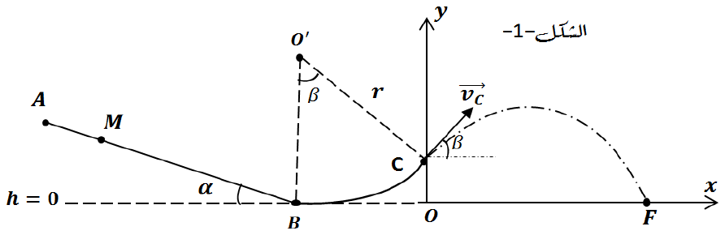
الشكل 1: المسار ABC ثم القذيفة من C
المعطيات: $g=9,8 m/s^{2}$ ؛ نهمل تأثير الهواء.
في اللحظة $t=0$ نترك الجسم $(S)$ دون سرعة ابتدائية من الموضع $M$ كيفي بحيث $AM=d$. نكرر التجربة مع تغيير $M$ (و $x_{M}=x_{0}=0$)، وندون قيمة السرعة التي يبلغها الجسم في الموضع $C$. يمثل الشكل 2 تغيرات مربع سرعة الجسم $v_{C}^{2}$ عند الموضع $C$ بدلالة المسافة $d$:
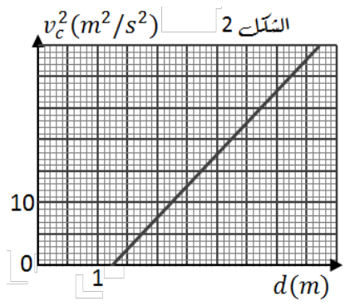
الشكل 2: مربع السرعة عند C بدلالة المسافة d
1- مثل القوى المؤثرة على مركز عطالة الجسم $(S)$ عند الموضع $M$.
2- بتطبيق القانون الثاني لنيوتن، بين أن عبارة التسارع $a$ تكتب من الشكل $a=gsinα$.
3- جد عبارة سرعة الجسم $(S)$ عند مروره بالموضع $B$ بدلالة $g$ و $α$ و $d$.
4- الطاقة:
أ- مثل الحصيلة الطاقوية للجملة (الجسم $(S)$ + أرض) بين الموضعين $B$ و $C$.
ب- بالاعتماد على إجابة السؤال 3، وبتطبيق مبدأ انحفاظ الطاقة للجملة السابقة بين الموضعين $B$ و $C$، بين أن $v_{C}^{2}=2 gsinα⋅d−2 g r (1−cosβ)$.
5- بتوظيف بيان الشكل 2، جد قيمة كل من الزاويتين $α$ و $β$.
6- استخرج عبارة رد فعل السطح $R$ للمسار الدائري عند الموضع $B$ بدلالة $m$ و $g$ و $r$ و $α$ و $d$، ثم احسب قيمتها الأعظمية $R_{max}$.
7- تغادر الكرة المسار الدائري عند الموضع $C$ في اللحظة $t=0$ بسرعة ${\vec{v}}_{C}$ يصنع حاملها زاوية $β$ مع المستوي الأفقي:
أ- بتطبيق القانون الثاني لنيوتن على الجسم $(S)$ في المعلم $(\vec{Ox},\vec{Oy})$، جد المعادلات الزمنية للموضع $x(t)$ و $y(t)$.
ب- بالاعتماد على المعادلات الزمنية للحركة، بين أن: $E_{C}(t)=\frac{1}{2} m g^{2}t^{2}−m g v_{C}sinβ t+E_{C_{C}}$ و $E_{PP}(t)=−\frac{1}{2} m g^{2}t^{2}+m g v_{C}sinβ t+E_{PP_{C}}$.
ج- مكنتنا الدراسة التجريبية لحركة الجسم في الهواء من الحصول على المنحنيات الممثلة لتغيرات كل من الطاقة الحركية $E_{C}$ والطاقة الكامنة الثقالية $E_{PP}$ بدلالة الزمن:
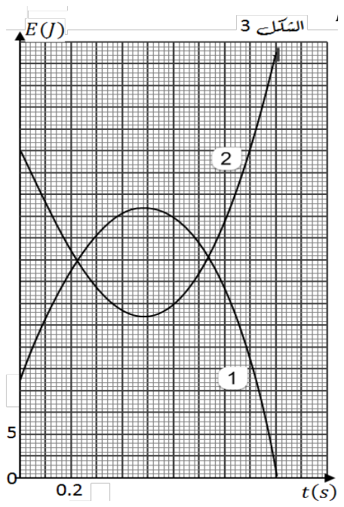
الشكل 3: الطاقة الحركية والطاقة الكامنة الثقالية بدلالة الزمن
- أنسب من بين المنحنيين (1) و (2) المنحنى الخاص بالطاقة الحركية $E_{C}$ والخاص بالطاقة الكامنة الثقالية $E_{PP}$، مع التعليل.
- اعتمادا على الشكل 3: حدد $t_{f}$ زمن ارتطام الجسم بسطح الأرض، و $t_{S}$ زمن بلوغ الجسم أقصى ارتفاع؛ احسب $y_{S}$ أقصى ارتفاع يبلغه الجسم $(S)$، ثم سرعة ارتطامه بالأرض $v_{f}$؛ حدد مميزات شعاع سرعة الجسم ${\vec{v}}_{F}$ عند الموضع $F$.

التمرين 65 من سلسلة البكالوريا
ترتبط حركات الأجسام الصلبة بالتأثيرات الميكانيكية التي تخضع لها.
يهدف التمرين إلى دراسة حركة جسم على مستو أفقي ثم تتابع حركته في الهواء.
عند اللحظة $t=0$ نطبق على جسم $(S)$ كتلته $m$، يوجد في حالة سكون عند الموضع $A$، قوة $\vec{F}$ أفقية ثابتة الشدة على المسار $AB$ فقط، ويواصل حركته في الهواء ليسقط في الموضع $P$. يخضع الجسم $(S)$ على المسار $AB$ إلى قوى احتكاك تكافئ قوة وحيدة $\vec{f}$ ثابتة شدتها ومعاكسة لجهة الحركة (الشكل 1).
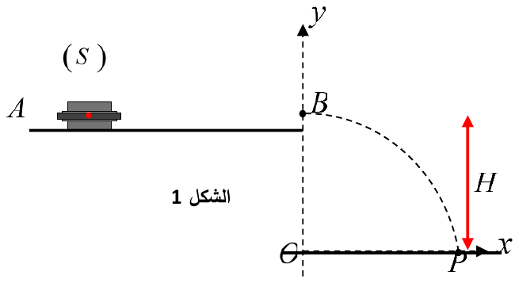
الشكل 1: المسار الأفقي AB ثم السقوط في P
المعطيات: كتلة الجسم $m=500 g$ ؛ $g=9,8 m/s^{2}$ ؛ طول المسار الأفقي $AB=d=5 m$.
I. دراسة حركة الجسم $(S)$ على المسار $AB$:
1- مثل القوى الخارجية المؤثرة على مركز عطالة الجسم $(S)$ خلال حركته على المستوي $AB$.
2- بتطبيق القانون الثاني لنيوتن على مركز عطالة الجسم $(S)$ خلال حركته على المستوي $AB$، بين أن عبارة التسارع هي $a=\frac{F−f}{m}$.
3- اكتب عبارة سرعة الجسم $v_{B}$ عند الموضع $B$ بدلالة كل من $a$ و $d$.
II. دراسة حركة الجسم $(S)$ في الهواء: نقوم بتغيير شدة القوة $F$ في كل مرة، ونحدد فاصلة نقطة الارتطام $x_{P}$ في كل مرة. النتائج المتحصل عليها مكنتنا من رسم المنحنى البياني الموضح في الشكل 2. عند النقطة $O$ تحذف القوة $\vec{F}$ المطبقة ويغادر الجسم المسار المستقيم في لحظة نعتبرها مبدأ للأزمنة، ليسقط عند النقطة $P$ على سطح الأرض.
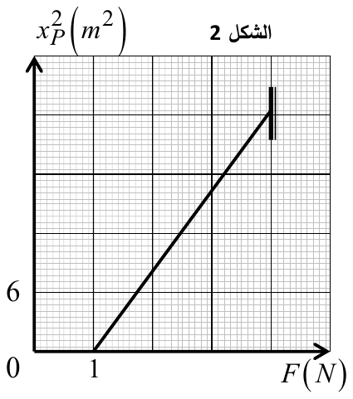
الشكل 2: مربع فاصلة نقطة الارتطام بدلالة شدة القوة F
1- بتطبيق القانون الثاني لنيوتن على مركز عطالة الجسم $(S)$، جد المعادلتين الزمنيتين للموضع $x(t)$ و $y(t)$.
2- استنتج معادلة المسار $y(x)$، وبين أنها تكتب على الشكل $y=−\frac{m g}{4 (F−f) d} x^{2}+H$.
3- من أجل بلوغ الجسم سطح الأرض عند الموضع $P$، بين أن عبارة فاصلة نقطة الارتطام تعطى بالعلاقة $x_{P}^{2}=\frac{4 (F−f) d H}{m g}$.
4- حدد قيمة كل من $H$ و $f$.
5- استنتج أكبر قيمة لفاصلة نقطة الارتطام $x_{P}$ وشدة القوة $F$ الموافقة لها.

الحركة على المستوي الأفقي والمستوي المائل

أمثلة

التطبيق الأول - جسم ينزل على مستو مائل أملس
ينطلق جسم من السكون من أعلى مستو مائل أملس بزاوية $α={30}^{∘}$ وطوله $AB=2,5 m$ ($g=10 m/s^{2}$). احسب تسارعه، ومدة النزول، وسرعته في $B$.

التطبيق الثاني - جسمان مربوطان بخيط على طاولة أفقية
جسم $(S_{1})$ كتلته $m_{1}=2 kg$ على طاولة أفقية ملساء، مربوط بخيط يمر على بكرة بجسم $(S_{2})$ معلق كتلته $m_{2}=0,5 kg$ ($g=10 m/s^{2}$). احسب تسارع الجملة وتوتر الخيط.

5 تمارين

التمرين 1 - جسم ينزلق على مستو مائل خشن
ينزلق جسم $(S)$ كتلته $m=100 kg$ على مستو مائل يصنع زاوية $α={20}^{∘}$ مع الأفق، وفق محور $(x^{′}x)$. بالتصوير المتعاقب لحركة الجسم تحصلنا على مخطط السرعة $v=f(t)$ التالي.
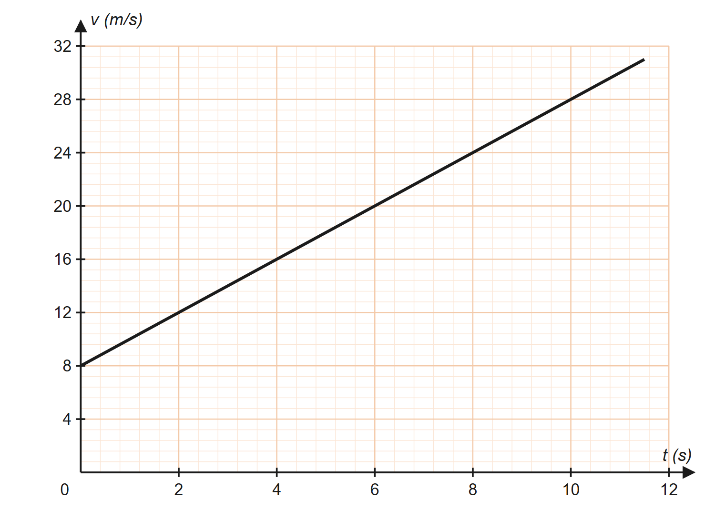
الشكل 5: تطور سرعة الجسم بدلالة الزمن
1- ما شكل البيان $v=f(t)$؟
2- بالاستعانة بالبيان:
أ- بين طبيعة الحركة، واستنتج قيمة التسارع $a$ تجريبيا.
ب- استنتج قيمة السرعة الابتدائية $v_{0}$.
ج- احسب المسافة المقطوعة بين اللحظتين $t=0$ و $t=10 s$.
د- اكتب المعادلتين الزمنيتين للسرعة وللحركة (نعتبر موضع الجسم عند $t=0$ مبدأ للفواصل).
3- بفرض أن الاحتكاك مهمل:
أ- بتطبيق القانون الثاني لنيوتن، أوجد عبارة التسارع $a_{0}$ واحسب قيمته.
ب- قارن بين $a$ و $a_{0}$، وكيف تبرر الاختلاف؟
4- أوجد قيمة قوة الاحتكاك $f$ على طول المستوي المائل.
يعطى: $g=9,8 m/s^{2}$ و $sin{20}^{∘}=0,34$.
تحقق من نتائجك
المقدار | $a (m/s^{2})$ | $v_{0} (m/s)$ | $d (m)$ | $f (N)$
القيمة | . . . . . . . | . . . . . . . | . . . . . . . | . . . . . . .

التمرين 2 - تعيين زاوية ميل مستو
لتعيين زاوية الميل $α$ لمستو، قام فوج من التلاميذ بقذف جسم كتلته $m=1 kg$ في اللحظة $t=0$ من النقطة $O$ بسرعة ابتدائية $v_{0}$ نحو الأعلى، وفق خط الميل الأعظم لمستو أملس.
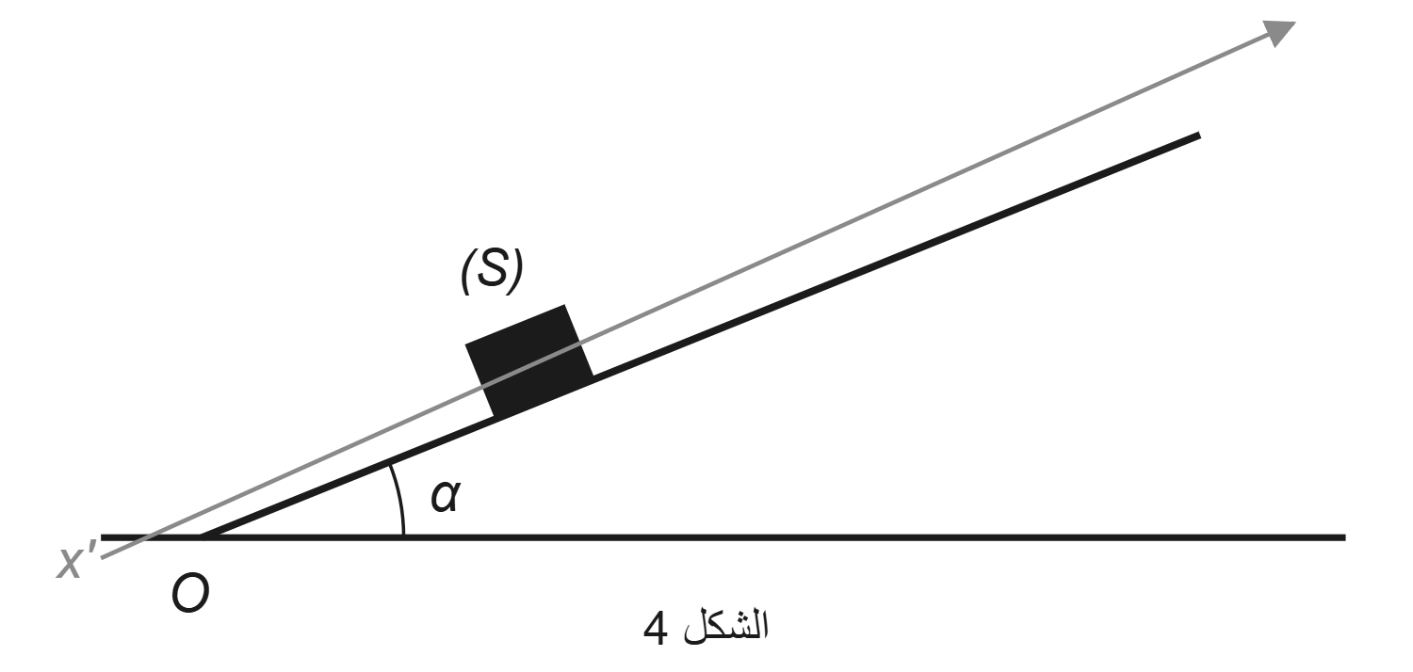
الشكل 4: الجسم على المستوي المائل
باستعمال تجهيز مناسب درس التلاميذ حركة مركز عطالة الجسم، وحصلوا على أحد مخططات السرعة $v=f(t)$ التالية (المحور $(x^{′}x)$ موجه نحو أعلى المستوي).
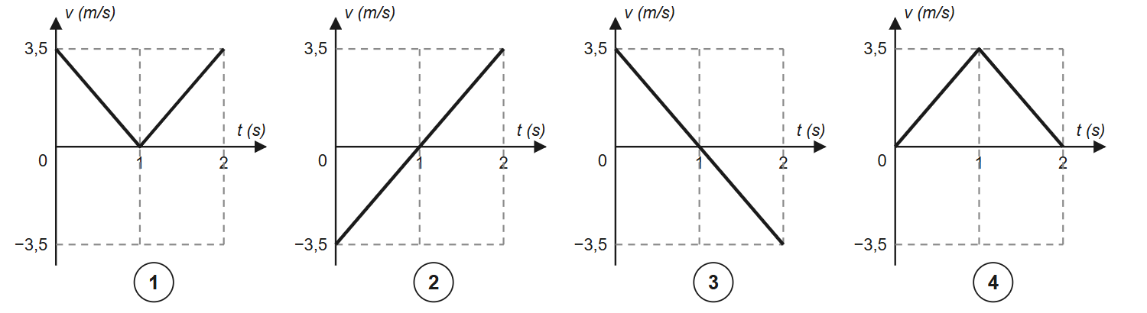
مخططات السرعة الأربعة المقترحة
1- بتطبيق القانون الثاني لنيوتن، ادرس طبيعة حركة الجسم بعد لحظة قذفه.
2- من بين المخططات الأربعة، ما المخطط الموافق لحركة الجسم؟ علل.
3- احسب قيمة الزاوية $α$.
4- احسب المسافة المقطوعة بين اللحظتين $t=0$ و $t=2 s$.
5- في الحقيقة يخضع الجسم أثناء حركته لقوة احتكاك $\vec{f}$ ثابتة الشدة:
أ- أحص ومثل القوى الخارجية المؤثرة على الجسم.
ب- ادرس حركة مركز عطالة الجسم، واستنتج العبارة الحرفية لتسارعه.
ج- احسب قيمة التسارع من أجل $f=1,8 N$.
يعطى: $g=9,8 m/s^{2}$.
تحقق من نتائجك
المقدار | $α (^{∘})$ | $d (m)$ | $a_{1} (m/s^{2})$ | $a_{2} (m/s^{2})$
القيمة | . . . . . . . | . . . . . . . | . . . . . . . | . . . . . . .

التمرين 3 - عربة على مستو مائل
عربة كتلتها $m=50 kg$ تنطلق من السكون من $A$ على مستو مائل بزاوية $α$ عن الأفق ($sinα=0,25$)، تحت تأثير قوة $\vec{F}$ يصنع حاملها زاوية $θ={45}^{∘}$ مع المستوي المائل. عند وصولها إلى النقطة $B$ تلغى هذه القوة، فتتوقف العربة عند النقطة $C$. تخضع العربة لقوة احتكاك $\vec{f}$ ثابتة على طول المسار $AC$.
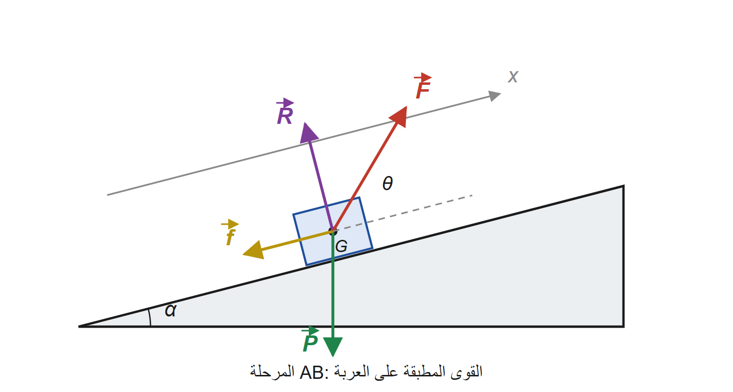
المرحلة AB: العربة تُجر نحو أعلى المستوي
يعطى مخطط السرعة:
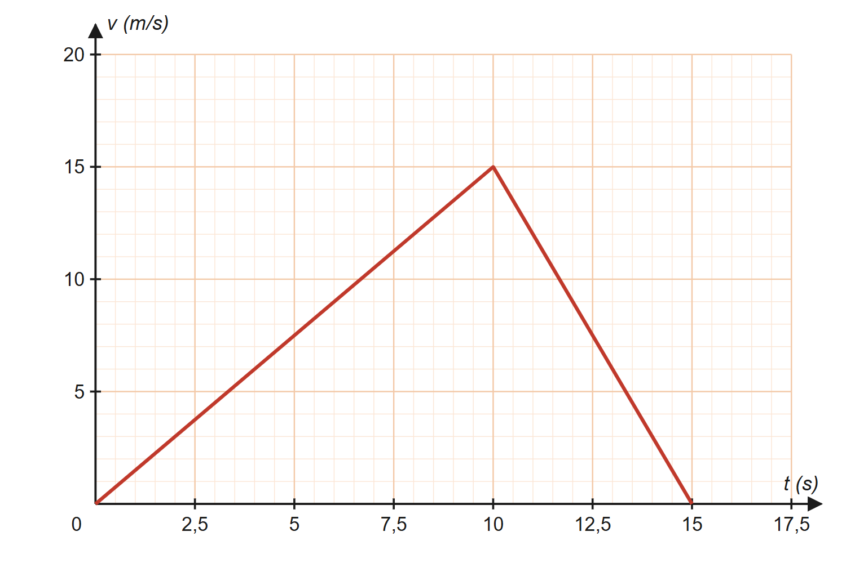
مخطط سرعة العربة
1- باستغلال مخطط السرعة:
أ- حدد أطوار الحركة وطبيعتها.
ب- احسب المسافة المقطوعة $AC$ بطريقتين مختلفتين.
2- بتطبيق القانون الثاني لنيوتن:
أ- احسب شدة قوة الاحتكاك $f$.
ب- أوجد شدة قوة الجر $F$.
ج- احسب شدة رد فعل المسار $R$ في كل مرحلة.
يعطى: $g=9,8 m/s^{2}$.
تحقق من نتائجك
المقدار | $AC (m)$ | $f (N)$ | $F (N)$ | $R_{1} (N)$
القيمة | . . . . . . . | . . . . . . . | . . . . . . . | . . . . . . .

التمرين 4 - تعيين g وقوة الاحتكاك بكرونومتر إلكتروني
نترك جسما كتلته $m=0,5 kg$ ينزل دون سرعة ابتدائية على سكتين مائلتين عن المستوي الأفقي بزاوية $α$ يمكن التحكم فيها. في أعلى السكتين (الموضع $A$) مغناطيس كهربائي موصول بكرونومتر إلكتروني، وفي أسفل المستوي (الموضع $B$) خلية موصولة بالكرونومتر توقف العد عندما يمر أمامها الجسم. ننسب الحركة لمرجع سطحي أرضي نعتبره عطاليا، ونعتبر قوة الاحتكاك على المستوي المائل قوة وحيدة معاكسة لشعاع السرعة شدتها $f$ ثابتة.
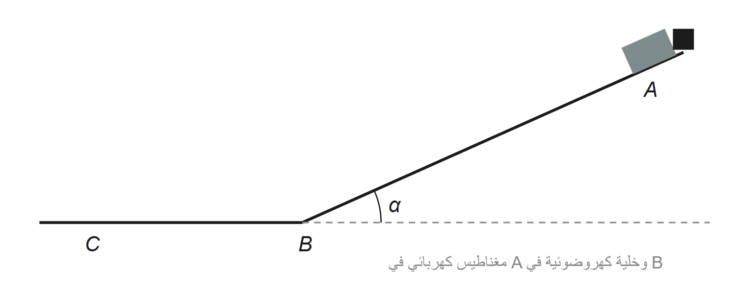
الجسم ينزل من A إلى B ثم يواصل على المستوي الأفقي BC
عند تشغيل الكرونومتر ينقطع التيار عن المغناطيس، فينزل الجسم دون سرعة ابتدائية، ونقرأ المدة $t$ التي يستغرقها من $A$ إلى $B$ حيث $AB=1 m$. نكرر التجربة بقيم مختلفة للزاوية، وبعد تحليل النتائج نحصل على البيان التالي.
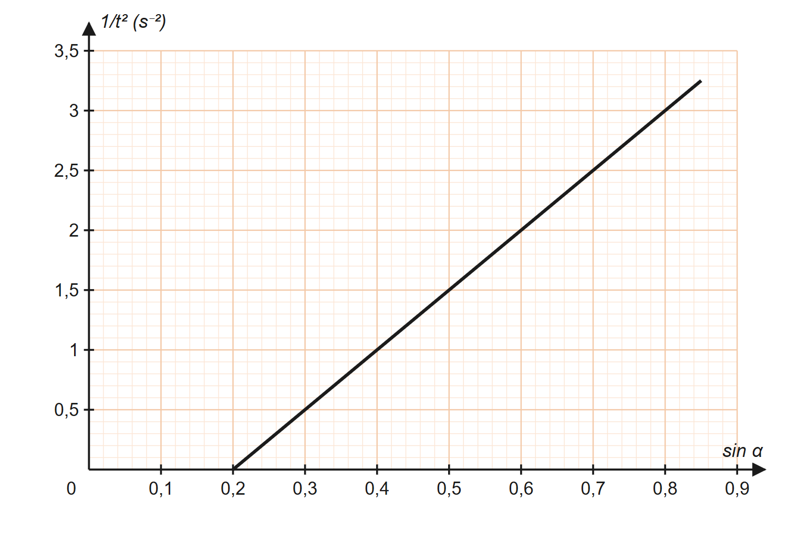
تغيرات 1/t² بدلالة sin α
الدراسة على المستوي المائل
1- مثل القوى المؤثرة على الجسم.
2- بتطبيق القانون الثاني لنيوتن بين أن: $\frac{d^{2}x}{dt^{2}}=gsinα−\frac{f}{m}$
3- اكتب المعادلة الزمنية لحركة الجسم، ثم أوجد العلاقة النظرية لـ $\frac{1}{t^{2}}$ بدلالة $sinα$.
4- أوجد العلاقة البيانية، وهل تتوافق مع العلاقة النظرية؟
5- اعتمادا على العلاقتين البيانية والنظرية، أوجد قيمة $g$ في مكان التجربة وشدة قوة الاحتكاك $f$.
الدراسة على المستوي الأفقي
يواصل الجسم حركته على المسار $BC$ تحت تأثير نفس قوة الاحتكاك.
6- مثل القوى المؤثرة على الجسم.
7- بتطبيق مبدأ انحفاظ الطاقة، جد عبارة التسارع ثم بين أن الحركة متغيرة بانتظام.
تحقق من نتائجك
المقدار | $g (m/s^{2})$ | $f (N)$ | $a^{′} (m/s^{2})$
القيمة | . . . . . . . | . . . . . . . | . . . . . . .

التمرين 5 - استغلال بيان الطاقة الحركية على مستو مائل خشن
نقذف عند اللحظة $t=0$ جسما $(S)$ كتلته $m$ من الموضع $A$ بسرعة ابتدائية $v_{A}$، فيتحرك صاعدا على مستو مائل خشن يميل بزاوية $α={30}^{∘}$، كما في الشكل 6. يخضع الجسم أثناء حركته على المسار $AB$ لقوة احتكاك ثابتة $f=0,5 N$. نعتبر مبدأ الأزمنة لحظة القذف، ومبدأ محور الفواصل نقطة القذف $A$، و $E_{pp}(A)=0$.
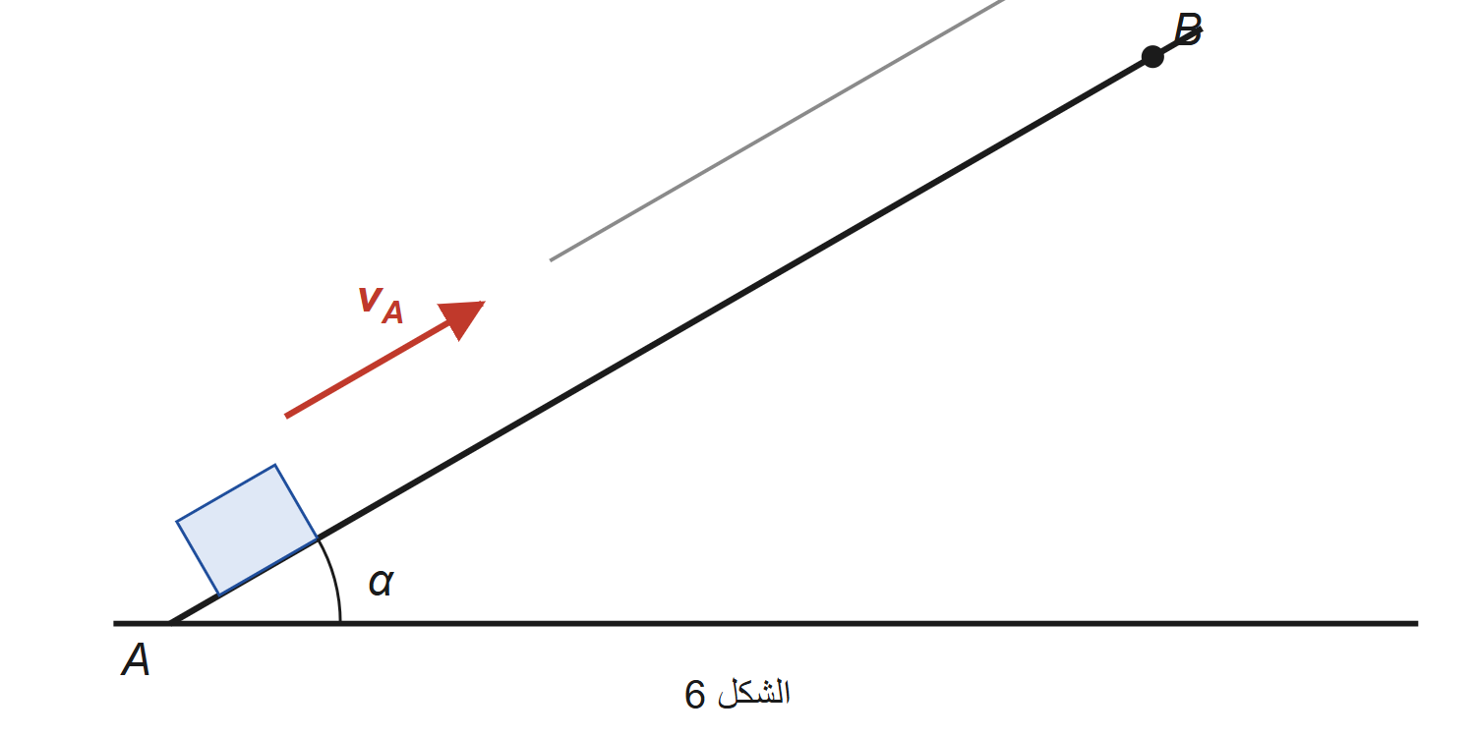
الشكل 6: الجسم يصعد المستوي المائل الخشن
1- مثل كيفيا القوى الخارجية المؤثرة على الجسم أثناء حركته.
2- بتطبيق مبدأ انحفاظ الطاقة على الجملة (الجسم + الأرض) بين الموضع $A$ وموضع كيفي $M$ من المسار $AB$:
أ- بين أن عبارة الطاقة الحركية للجسم عند موضع فاصلته $x$ تكتب: $E_{c}=−(m gsinα+f) x+E_{cA}$
ب- جد عبارة تسارع مركز عطالة الجسم بدلالة $f$ و $m$ و $α$ و $g$، ثم استنتج طبيعة حركته.
3- الدراسة التجريبية مكنتنا من تمثيل البيان $E_{c}=f(x)$:
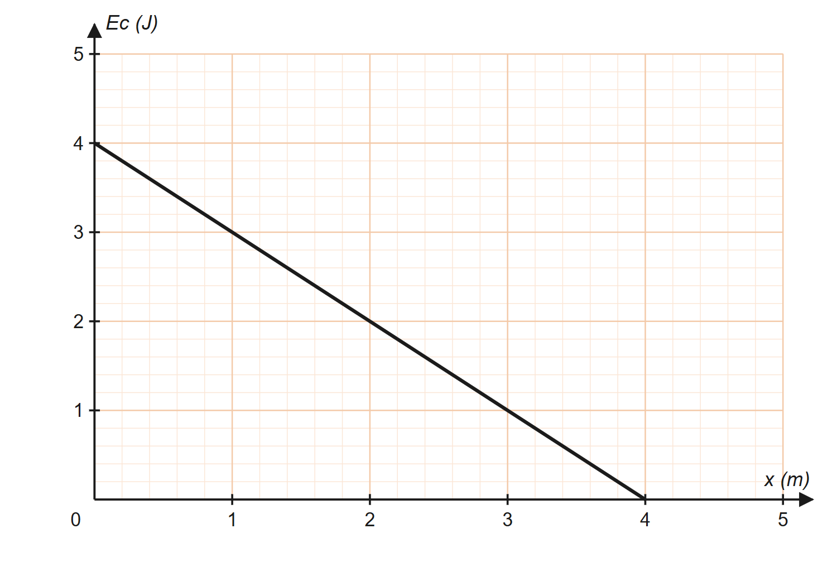
تغيرات الطاقة الحركية بدلالة الفاصلة
أ- اكتب المعادلة البيانية.
ب- أوجد قيمة كل من $m$ والسرعة $v_{A}$ والمسافة $AB$ (يتوقف الجسم عند $B$).
ج- استنتج قيمة التسارع $a$.
يعطى: $g=10 m/s^{2}$.
تحقق من نتائجك
المقدار | $m (kg)$ | $v_{A} (m/s)$ | $AB (m)$ | $a (m/s^{2})$
القيمة | . . . . . . . | . . . . . . . | . . . . . . . | . . . . . . .

تمارين البكالوريا (20 تمرينا)

التمرين 32 من سلسلة البكالوريا
طريق أفقي مستقيم $ABC$، حيث الاحتكاك على الجزء $AB$ مهمل، أما على الجزء $BC$ فهو مكافئ لقوة واحدة $\vec{f}$ ثابتة ومعاكسة لجهة الحركة. لدينا جسم $(S)$ كتلته $m=500 g$.
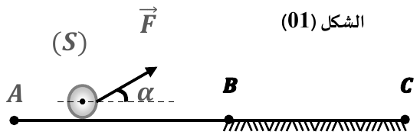
الشكل 1: الطريق الأفقي ABC
انطلاقا من السكون نسحب الجسم على الطريق بواسطة قوة ثابتة في الشدة $\vec{F}$ ابتداء من النقطة $A$، حيث يصنع حامل القوة مع المستوي الأفقي $AB$ زاوية $α$ يمكن تغييرها في كل تجربة. لما يصل الجسم إلى $B$ تلغى القوة $\vec{F}$ تلقائيا. نمثل بيانيا تسارع الجسم $a$ بدلالة $cosα$ على الجزء $AB$ (الشكل 2):
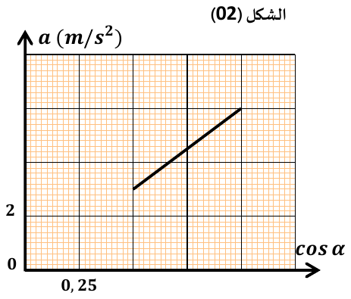
الشكل 2: تسارع الجسم على الجزء AB بدلالة cos α
1- مثل القوى المؤثرة على الجسم $(S)$ خلال انتقاله على المسار $AB$ ثم $BC$.
2- أنجز الحصيلة الطاقوية للجسم $(S)$ خلال انتقاله على المسار $AB$.
3- بتطبيق مبدأ انحفاظ الطاقة للجملة (جسم):
أ- أثبت أن عبارة التسارع تكتب بالعلاقة $a=\frac{F}{m}cosα$.
ب- بين أن حركة الجسم بين $A$ و $B$ متسارعة بانتظام.
4- اعتمادا على الشكل 2 أوجد شدة القوة $\vec{F}$.
5- بتطبيق القانون الثاني لنيوتن، عبر عن تسارع الجسم بين $B$ و $C$ بدلالة $f$ و $m$.
6- باختيار التجربة التي تكون فيها $α={60}^{∘}$:
أ- احسب سرعة الجسم عند الموضع $B$ والزمن المستغرق بين $A$ و $B$، علما أن $AB=1 m$.
ب- احسب شدة قوة الاحتكاك $\vec{f}$ على $BC$، علما أن الجسم يتوقف بعد قطعه مسافة $BB^{′}=0,75 m$ حيث $B^{′}$ تقع بين $B$ و $C$.

التمرين 33 من سلسلة البكالوريا
تعتبر الحركة المستقيمة نوعا من أنواع الحركات، تتعلق بالتأثيرات الميكانيكية التي تخضع لها وبالشروط الابتدائية. يهدف هذا التمرين إلى دراسة حركة جسم صلب على مستو مائل وأفقي.
المعطيات: $g=9,8 m/s^{2}$.
التجربة 1: ينزلق جسم صلب $(S)$ كتلته $m$ دون سرعة ابتدائية على مستو مائل $AB$ زاوية ميله $α={14}^{∘}$. نثبت الخليتين الضوئيتين $(C_{1})$ و $(C_{2})$ لقياس الزمن بين موضع الانطلاق $O$ وموضع الوصول $M$، ومن أجل مسافات $x$ بين الخليتين نقيس الزمن $t$ الذي يستغرقه الجسم لقطع هذه المسافة. نكرر التجربة من أجل مسافات مختلفة:
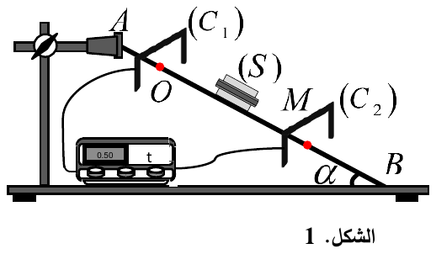
الشكل 1: حركة جسم صلب فوق مستو مائل
$x (m)$ | $0,30$ | $0,50$ | $0,70$ | $0,90$ | $1,10$
$t (s)$ | $0,50$ | $0,65$ | $0,77$ | $0,87$ | $0,96$
$t^{2} (s^{2})$
1- بفرض أن قوى الاحتكاك مهملة:
أ- مثل القوى الخارجية المؤثرة على مركز عطالة الجسم $(S)$ أثناء حركته.
ب- بتطبيق القانون الثاني لنيوتن جد عبارة التسارع $a_{th}$ لمركز عطالة الجسم، ثم احسب قيمته.
ج- اكتب المعادلتين الزمنيتين للسرعة $v(t)$ والموضع $x(t)$.
2- أكمل الجدول، ثم ارسم البيان $x=f(t^{2})$ باستعمال سلم رسم مناسب.
3- اعتمادا على البيان $x=f(t^{2})$، جد قيمة التسارع التجريبي $a_{exp}$.
4- قارن بين القيمتين $a_{th}$ و $a_{exp}$، وضع استنتاجك فيما يخص الفرضية المعتمدة «قوى الاحتكاك مهملة».
التجربة 2: يتحرك جسم صلب $(S)$ كتلته $m=200 g$ على مستو أفقي خشن $AB$، ويخضع لقوة جر ثابتة $\vec{F}$ على هذا المسار فقط، يصنع حاملها مع المستوي الأفقي زاوية $β={30}^{∘}$، ثم يواصل حركته على المسار $BC$.
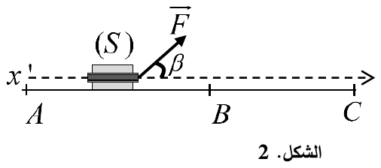
الشكل 2: حركة جسم صلب فوق مستو أفقي
1- بتطبيق القانون الثاني لنيوتن على مركز عطالة الجسم، بين أن عبارة التسارع $a_{1}$ خلال المسار $AB$ تكتب $a_{1}=\frac{Fcosβ−f}{m}$.
2- استنتج عبارة التسارع $a_{2}$ للجسم خلال المسار $BC$.
3- مكنتنا الدراسة التجريبية لحركة الجسم على المسار $AC$ من الحصول على البيان الممثل لتغيرات التسارع $a$ بدلالة الزمن (الشكل 3):
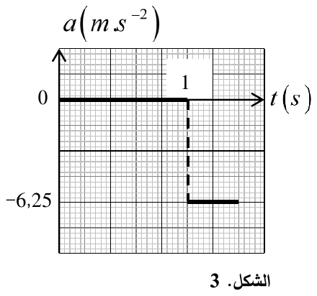
الشكل 3: تغيرات التسارع a بدلالة الزمن
أ- حدد طبيعة حركة مركز عطالة الجسم على المسار $AB$ ثم $BC$.
ب- استنتج قيمة كل من $f$ و $F$.

التمرين 34 من سلسلة البكالوريا
في مصنع لصناعة الجبن، وفي مرحلة التعليب، طلب من المهندس ضبط سرعة الشريط المتحرك الحامل للعلب من أجل سقوط قطعة الجبن المغلفة داخل العلبة.
يهدف التمرين إلى دراسة حركة قطعة الجبن وضبط سرعة الشريط المتحرك.
وضع المهندس رسما تخطيطيا لعملية ملء الصناديق (الشكل 1)، ودون جميع المعلومات التي تساعده في الدراسة النظرية في جدول (الشكل 2).
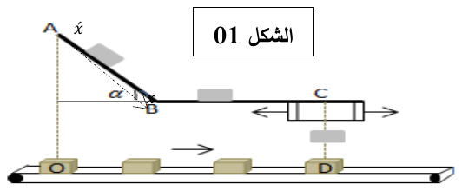
الشكل 1: مخطط عملية ملء العلب
الشكل 2: معطيات المهندس
المسار | $AB$ | $BC$ | $CD$
المسافة | $1 m$ | $7,69 m$ | $1 m$
مدة كل مرحلة | $0,67 s$ | $6,2 s$ | $0,45 s$
قوة الاحتكاك $f$ | $2 N$ | $2 N$ | /
الزاوية | $α={20}^{∘}$ | / | /
كتلة قطعة الجبن $m=5 kg$ ؛ $g=9,81 m/s^{2}$.
الجزء الأول (المستوي المائل $AB$): تدفع الآلة قطعة الجبن من الموضع $A$ بسرعة ابتدائية $v_{A}$.
1- مثل القوى المؤثرة على قطعة الجبن.
2- بتطبيق القانون الثاني لنيوتن وبالإسقاط على المحور $(x^{′}x)$، أوجد العبارة الحرفية لتسارع مركز عطالة قطعة الجبن، ثم استنتج طبيعة حركتها.
3- أثبت أن عبارة سرعة قطعة الجبن عند مرورها بالموضع $B$ تعطى بالشكل $v_{B}=\sqrt{5,92+v_{A}^{2}}$.
الجزء الثاني (المستوي الأفقي $BC$):
1- بتطبيق القانون الثاني لنيوتن وباستخدام مبدأ انحفاظ الطاقة، أثبت أن عبارة مربع سرعة قطعة الجبن عند الموضع $C$ تعطى بالعبارة $v_{C}^{2}=\frac{29,6−2f⋅BC}{5}+v_{A}^{2}$.
2- أوجد قيمة السرعة الابتدائية $v_{A}$ التي تعطيها الآلة لقطعة الجبن من أجل توقفها بالضبط في الموضع $C$.
الجزء الثالث (سقوط شاقولي $CD$): عند توقف قطعة الجبن في الموضع $C$، وبعد $t=2,68 s$، تفتح السكتين لتسقط شاقوليا بتسارع ثابت $a=9,81 m/s^{2}$.
1- حدد نوع هذا السقوط وعرفه.
2- تنطلق العلبة من الموضع $O$ في نفس اللحظة مع قطعة الجبن (من الموضع $A$)، حيث توضع فوق شريط متحرك يتحرك بحركة مستقيمة منتظمة:
أ- احسب المسافة $OD$ التي تقطعها العلبة. ما المدة الزمنية اللازمة لتعليب قطعة جبن واحدة؟
ب- ما السرعة التي يجب أن يضبط بها المهندس الشريط المتحرك حتى تسقط قطعة الجبن بداخل العلبة في الموضع $D$؟

التمرين 35 من سلسلة البكالوريا
يعتبر منحدر خميس مليانة من النقاط السوداء في الطريق السيار شرق-غرب، حيث شهد عدة حوادث خطيرة بسبب مخالفة قوانين السياقة والظروف الجوية.
يهدف التمرين إلى دراسة الحركة على مستو مائل وأفقي.
المرحلة الأولى: دراسة حركة جملة على جزء مستقيم من المنحدر. الجزء الذي تمت عليه الدراسة مستقيم زاوية ميله $α$، ويعطى $g=9,81 m/s^{2}$. تركت جملة مكونة من (سائق + سيارة) كتلتها $m=1100 kg$ دون تشغيل المحرك، لتنطلق من السكون تحت تأثير ثقلها، وتخضع الجملة إلى قوى احتكاك ننمذجها بقوة وحيدة $\vec{f}$ موازية للطريق شدتها ثابتة $f=198 N$.
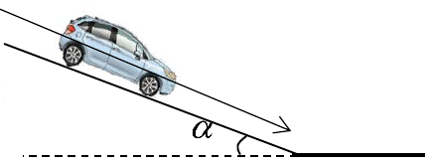
السيارة على الجزء المائل
مكنت معالجة الفيديو ببرمجية Avistep من التصوير المتعاقب الممثل في الشكل 1، خلال مجالات زمنية متتالية ومتساوية $τ=0,5 s$، بسلم $1 cm→0,5 m$:
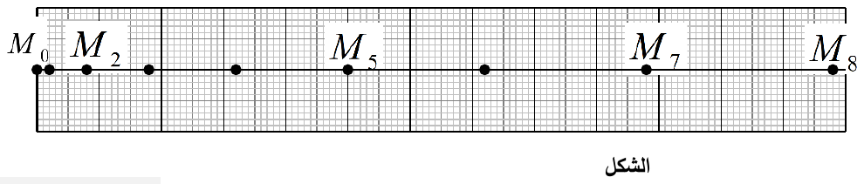
الشكل 1: التصوير المتعاقب لمركز عطالة الجملة
1- حدد مرجعا لدراسة حركة مركز عطالة الجملة مع ذكر الفرضية المتعلقة به.
2- اعتمادا على التصوير المتعاقب أكمل الجدول التالي، علما أن $v_{i}=\frac{M_{i−1}M_{i+1}}{2τ}$ و $a_{i}=\frac{v_{i+1}−v_{i−1}}{2τ}$:
الموضع | $M_{2}$ | $M_{3}$ | $M_{4}$ | $M_{5}$
$v (m/s)$
$a (m/s^{2})$ | / |  |  | /
3- استنتج طبيعة حركة مركز عطالة الجملة، معللا جوابك.
4- مثل القوى الخارجية المطبقة على مركز عطالة الجملة في هذه المرحلة.
5- بتطبيق القانون الثاني لنيوتن أثبت أن $sinα=\frac{m a+f}{m g}$، ثم استنتج قيمة زاوية الميل $α$.
المرحلة الثانية: دراسة حركة جملة على مستو أفقي. عند الوصول إلى الجزء الأفقي قام السائق بتشغيل برمجية Speedometer GPS المثبتة على لوحة قيادة السيارة، والتي تمكنه من تحديد سرعتها. تخضع الجملة في هذا الجزء إلى تأثير قوة الاحتكاك السابقة $\vec{f}$، وقوة $\vec{F}$ تطبق عليها شدتها ثابتة وموازية للطريق وفي جهة الحركة، فتم الحصول على البيان الممثل في الشكل 2:
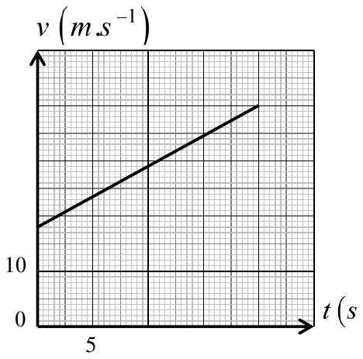
الشكل 2: تغيرات سرعة مركز عطالة الجملة بدلالة الزمن
1- مثل القوى الخارجية المطبقة على مركز عطالة الجملة في هذه المرحلة.
2- بتطبيق القانون الثاني لنيوتن جد عبارة التسارع $a^{′}$ لمركز عطالة الجملة بدلالة $m$ و $F$ و $f$.
3- جد من البيان قيمة تسارع مركز عطالة الحركة $a^{′}$، ثم استنتج شدة القوة $\vec{F}$.
4- اكتب المعادلتين الزمنيتين $v(t)$ و $x(t)$ لسرعة وموضع مركز عطالة الجملة.
5- تصدر البرمجية السابقة إنذارا إذا تجاوزت السرعة القيمة $100 km/h$:
أ- جد اللحظة الزمنية $t_{1}$ الموافقة لاشتغال الإنذار.
ب- احسب المسافة المقطوعة بين اللحظتين $t=0$ و $t_{1}$.

التمرين 36 من سلسلة البكالوريا
وسادة هوائية مائلة بزاوية $α={30}^{∘}$ عن المستوي الأفقي، ينعدم الاحتكاك إذا شغلنا المضخة الهوائية، وفي حالة عدم تشغيلها نعتبر قوة الاحتكاك على الوسادة ثابتة ومعاكسة لشعاع سرعة المتحرك عليها. يعطى $g=10 m/s^{2}$.
ندفع جسما $(S)$ من الموضع $(O)$ عند اللحظة $t=0$ بسرعة شعاعها مواز للمحور $(Ox)$. نعتبر الجسم نقطة مادية كتلتها $m=100 g$، كما في الشكل 1. مثلنا مخطط السرعة في الشكلين 2 و 3 أثناء صعود الجسم على المستوي المائل في تجربتين: في التجربة الأولى شغلنا المضخة الهوائية، وفي التجربة الثانية لم نشغلها.
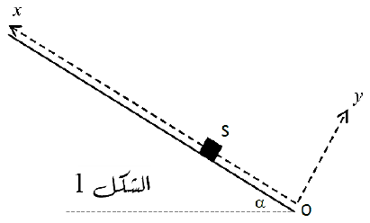
الشكل 1: الجسم على الوسادة الهوائية المائلة
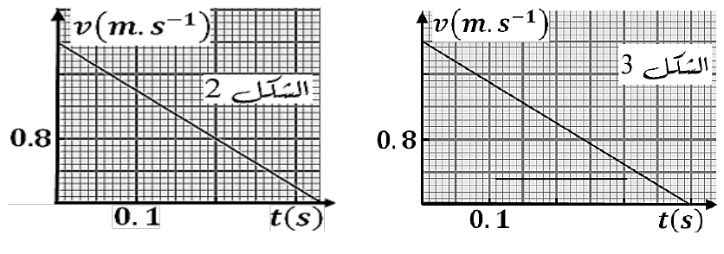
الشكل 2 والشكل 3: مخططا السرعة في التجربتين
1- مثل القوى المؤثرة على الجسم $(S)$ في كل تجربة.
2- بتطبيق القانون الثاني لنيوتن في مرجع سطحي أرضي نعتبره غاليليا، أوجد عبارة تسارع الجسم $(S)$ خلال مرحلة الصعود في كل تجربة بدلالة $m$ و $g$ و $f$ و $α$.
3- أنسب كل تجربة لمخطط السرعة الموافق لها، مع التعليل المختصر.
4- احسب المسافة التي قطعها الجسم $(S)$ خلال مرحلة الصعود في كل تجربة.
5- احسب شدة قوة الاحتكاك $f$.
6- في التجربة الثانية (عدم تشغيل المضخة الهوائية)، عند توقف الجسم يبدأ في النزول على المستوي المائل:
أ- بتطبيق القانون الثاني لنيوتن أوجد المعادلة التفاضلية بدلالة سرعة الجسم.
ب- استنتج حلها.
ج- مثل بيان السرعة بدلالة الزمن في نفس مخطط التجربة الثانية السابق، مع التعليل.
7- مثل مخطط تسارع الجسم في التجربة الثانية في حالة الصعود والنزول.

التمرين 37 من سلسلة البكالوريا
I. دراسة حركة جسم صلب على مستو أفقي: ينزلق جسم صلب $(S)$ كتلته $m=2 kg$ مركز عطالته $G$ دون احتكاك على مستو أفقي، ويخضع الجسم خلال حركته على الجزء $OA=4 m$ إلى تأثير قوة محركة $\vec{F}$ ثابتة أفقية (الشكل 1). يمثل الشكل 2 تغيرات سرعة الجسم $v$ على الجزء $OA$ بدلالة الزمن.
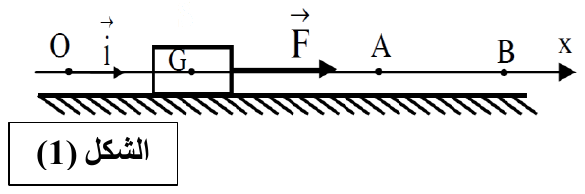
الشكل 1: الجسم على المستوي الأفقي
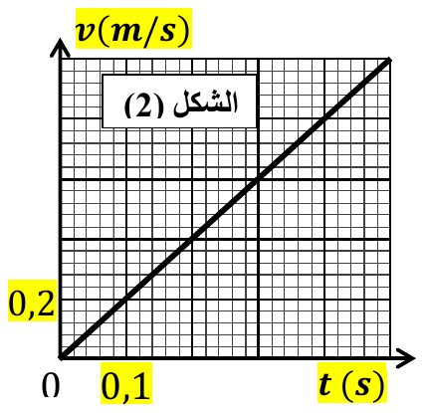
الشكل 2: سرعة الجسم على الجزء OA
1- بتطبيق القانون الثاني لنيوتن بين أن المعادلة التفاضلية لسرعة الجسم تكتب من الشكل $\frac{dv}{dt}=\frac{F}{m}$.
2- باستغلال الشكل 2 تحقق أن تسارع الجسم هو $a_{G}=2 m/s^{2}$.
3- جد المعادلتين الزمنيتين $v(t)$ و $x(t)$.
4- نحذف تأثير القوة $\vec{F}$ عند مرور الجسم من النقطة $A$، فيواصل الجسم حركته على الجزء $AB$:
أ- بين أن حركة الجسم على الجزء $AB$ مستقيمة منتظمة.
ب- أوجد سرعة الجسم على الجزء $AB$.
II. دراسة حركة جسم صلب على مستو مائل: يتحرك جسم صلب $(S)$ كتلته $m=2 kg$ مركز عطالته $G$ باحتكاك على مستو مائل بزاوية $α=17,5^{∘}$ بالنسبة للمستوي الأفقي. يخضع الجسم خلال حركته على الجزء $OA=4 m$ إلى تأثير قوة محركة $\vec{F}$ ثابتة، ونعتبر شدة الاحتكاك $f=2 N$ (الشكل 3). يمثل منحنى الشكل 4 تغيرات المسافة $x$ بدلالة مربع الزمن $t^{2}$.
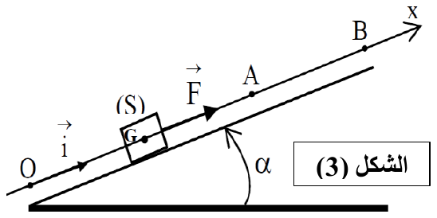
الشكل 3: الجسم على المستوي المائل
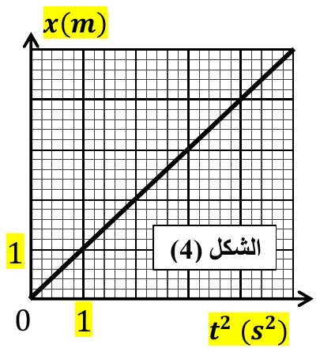
الشكل 4: المسافة x بدلالة مربع الزمن
1- أتمم تمثيل القوى المؤثرة على الجسم $(S)$.
2- بين أن المعادلة التفاضلية لحركة الجسم تكتب من الشكل $\frac{dv}{dt}=\frac{F−f}{m}−gsinα$.
3- حدد بالاعتماد على الشكل 4 التسارع $a_{1G}$ لمركز العطالة $G$.
4- بين أن شدة القوة $\vec{F}$ هي $F=12 N$.
5- تحقق أن سرعة الجسم عند مروره من النقطة $A$ هي $v_{A}=4 m/s$.
6- نزيل تأثير القوة $\vec{F}$ في اللحظة التي يمر فيها الجسم من النقطة $A$. لدراسة حركة $G$ على المقطع $AB$ نختار لحظة مرور $G$ من النقطة $A$ مبدأ جديدا للأزمنة $t=0$:
أ- حدد التسارع $a_{2G}$ لمركز العطالة $G$ على المقطع $AB$.
ب- علما أن سرعة الجسم تنعدم في $B$، أوجد المسافة $AB$.
المعطيات: $g=10 m/s^{2}$.

التمرين 38 من سلسلة البكالوريا
سيارة كتلتها $m=4000 kg$ تصل إلى الموضع $(A)$ بسرعة $v_{A}$، حيث $A$ هي بداية طريق مائل على المستوي الأفقي بزاوية $α={20}^{∘}$، لتواصل بعد ذلك حركتها باتجاه الموضع $(B)$ أعلى المستوي المائل (الشكل 1). نعتبر شدة قوة الاحتكاك $f=400 N$ ثابتة وجهتها عكس جهة الحركة. يمثل الشكل 2 مخطط السرعة للسيارة بين $A$ و $B$.
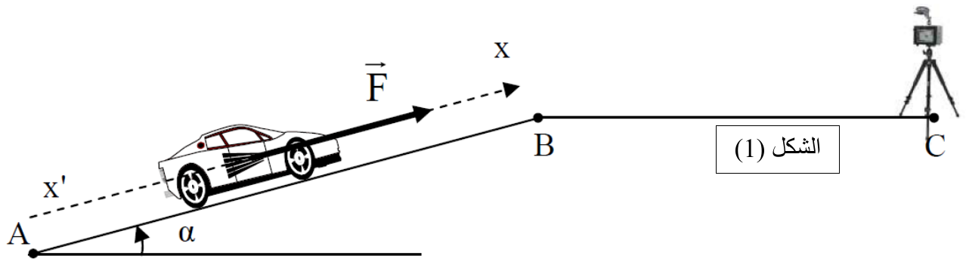
الشكل 1: السيارة على الطريق المائل AB ثم الأفقي BC
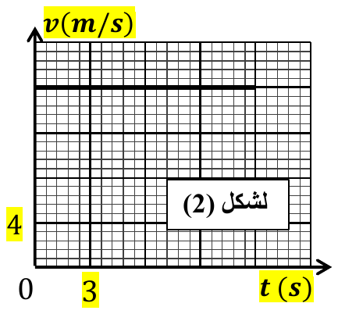
الشكل 2: سرعة السيارة بين A و B
I. الدراسة على المستوي المائل
1- أتمم تمثيل القوى المؤثرة على السيارة، حيث $\vec{F}$ هي القوة التي يؤثر بها محرك السيارة وشدتها ثابتة.
2- باستعمال البيان:
أ- حدد طبيعة الحركة، معللا جوابك.
ب- احسب المسافة المقطوعة $AB$.
3- ما المرجع المناسب لدراسة الحركة؟ عرفه.
4- بتطبيق القانون الثاني لنيوتن عبر عن شدة القوة $\vec{F}$ بدلالة $α$ و $g$ و $m$ و $f$، ثم احسب شدتها.
II. السيارة على المستوي الأفقي: تواصل السيارة حركتها على الطريق $BC$ بتسارع ثابت $a=2,5 m/s^{2}$ بعد قطع مسافة $BC=200 m$. تمر أمام رادار، وبعد مدة من السير صادف السائق حاجز الدرك الوطني، فأوقفوه وأبلغوه أنه تجاوز السرعة المحددة في الإشارة بـ $100 km/h$ عند النقطة $C$، وعليه دفع غرامة مالية. تقدم السائق بشكوى مفادها أن هناك خطأ في اشتغال الرادار وأنه لم يتجاوز السرعة $100 km/h$، كون سرعة السيارة كانت مضبوطة عند القيمة $100 km/h$ عن طريق نظام تثبيت السرعة الخاص بالسيارة، والذي كان يشتغل أثناء اجتيازه موقع الرادار.
1- باعتبار مبدأ الفواصل والأزمنة عند $B$، جد المعادلتين الزمنيتين $v(t)$ و $x(t)$، ثم ارسم كيفيا منحنى $v=f(t)$.
2- تأكد إذا تجاوز السائق السرعة المحددة أم لا.
3- يمثل الجدول التالي الأحكام المتعلقة بمخالفات تجاوز حد السرعة القانونية المرخص بها أثناء تحديد إشارة السرعة بـ $100 km/h$. حدد درجة المخالفة ومقدار الغرامة المالية:
نسبة الزيادة في السرعة | تكييف المخالفة | قيمة الغرامة
أقل من $10 \%$ | مخالفة من الدرجة الثانية | $2500$ دج
من $10 \%$ إلى $20 \%$ | مخالفة من الدرجة الثالثة | $3000$ دج
من $20 \%$ إلى $30 \%$ | مخالفة من الدرجة الرابعة | $5000$ دج
أكثر من $30 \%$ | جنحة | تعين بمحضر
المعطيات: $g=10 m/s^{2}$.

التمرين 39 من سلسلة البكالوريا
في إطار التحضير لمباراة السد المؤهلة لمونديال قطر 2022، التي جمعت المنتخب الوطني الجزائري ضد منتخب الكاميرون في 29 مارس بملعب مصطفى تشاكر، قام عامل صيانة بالملعب باستخدام آلة قص العشب من أجل تهيئة أرضية الميدان لتكون في أبهى حلة.
يهدف هذا التمرين إلى دراسة حركة هذه الآلة وتطبيق قوانين نيوتن.
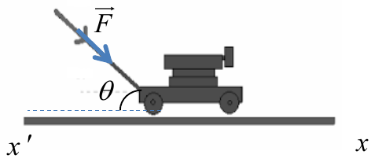
الشكل 1: آلة قص العشب والقوة المطبقة عليها
تتحرك الآلة تحت تأثير قوة ثابتة يطبقها العامل، حاملها منطبق على اتجاه المقبض الذي يشكل زاوية $θ={25}^{∘}$ كما في الشكل 1. تتم الحركة على مستو أفقي وفق المحور $(x^{′}x)$، حيث تخضع الآلة لقوة احتكاك $\vec{f}$ حاملها يوازي الطريق ومعاكسة لجهة الحركة، ونعتبر شدتها ثابتة.
مكنتنا الدراسة خلال بعض مراحل الحركة من متابعة تغير سرعة مركز عطالة الآلة بدلالة الزمن، والنتائج المتحصل عليها ممثلة في منحنى الشكل 2. اللحظة $t_{1}$ تمثل لحظة إزالة العامل لمفعول القوة الدافعة $\vec{F}$.
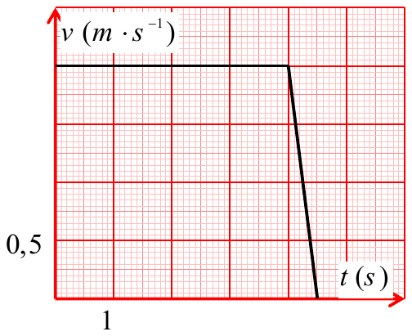
الشكل 2: سرعة مركز عطالة الآلة بدلالة الزمن
1- مثل في شكل مناسب القوى المؤثرة على مركز عطالة الآلة.
2- اعتمادا على المنحنى:
أ- حدد مراحل الحركة مبينا طبيعتها في كل مرحلة.
ب- جد بيانيا قيمة تسارع مركز عطالة الآلة، واحسب المسافة المقطوعة خلال كل مرحلة.
3- بين أنه خلال المرحلة الأولى يكون $f=Fcosθ$، احسب $f$.
4- بتطبيق القانون الثاني لنيوتن جد عبارة تسارع الحركة خلال المرحلة الثانية بدلالة $f$ و $m$، ثم احسب قيمة $m$.
5- يمكن للعامل أن يضبط قيمة الزاوية $θ$ للمقبض من خلال برغي خاص:
أ- حدد قيمة الزاوية التي تجعل تسارع حركة الآلة أكبر ما يمكن، واحسب قيمة التسارع في هذه الحالة.
ب- وضح سبب عدم ضبط العامل لهذه القيمة رغم فعاليتها.

التمرين 49 من سلسلة البكالوريا
خلال سنة 2023 تدعمت ولاية غليزان (بلدية القلعة) بمنتزه طبيعي مدعم بمجموعة ألعاب ترفيهية كبيرة لفائدة ساكني الولاية. يستعمل الأطفال في المنتزه لعبة التزحلق التي ننمذج مسارها بربع دائرة $(AB)$ أملس.
يهدف التمرين إلى محاكاة حركة طفل على مسار دائري ثم انتقاله الحر في الهواء.
من النقطة $A$ ينزلق جسم $(S)$ نعتبره نقطيا دون سرعة ابتدائية، كتلته $m=100 g$، على مسار دائري $AB$ أملس نصف قطره $r$ ومركزه $O$، فيغادر عند النقطة $B$ ليسقط على لوح أفقي فيترك أثرا عليه، وبذلك يمكن تعيين الفاصلة لنقطة سقوطه (الموضع $P$) (الشكل 1).
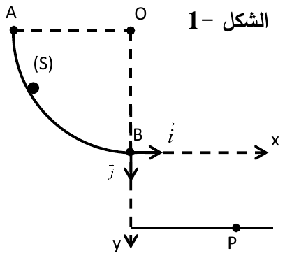
الشكل 1: المسار الدائري AB ثم السقوط على اللوح
حركة الجسم على المسار $(AB)$:
1- مثل القوى الخارجية المؤثرة على الجسم $(S)$ في موضع كيفي.
2- بتطبيق مبدأ انحفاظ الطاقة للجملة (جسم $(S)$) بين الموضعين $A$ و $B$، جد عبارة $v_{B}$ بدلالة $g$ و $r$.
3- بتطبيق القانون الثاني لنيوتن عند الموضع $B$، بين أن عبارة رد فعل السطح $R$ تكتب بالشكل $R=3 m g$.
حركة الجسم في الهواء: نعيد التجربة عدة مرات مع تغيير ارتفاع سقوط الجسم بتحريك اللوح شاقوليا، وقياس زمن السقوط بواسطة ميقاتية حيث يبدأ التشغيل $(t=0)$ عندما يمر الجسم بالنقطة $B$ أمام خلية كهروضوئية، ويتوقف عندما يصطدم الجسم $(S)$ باللوح. سمحت النتائج برسم المخططين البيانيين التاليين:
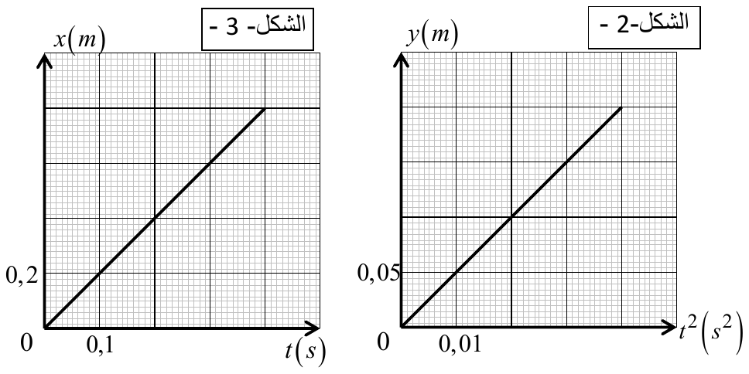
الشكل 2 والشكل 3: الترتيبة y بدلالة t² والفاصلة x بدلالة الزمن
تكتب عبارة شعاع سرعة مركز عطالة الجسم $(S)$ في المعلم $(B,\vec{i},\vec{j})$ بالعبارة $\vec{v}=(v_{B}) \vec{i}+(g t) \vec{j}$.
1- بالاعتماد على العبارة الشعاعية للسرعة $\vec{v}$، استنتج المعادلتين الزمنيتين للموضع $x(t)$ و $y(t)$.
2- حدد قيمة كل من: سرعة الجسم $(S)$ عند النقطة $B$ ($v_{B}$)، و $g$ قيمة تسارع الجاذبية الأرضية في مكان التجربة.
3- احسب نصف قطر المسار الدائري $r$.
4- عين فاصلة نقطة سقوط الجسم على اللوح إذا كان ارتفاع السقوط $h=1,8 m$.
5- احسب قيمة رد فعل السطح $R$ عند الموضع $B$.

التمرين 50 من سلسلة البكالوريا
يتحرك جسم $(S)$ كتلته $m=400 g$ على المسار $(ABC)$، يبدأ حركته من الموضع $A$ بسرعة ${\vec{v}}_{A}$، وذلك تحت تأثير قوة جر $\vec{F}$ ثابتة يصنع حاملها مع الأفق زاوية $β={60}^{∘}$. يخضع الجسم أثناء حركته لقوة احتكاك $\vec{f}$ شدتها ثابتة $0,4 N$ على الجزء $AB$ فقط (الشكل 1).
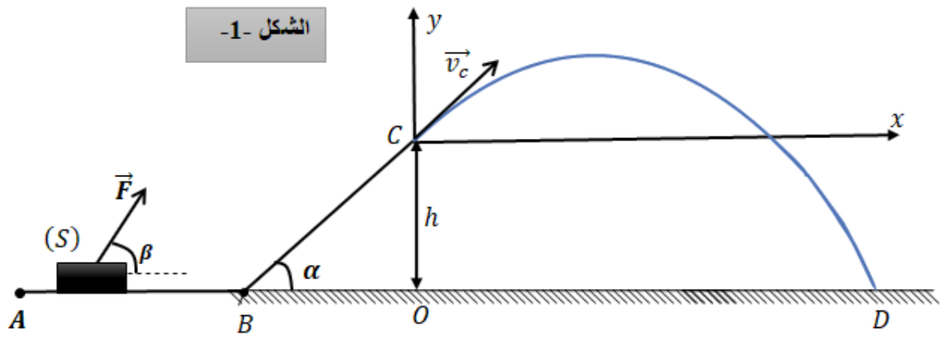
الشكل 1: المسار ABC ثم القذيفة من C
I. دراسة حركة مركز عطالة الجسم على الجزء $(AB)$
1- أحص ومثل القوى الخارجية المؤثرة على مركز عطالة الجسم.
2- بتطبيق القانون الثاني لنيوتن على مركز عطالة الجسم:
أ- بين أن المعادلة التفاضلية لسرعته تكتب بالشكل $\frac{dv}{dt}=\frac{−f+Fcosβ}{m}$.
ب- استنتج العبارة الزمنية لسرعة مركز عطالة الجسم.
3- يمثل البيان في الشكل 2 مخطط سرعة مركز عطالة الجسم على الجزء $(AB)$:
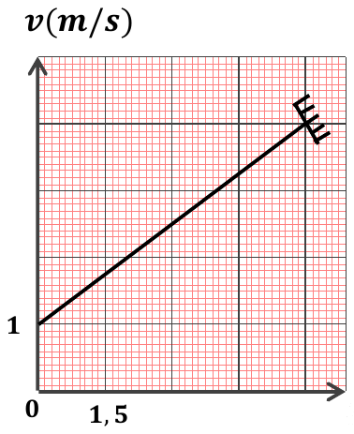
الشكل 2: سرعة الجسم على الجزء AB
أ- هل يتوافق البيان مع العبارة الزمنية للسرعة؟ علل.
ب- اعتمادا على البيان أوجد قيمة كل من $v_{A}$ وتسارع مركز عطالة الجسم $a$، ثم استنتج شدة $F$.
ج- احسب المسافة المقطوعة $AB$.
د- بالاعتماد على النتائج المتحصل عليها استنتج طبيعة حركة مركز عطالة الجسم على الجزء $(AB)$.
II. دراسة حركة الجسم على الجزء $(BC)$: نعتبر $α={45}^{∘}$ و $BC=0,85 m$ و $g=10 m/s^{2}$. يواصل الجسم حركته على الجزء $(BC)$ دون احتكاك ودون قوة جر إلى الموضع $C$ بسرعة ${\vec{v}}_{C}$.
1- مثل القوى الخارجية المؤثرة على مركز عطالة الجسم.
2- احسب شدة القوة $R$ التي تطبقها الطريق على الجسم في هذا الجزء.
3- بتطبيق مبدأ انحفاظ الطاقة على الجملة (جسم + أرض) بين أن $v_{C}=2 m/s$.
III. يغادر الجسم المسار في الموضع $C$ ليقفز في الهواء بسرعة ${\vec{v}}_{C}$ يصنع حاملها زاوية $α={45}^{∘}$ مع الأفق، ليرتطم بسطح الأرض عند الموضع $D$.
1- ادرس طبيعة حركة الجسم في المعلم $(Cx ; Cy)$ المرتبط بمرجع غاليلي.
2- اكتب المعادلتين الزمنيتين $x(t)$ و $y(t)$، ثم اكتب معادلة المسار.
3- احسب المسافة الأفقية $OD$.
4- احسب زمن السقوط $t_{D}$ في الموضع $D$، ثم استنتج السرعة عند هذا الموضع.
5- ما أقصى ارتفاع $y_{S}$ يصل إليه الجسم؟

التمرين 51 من سلسلة البكالوريا
حدائق الألعاب المائية تعتبر الملاذ الآمن للأطفال في ظل الارتفاع الشديد لدرجة الحرارة، كما تعد مثالا جيدا لتطبيق قوانين نيوتن والطاقة.
يهدف هذا التمرين إلى دراسة حركة طفل ينزلق وفق مستو مائل ثم قذيفة.
ينزلق طفل كتلته $m=30 kg$ من الموضع $A$ دون سرعة ابتدائية ليصل إلى الموضع $O$ بسرعة ${\vec{v}}_{0}$ يصنع حاملها الزاوية $α$ مع الأفق، ومستوى الماء في الحوض يقع على بعد $H$ أسفل النقطة $O$ (الشكل 1).
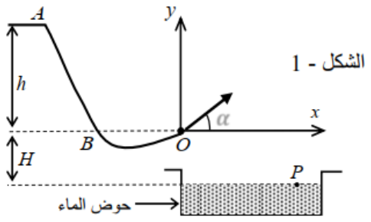
الشكل 1: الزلاقة المائية والحوض
المعطيات: $h=3,6 m$ ؛ $H=0,5 m$ ؛ $α={30}^{∘}$ ؛ $g=9,8 m/s^{2}$. تمت دراسة حركة مركز عطالة الطفل في مرجع سطحي أرضي نعتبره غاليليا، ونعتبر قوى الاحتكاك على المستوي المائل تكافئ قوة وحيدة $\vec{f}$ معاكسة لجهة الحركة وموازية للمسار شدتها ثابتة.
I. دراسة الحركة على المستوي المائل $AB$:
1- مثل القوى الخارجية المطبقة على مركز عطالة الطفل. يمثل الشكل 2 تطور تسارع مركز عطالة الطفل $(G)$ بدلالة الزمن:
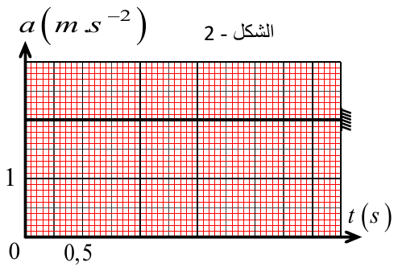
الشكل 2: تسارع مركز عطالة الطفل بدلالة الزمن
2- باستغلال البيان، استنتج طبيعة حركة مركز عطالة الطفل $(G)$.
3- اكتب المعادلة الزمنية للسرعة $v(t)$، ثم استنتج قيمة سرعة الطفل $v_{B}$ لحظة وصوله إلى الموضع $B$.
4- احسب طول المستوي المائل $AB$.
5- أنجز الحصيلة الطاقوية للجملة (طفل + أرض) بين الموضعين $A$ و $B$، باعتبار المستوي الذي يمر من $B$ مرجعا للطاقات الكامنة، ثم جد شدة قوة الاحتكاك $\vec{f}$.
II. دراسة حركة القذيفة: نعتبر $v_{0}=5,0 m/s$ عند الموضع $O$.
1- أعط نص القانون الثاني لنيوتن.
2- بتطبيق هذا القانون على حركة الطفل اعتبارا من الموضع $O$، في المعلم $(O,x,y)$ جد:
أ- المعادلتين الزمنيتين للموضع $x(t)$ و $y(t)$.
ب- معادلة المسار $y=f(x)$.
3- علما أن طول المسبح هو $6 m$، بين أن الطفل يسقط داخل المسبح.

التمرين 53 من سلسلة البكالوريا
نركب جملة ميكانيكية في الشكل المقابل. نهمل الاحتكاك وتأثير الهواء، ونعتبر الأجسام $S$ و $S_{1}$ و $S_{2}$ كلها نقاطا مادية، ونهمل كتلة الخيط وكتلة البكرة.
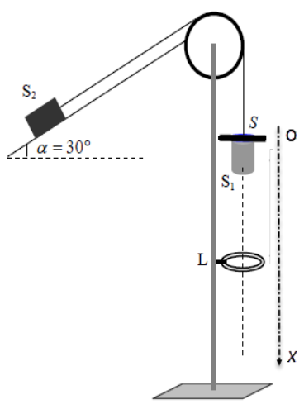
الجملة الميكانيكية: البكرة والمستوي المائل والحلقة L
الجسم $S_{1}$ كتلته $m_{1}=100 g$، والجسم $S_{2}$ كتلته $m_{2}=200 g$، والجسم $S$ كتلته $m$. زاوية خط الميل الأعظم للمستوي المائل $α={30}^{∘}$. عندما ينزل الجسمان $(S_{1}+S)$ يمر الجسم $S_{1}$ داخل حلقة $L$ مثبتة دون لمسها، ويبقى الجسم $S$ عالقا بها. تتحرك الجملة $(S+S_{1}+S_{2})$ من النقطة $O$ مبدأ المحور $(Ox)$ دون سرعة ابتدائية عند اللحظة $t=0$.
1- بتطبيق القانون الثاني لنيوتن أوجد عبارة تسارع الجملة قبل وصول الجسم $(S)$ إلى الحلقة $L$، وبين أنه يكتب من الشكل $a=\frac{10 m}{0,3+m}$.
2- حدد طبيعة حركة $(S_{1}+S_{2})$ بعد أن يبقى الجسم $S$ عالقا بالحلقة $L$.
3- بواسطة تجهيز خاص غير ممثل مثلنا سرعة الجملة بدلالة الزمن $v=f(t)$:
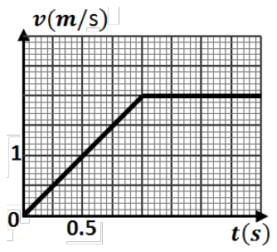
تغيرات سرعة الجملة بدلالة الزمن
أ- احسب قيمة الكتلة $m$.
ب- احسب المسافة التي يكون قد قطعها $S_{1}$ عند اللحظة $t=2 s$.
4- نعيد التجربة في الشروط السابقة، ولما يصل $(S_{1}+S)$ إلى الحلقة $L$ ينقطع الخيط:
أ- احسب التغير في الطاقة الكامنة للجسم $S_{2}$ بين لحظة انقطاع الخيط ولحظة توقفه.
ب- احسب قوة تأثير المستوي المائل على الجسم $S_{2}$.
ج- جد المعادلة الزمنية $x=f(t)$ للجسم $S_{1}$ قبل الحلقة $L$ منسوبة للمحور $(Ox)$، إذا اعتبرنا $t=0$ لحظة وجوده عند الحلقة $L$.
يعطى: $g=10 m/s^{2}$.

التمرين 55 من سلسلة البكالوريا
BMX هو سباق لركوب الدراجات نشأ في الولايات المتحدة وتم اعتماده كرياضة أولمبية منذ عام 2008. يجري السباق على مضمار وعر يتراوح طوله بين 270 و 400 متر.
يهدف التمرين إلى دراسة حركة أحد المتسابقين خلال حصة تدريبية صورت لإحدى القنوات التلفزيونية.
المعطيات: كتلة الدراج + الدراجة $m=93 kg$ ؛ $g=9,8 m/s^{2}$.
I. مرحلة الانطلاق: عندما تنخفض البوابة، ينطلق ثمانية دراجين من نقطة $A$ ارتفاعها $h=8 m$ عن الأفق، يقوم الدراجون بالدوس بشكل مكثف للحصول على أكبر سرعة ممكنة في أسفل التل (الشكل 1). مكنت دراسة حركة الجملة (دراج + دراجة) خلال مرحلة النزول على المسار الخشن $(AB)$ من الحصول على البيان الممثل لسرعة مركز عطالة الجملة بدلالة الزمن (الشكل 2).
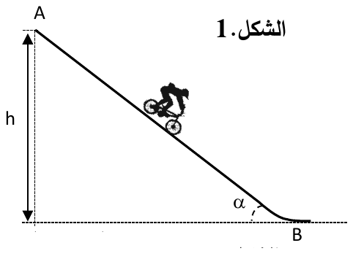
الشكل 1: منحدر الانطلاق AB
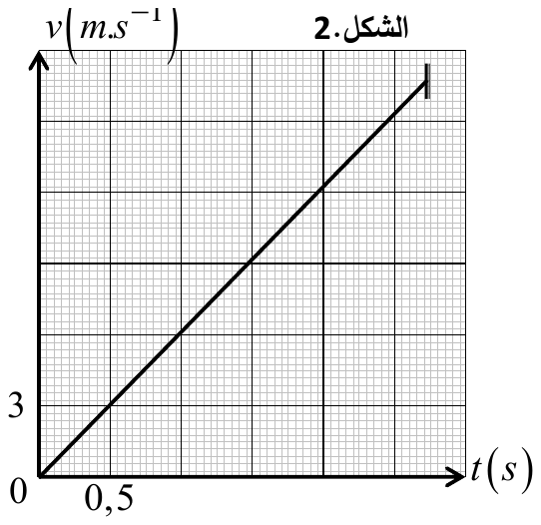
الشكل 2: سرعة مركز عطالة الجملة بدلالة الزمن
1- اعتمادا على بيان الشكل 2:
أ- حدد طبيعة حركة الجملة على المسار $(AB)$.
ب- احسب طول المسار $(AB)$، وبين أن زاوية ميل المنحدر $α≈20,5^{∘}$.
ج- استنتج قيمة تسارع مركز عطالة الجملة $a$.
2- تخضع الجملة خلال حركتها على المسار $(AB)$ إلى ثلاث قوى: الثقل $\vec{P}$، وفعل الطريق $\vec{R}$ الذي يميل عن ناظم المستوي $(AB)$ بزاوية $θ={15}^{∘}$، والقوة $\vec{F}$ التي يطبقها الدراج والتي نعتبرها ثابتة في الشدة وموازية للطريق:
أ- مثل القوى المؤثرة على مركز عطالة الجملة التي نعتبرها نقطية.
ب- حدد المرجع المناسب للدراسة.
ج- بتطبيق القانون الثاني لنيوتن على مركز عطالة الجملة، بين أن عبارة التسارع تكتب بالشكل $a=gsinα+\frac{F}{m}−\frac{Rsinθ}{m}$.
د- احسب شدة القوة $\vec{R}$ ثم $\vec{F}$.
II. مرحلة القفز: يصل الدراج إلى هضبة ارتفاعها $IE=2 m$ وعرضها $CD=16 m$، ليقفز ابتداء من الموضع $O$ بسرعة ابتدائية $v_{0}=13,6 m/s$ يصنع حامل شعاعها زاوية $β={35}^{∘}$ مع الأفق (الشكل 3).
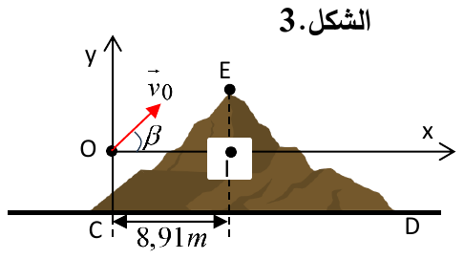
الشكل 3: القفز فوق الهضبة
بتطبيق القانون الثاني لنيوتن في مرجع غاليلي، تحصلنا على عبارة شعاع السرعة لحركة مركز عطالة الجملة (دراج + دراجة) في المعلم $(O,\vec{i},\vec{j})$: $\vec{v}=(v_{0}cosβ) \vec{i}+(−g t+v_{0}sinβ) \vec{j}$.
1- استخرج المعادلات الزمنية $x(t)$ و $y(t)$ للحركة، ثم معادلة مسار الحركة $y(x)$.
2- لكي يجتاز الدراج القمة $E$ عليه أن يمر على ارتفاع $0,6 m$ فوق الموضع $E$:
أ- تأكد من أن الجملة (دراج + دراجة) قد اجتازت الموضع $E$.
ب- احسب أدنى قيمة للسرعة الابتدائية $v_{0}^{′}$ التي من أجلها تجتاز الجملة الموضع $E$.
3- إذا كانت مدة السقوط هي $1,8 s$، احسب المسافة الأفقية للسقوط وسرعته عندئذ.

التمرين 56 من سلسلة البكالوريا
التجهيزات الحديثة تمكننا من تسجيل بيانات السرعة والطاقة لبعض حركات الأجسام، وبواسطتها يتم تحديد طبيعة الحركة ومعرفة بعض المقادير المميزة لها.
يهدف هذا التمرين إلى دراسة حركة جسم صلب على مستو مائل ثم في الهواء.
جسم $(S)$ كتلته $m$ يمكنه أن يتحرك دون احتكاك على مستو مائل $OB$ يميل عن الأفق بزاوية $α$.
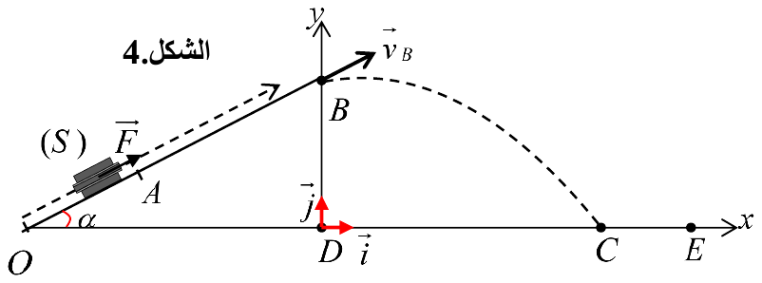
الشكل 4: المستوي المائل OB ثم القذيفة من B
المعطيات: $g=9,8 m/s^{2}$ ؛ طول المسار $OA=20 cm$ ؛ زاوية ميل المستوي $α={28}^{∘}$.
أولا: عند اللحظة $t=0$ نطبق على جسم $(S)$ يوجد في حالة سكون عند الموضع $O$ قوة ثابتة $\vec{F}$ طول المسار $OA$ فقط، ليبلغ الموضع $A$، ثم يواصل حركته حتى يبلغ الموضع $B$ بسرعة $v_{B}$. نكرر التجربة بقيم مختلفة لشدة القوة $\vec{F}$، ونحسب في كل تجربة سرعة الجسم $(S)$ عند الموضع $B$. النتائج مكنتنا من رسم البيان $v_{B}^{2}=g(F)$ الذي يمثل تغيرات مربع سرعة الجسم عند الموضع $B$ بدلالة شدة القوة $F$ (الشكل 5).
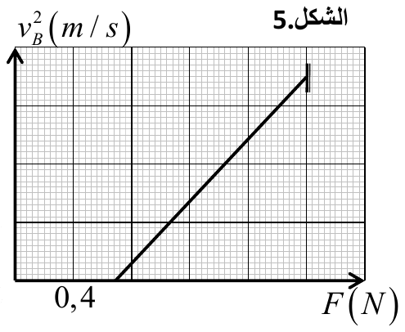
الشكل 5: مربع السرعة عند B بدلالة شدة القوة F
1- مثل القوى الخارجية المؤثرة على مركز عطالة الجسم $(S)$ خلال حركته على المسار $OA$.
2- بتطبيق القانون الثاني لنيوتن، جد عبارة تسارع مركز عطالة الجسم $(S)$ خلال حركته على المسار $OA$، وبين أنها تكتب بالعبارة $a_{OA}=\frac{F}{m}−gsinα$.
3- احسب قيمة تسارع مركز عطالة الجسم $(S)$ خلال حركته على المسار $AB$.
4- انطلاقا من إجابة السؤالين 2 و 3، بين أن عبارة $v_{B}^{2}$ تكتب من الشكل $v_{B}^{2}=\frac{2 OA}{m} F−2 g OBsinα$.
5- بالاعتماد على بيان الشكل 5، بين أن $OB=60 cm$ و $m=50 g$.
ثانيا: يغادر الجسم المسار $OB$ عند الموضع $B$، نعتبره مبدأ جديدا للأزمنة، ليواصل حركته في الهواء ويرتطم بسطح الأرض في الموضع $C$ الذي يقع في نفس المستوي الأفقي الذي يشمل الموضع $O$ (الشكل 4). مكنتنا النتائج المتحصل عليها من دراسة حركة الجسم في الهواء من الحصول على المنحنى $E_{c}=h(t)$ الذي يمثل تغيرات الطاقة الحركية للجسم $(S)$ بدلالة الزمن (الشكل 6).
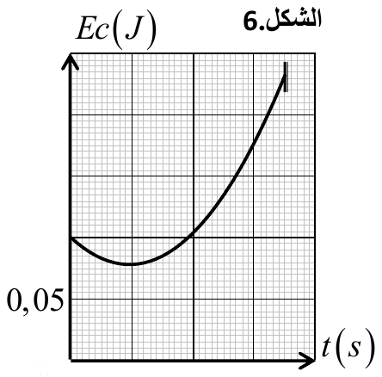
الشكل 6: الطاقة الحركية بدلالة الزمن
بتطبيق القانون الثاني لنيوتن في مرجع مناسب للدراسة، تحصلنا على عبارة شعاع الموضع لحركة مركز عطالة الجسم $(S)$ في المعلم $(D,\vec{i},\vec{j})$: $\vec{r}=(v_{B}cosα⋅t) \vec{i}+\left(−\frac{1}{2} g t^{2}+v_{B}sinα⋅t+DB\right)\vec{j}$.
1- استنتج المعادلتين الزمنيتين للسرعة $v_{x}(t)$ و $v_{y}(t)$.
2- حدد قيمة السرعة الابتدائية $v_{B}$، ثم استنتج شدة القوة $\vec{F}$ المطبقة على الجسم في هذه الحالة.
3- بين أن العبارة الزمنية للطاقة الحركية تكتب بالشكل $E_{c}(t)=2,4 t^{2}−0,46 t+0,1$.
4- بالاعتماد على الشكل 6، جد قيمة $t_{C}$ زمن ارتطام الجسم $(S)$ بسطح الأرض، ثم ضع سلما لمحور الفواصل.
5- احسب قيمة المسافة $DC$.
6- نريد أن يبلغ الجسم $(S)$ الموضع $E$ بحيث $CE=10 cm$، ومن أجل ذلك نغير من قيمة $F$: حدد قيمة $F$ الواجب تطبيقها على الجسم حتى يبلغ الموضع $E$.

التمرين 57 من سلسلة البكالوريا
ندفع جسما كتلته $m=200 g$ من أسفل مستو مائل أملس يميل عن الأفق بزاوية $α$ وبسرعة ${\vec{v}}_{B}$ حتى النقطة $A$ أين تنعدم سرعته، ليعود بفعل ثقله فيمر بالنقطة $B$ مرة أخرى (الشكل 1).
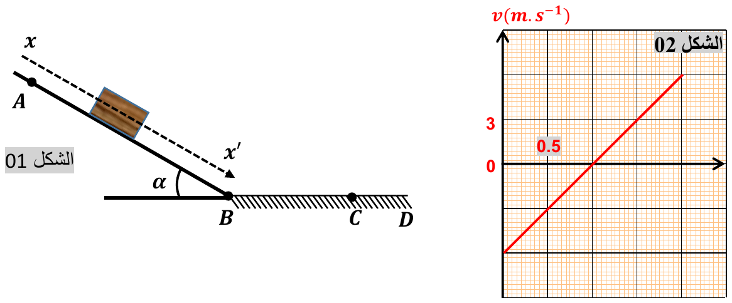
الشكل 1: المستوي المائل AB والمسار الأفقي BD، والشكل 2: سرعة الجسم بدلالة الزمن
I. دراسة الحركة على الجزء $AB$: يمثل الشكل 2 تغيرات سرعة المتحرك بدلالة الزمن $v=f(t)$.
1- استنتج من البيان: قيمة السرعة الابتدائية، ومسافة الصعود $(AB)$.
2- باستخدام القانون الثاني لنيوتن:
أ- جد عبارة التسارع أثناء مرحلة الصعود.
ب- استنتج طبيعة الحركة.
ج- احسب زاوية الميل $α$.
3- بين أن الجسم يعود إلى النقطة $(B)$ بنفس السرعة التي دفع بها.
II. دراسة الحركة على الجزء $BC$: يلاقي الجسم أثناء رجوعه بعد مروره بالنقطة $(B)$ مستويا أفقيا خشنا $BD$، في وجود قوى احتكاك $f$ ثابتة، فتتباطأ سرعته حتى يتوقف في النقطة $C$ التي تبعد عن $B$ مسافة $3,6 m$.
أ- مثل القوى الخارجية المؤثرة على الجسم خلال حركته على الجزء $BD$.
ب- بتطبيق مبدأ انحفاظ الطاقة على الجملة (جسم) بين $B$ و $C$، احسب $f$.
ج- احسب المدة الزمنية المستغرقة لقطع المسافة $BC$.
د- أعد رسم مخطط السرعة الموضح في الشكل 2، ثم مثل عليه ما تبقى من منحنى سرعة الجسم للمقطع $(BC)$.
III. دراسة حركة السقوط الشاقولي: يعترض مسار الجسم عند النقطة $C$ فجوة، فيسقط شاقوليا دون سرعة ابتدائية نحو سطح الأرض. نعتبر النقطة $C$ مبدأ المعلم الشاقولي $(Cz)$ الموجه في نفس جهة الحركة، كما يخضع الجسم أثناء سقوطه لقوة احتكاك $\vec{f}=−k \vec{v}$ حيث $k=0,1 kg/s$. مكنتنا الدراسة التجريبية من رسم المنحنى البياني $a=g(v)$ الموضح في الشكل 3:
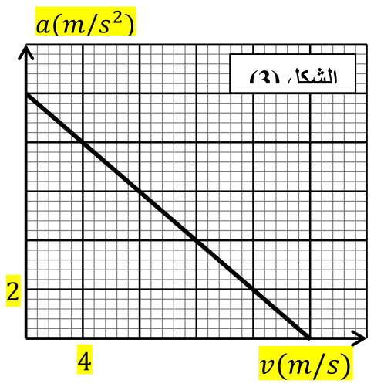
الشكل 3: التسارع بدلالة السرعة
1- بتطبيق القانون الثاني لنيوتن وبإهمال دافعة أرخميدس:
أ- بين أن المعادلة التفاضلية لتطور السرعة $v$ للجسم $(S)$ تكتب على الشكل $\frac{dv}{dt}+\frac{1}{τ} v=g$، حيث $τ$ ثابت الزمن المميز للحركة يطلب تحديد عبارته.
2- اعتمادا على البيان $a=g(v)$:
أ- جد قيمة ثابت الزمن المميز للحركة $τ$.
ب- استنتج قيمة السرعة الحدية $v_{lim}$.
ج- تأكد من قيمة الكتلة للجسم $(S)$.

التمرين 58 من سلسلة البكالوريا
يتحرك جسم صلب $(S)$ نعتبره نقطيا كتلته $m=10 kg$ انطلاقا من الموضع $A$ دون سرعة ابتدائية، مرورا بالمواضع $B$ و $C$ و $D$ التي تقع في مستو شاقولي، الموضح في الشكل 1، حيث: $(AB)$ مستو خشن يميل عن الأفق بزاوية $α$، و $(CD)$ ربع دائرة شاقولي مركزها $(O)$ ونصف قطرها $R=8,75 m$. يعطى $g=10 m/s^{2}$.
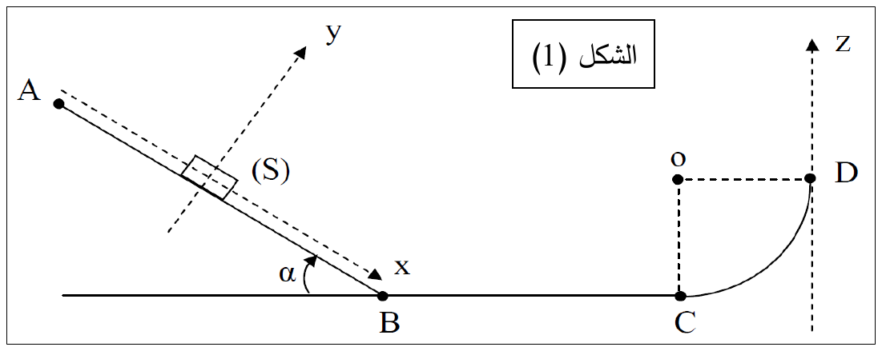
الشكل 1: المسار ABCD
1- يخضع الجسم $(S)$ على طول المسار $(AB)$ إلى قوة احتكاك $\vec{f}$، وعبارة تسارعه من الشكل $a=0,5 g−2$:
أ- مثل القوى المطبقة على الجسم $(S)$ أثناء انتقاله على المسار $(AB)$.
ب- بتطبيق القانون الثاني لنيوتن عين قيمتي كل من الزاوية $α$ وشدة قوة الاحتكاك $f$.
2- تهمل قوى الاحتكاك في الجزأين $(BC)$ و $(CD)$. يصل الجسم $(S)$ إلى الموضع $(D)$ بسرعة $v_{D}=15 m/s$. بتطبيق مبدأ انحفاظ الطاقة على الجملة (جسم + أرض) بين الموضعين $(C)$ و $(D)$، أوجد سرعة الجسم في الموضع $(C)$.
3- يغادر الجسم $(S)$ النقطة $(D)$ ليواصل حركته في الهواء تحت تأثير ثقله فقط:
أ- ادرس طبيعة حركة الجسم $(S)$ بعد مغادرته النقطة $(D)$.
ب- اكتب المعادلتين $v(t)$ و $z(t)$ باعتبار النقطة $(D)$ مبدأ الفواصل في اللحظة $t=0$.
ج- بعد كم من الزمن يعود الجسم $(S)$ إلى النقطة $(D)$؟

التمرين 59 من سلسلة البكالوريا
تعتبر رياضة التزحلق على الجليد من الرياضات الشتوية الأكثر انتشارا في المناطق الجبلية، حيث يسعى ممارسو هذه الرياضة إلى تحقيق نتائج إيجابية وتحطيم الأرقام القياسية. يتكون مسار التزحلق الممثل في الشكل 2 من ثلاثة أجزاء:
- الجزء $A^{′}B^{′}$: مستو مائل عن الأفق بزاوية $α={14}^{∘}$، طوله $A^{′}B^{′}=82,7 m$ ؛
- الجزء $B^{′}C^{′}$: مستو أفقي طوله $B^{′}C^{′}=L=100 m$ ؛
- الجزء $C^{′}D^{′}$: قوس من دائرة.
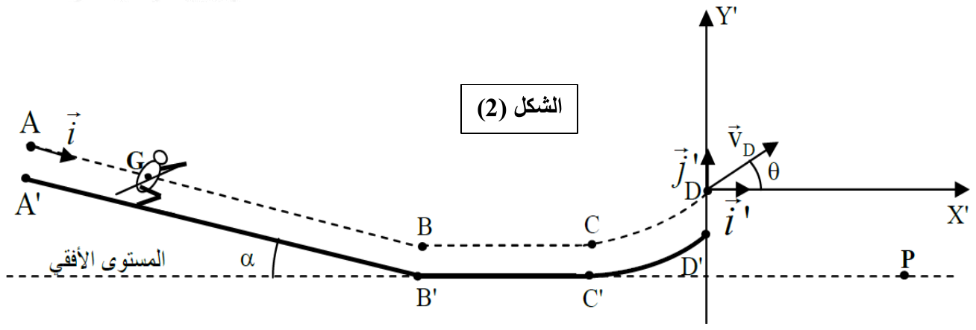
الشكل 2: مسار التزحلق
ننمذج الرياضي ولوازمه بجسم صلب $(S)$ كتلته $m=65 kg$ ومركز عطالته $G$، ونأخذ $g=10 m/s^{2}$.
I. دراسة الحركة على الجزء $A^{′}B^{′}$:
1- عند اللحظة $t=0$ ينطلق الرياضي من النقطة $A$ دون سرعة ابتدائية، فينزلق على الجزء $A^{′}B^{′}$ دون احتكاك. بتطبيق القانون الثاني لنيوتن أوجد علاقة التسارع $a_{G}$ لحركة $G$ بدلالة $g$ و $α$.
2- حدد معللا جوابك طبيعة حركة $G$ على هذا الجزء.
3- اكتب المعادلات الزمنية للحركة.
4- أوجد قيمة سرعة $G$ عند مروره بالموضع $B$.
II. دراسة الحركة على الجزء $B^{′}C^{′}$: يواصل الرياضي حركته على الجزء $B^{′}C^{′}$ حيث يخضع لقوة احتكاك $\vec{f}$ مماسية للمسار ومعاكسة لجهة الحركة.
1- بتطبيق القانون الثاني لنيوتن، حدد طبيعة حركة $G$ على المسار $BC$.
2- أوجد عبارة شدة القوة $f$ بدلالة $m$ و $L$ و $v_{B}$ و $v_{C}$، واحسب $f$ علما أن $v_{C}=12 m/s$.
III. دراسة حركة القذيفة: عندما يغادر الرياضي المسار يمر بالموضع $D$ عند لحظة نعتبرها مبدأ جديدا للأزمنة، بسرعة ${\vec{v}}_{D}$ تكون زاويتها $θ={45}^{∘}$ مع المستوي الأفقي، فيسقط الجسم $(S)$ في الموضع $P$.
1- اكتب المعادلتين الزمنيتين $x(t)$ و $y(t)$ لحركة $G$، واستنتج معادلة المسار.
2- حدد سرعة $G$ عند مغادرته $D$، علما أن إحداثياته في $P$ هي $x_{P}=15 m$ و $y_{P}=−5 m$.

التمرين 60 من سلسلة البكالوريا
تستقطب رياضة المزلاجة الرباعية على الجليد (Bobsleigh) اهتماما جماهيريا متزايدا، باعتبارها رياضة شتوية تتميز بالإثارة والتشويق.
يهدف التمرين إلى محاكاة حركة الفريق الكندي الفائز بجائزة العالم التي أقيمت سنة 2021 بألمانيا خلال جزء من مضمار السباق.
يتألف مضمار السباق المدروس في الشكل 1 من ثلاثة أجزاء: الجزء الأول $AB$ أفقي ومستقيم طوله $L_{1}$ ؛ الجزء الثاني $BC$ دائري نصف قطره $r$ ويحصر زاوية $β$ ؛ الجزء الثالث $CD$ مستو مائل عن الأفق بزاوية $β$ وطوله $L_{2}$.
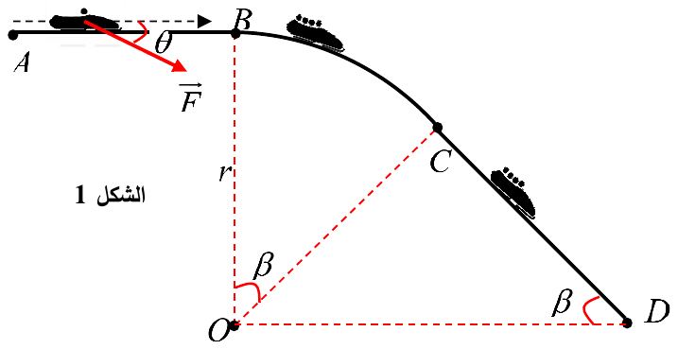
الشكل 1: مضمار المزلاجة
المعطيات: $g=9,8 m/s^{2}$.
I. دراسة حركة الجملة خلال المسار $AB$: انطلاقا من السكون، يقوم ثلاثة رياضيين بدفع الجملة (مزلاجة + القائد) مطبقين عليها قوة $\vec{F}$ شدتها ثابتة وحاملها يصنع زاوية $θ$ مع الأفق. تلاقي الجملة قوة احتكاك $\vec{f}$ شدتها ثابتة ومعاكسة للحركة. التصوير المتعاقب لحركة الجملة سمح لنا بالحصول على بيان تغيرات السرعة $v$ بدلالة الزمن $t$ (الشكل 2).
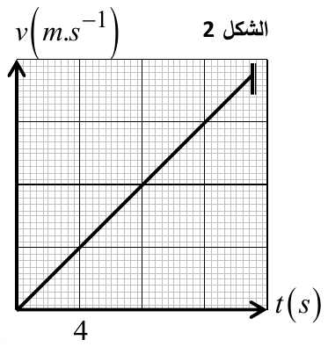
الشكل 2: سرعة الجملة بدلالة الزمن
1- اعتمادا على بيان الشكل 2:
أ- حدد طبيعة الحركة، معللا جوابك.
ب- إذا علمت أن طول المسار $L_{1}=56,25 m$، استنتج سرعة مركز عطالة الجملة عند الموضع $B$، ثم ضع سلما مناسبا لبيان الشكل 2.
ج- استنتج تسارع مركز عطالة الجملة.
2- ندرس حركة الجملة في مرجع سطحي أرضي نعتبره عطاليا:
أ- عرف المرجع العطالي.
ب- حدد الشرط اللازم تحققه ليصبح المرجع عطاليا.
ج- بتطبيق القانون الثاني لنيوتن على مركز عطالة الجملة في المرجع العطالي المناسب، استنتج عبارة تسارع مركز عطالة الجملة $a$ بدلالة $f$ و $F$ و $θ$ و $m$ (كتلة الجملة: المزلاجة + القائد).
د- استنتج شدة قوة الاحتكاك $f$، علما أن $m=100 kg$ و $F=200 N$ و $θ={20}^{∘}$.
II. دراسة حركة الجملة خلال المسار $BC$ (خلال هذا الجزء من المسار تهمل قوى الاحتكاك): عندما تصل الجملة إلى الموضع $B$ يقوم الرياضيون الثلاثة بركوب العربة لتصبح الجملة مؤلفة من (مزلاجة + القائد + الرياضيين الثلاثة) وكتلتها $M=340 kg$.
1- مثل مختلف القوى المؤثرة على الجملة في موضع كيفي من المسار.
2- أنجز الحصيلة الطاقوية للجملة السابقة بين الموضعين $B$ و $C$.
3- بتطبيق مبدأ انحفاظ الطاقة، أثبت أن سرعة الجسم عند الموضع $C$ تعطى بالعلاقة $v_{C}=\sqrt{v_{B}^{2}+2 g r (1−cosβ)}$، واحسب قيمتها من أجل $r=117,5 m$ و $β={15}^{∘}$.
4- هل تتغير السرعة $v_{C}$ في حالة عدم ركوب الرياضيين الثلاثة بالمزلاجة؟ علل.
5- استنتج قيمة فعل المستوي $R$ على الجملة في الموضع $C$.
III. دراسة حركة الجملة خلال المسار $CD$: خلال هذه المرحلة تلاقي الجملة قوة احتكاك معيقة للحركة نفسها المحسوبة في الجزء $AB$، ويقوم القائد بفرملة المزلاجة مطبقا قوة معيقة إضافية ${\vec{f}}_{1}$ حتى تحافظ الجملة على سرعة ثابتة قيمتها $v=11,6 m/s$.
1- استنتج شدة قوة الفرملة $f_{1}$، مبينا القوانين المستعملة.
2- استنتج المسافة $CD$، علما أن الجملة استغرقت $Δt=11,5 s$ لقطع هذا المسار.

التمرين 63 من سلسلة البكالوريا
يمكن للجسم الصلب $(S)$ الذي كتلته $m$ أن ينتقل على المسار $ABCD$. المسار $ABC$ طريق أفقي، قوة الاحتكاك على هذا الجزء من المسار $\vec{f}$ شدتها ثابتة وشعاعها معاكس لشعاع السرعة. المسار $CD$ هو جزء من دائرة، مستوه عمودي على $ABC$، مركزه $O$ ونصف قطره $r=50 cm$. نهمل الاحتكاك على المسار $CD$.
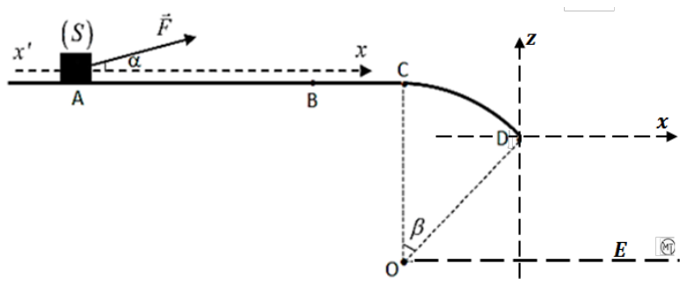
المسار ABCD والسقوط في E
أولا: في اللحظة $t=0$ نسحب الجسم ابتداء من السكون وهو في النقطة $(A)$ بقوة ثابتة $\vec{F}$ يصنع حاملها مع المحور $(x^{′}x)$ الزاوية $α={30}^{∘}$، ونسجل اللحظة التي يصل عندها إلى النقطة $(B)$ حيث $AB=d=1 m$. نكرر التجربة ونسجل القياسات في الجدول التالي:
$F (N)$ | $0,3$ | $0,4$ | $0,6$ | $0,8$ | $1,0$ | $2,0$ | $2,5$
$\frac{1}{t^{2}} (s^{−2})$ | $0,149$ | $0,366$ | $0,800$ | $1,232$ | $1,665$ | $3,830$ | $4,912$
تمت دراسة الحركة في مرجع سطحي أرضي نعتبره غاليليا، ونربط به المحور $x^{′}x$.
1- اعتمادا على القانون الثاني لنيوتن، ودون إجراء أي حساب، بين أن حركة الجسم $(S)$ متغيرة بانتظام.
2- بتطبيق القانون الثاني لنيوتن، عبر عن $\frac{1}{t^{2}}$ بدلالة $F$.
3- مثل بيانيا $\frac{1}{t^{2}}$ بدلالة $F$.
4- اعتمادا على البيان، جد قيمتي كل من $f$ و $m$.
5- ما أكبر قيمة للقوة $F$ التي من أجلها لا يتحرك الجسم $(S)$ وهو في $(A)$؟
6- أعدنا قياسا آخر حيث $F=1 N$، ولما وصل الجسم إلى النقطة $(B)$ انقطع الخيط:
أ- احسب تسارع الجسم بين النقطتين $(B)$ و $(C)$.
ب- احسب المسافة $BC$، علما أن الجسم وصل إلى $(C)$ بسرعة معدومة.
7- بتطبيق مبدأ انحفاظ الطاقة بين $(C)$ و $(D)$، والقانون الثاني لنيوتن في النقطة $(D)$:
أ- بين أن شدة قوة تأثير الطريق على الجسم في $(D)$ تكتب بالشكل $R=m g (3cosβ−2)$.
ب- احسب قيمة الزاوية $β$، علما أن الجسم ينفصل عن الطريق في النقطة $(D)$.
ثانيا: عند وصول الجسم $(S)$ إلى النقطة $(D)$ يغادر المسار الدائري تحت تأثير قوة ثقله فقط ليسقط في النقطة $(E)$.
1- اذكر خصائص شعاع السرعة ${\vec{v}}_{D}$.
2- ادرس حركة الجسم $(S)$ في المعلم السطحي الأرضي $(\vec{Dx},\vec{Dz})$، مع كتابة المعادلة الديكارتية للمسار.
3- أوجد إحداثيات $E$ نقطة سقوط الجسم على المستوي $(OE)$.
يعطى: $g=10 m/s^{2}$.

التمرين 64 من سلسلة البكالوريا
يهدف هذا التمرين إلى دراسة الحركة على مستو مائل وأفقي.
المرحلة الأولى: دراسة حركة جملة ميكانيكية على مستو مائل. تتحرك سيارة كتلتها $m=1800 kg$ على طريق مستقيم طوله $AB=120 m$ يميل على الأفق بالزاوية $α=4^{∘}$. تخضع السيارة أثناء حركتها إلى قوة محركة ${\vec{F}}_{1}$ شدتها ثابتة وموازية للطريق، كما تخضع إلى قوة احتكاك $\vec{f}$ ثابتة في الشدة ومعاكسة لجهة الحركة. يمثل الشكل 3 مخطط الحصيلة الطاقوية للجملة (السيارة + الأرض) بين الموضعين $A$ و $B$:
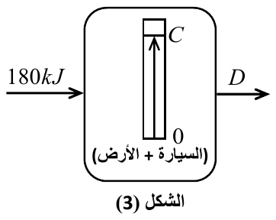
الشكل 3: الحصيلة الطاقوية للجملة (السيارة + الأرض)
1- مثل القوى الخارجية المطبقة على السيارة خلال الحركة.
2- بتطبيق القانون الثاني لنيوتن على السيارة، بين أن عبارة تسارعها تكتب بالعلاقة $a=\frac{F_{1}−f}{m}−gsinα$.
3- اعتمادا على مخطط الحصيلة الطاقوية للجملة (السيارة + الأرض):
أ- حدد طبيعة حركة السيارة مع التعليل.
ب- جد شدة القوة المحركة للسيارة ${\vec{F}}_{1}$.
ج- بين أن شدة قوة الاحتكاك هي $f=269,5 N$.
د- ماذا يمثل المقداران الفيزيائيان $C$ و $D$ في مخطط الحصيلة الطاقوية؟ احسب قيمتيهما.
المرحلة الثانية: دراسة حركة جملة ميكانيكية على مستو أفقي. عند الوصول إلى الجزء الأفقي (النقطة $O$) عند لحظة $t=0$ نعتبرها كمبدأ لقياس الأزمنة، تخضع الجملة في هذا الجزء إلى تأثير قوة الاحتكاك السابقة $\vec{f}$، وقوة ${\vec{F}}_{2}$ تطبق على الجملة شدتها ثابتة وموازية للطريق وفي جهة الحركة، فتم الحصول على البيان الممثل في الشكل 4:
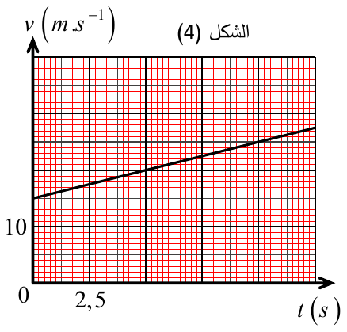
الشكل 4: سرعة السيارة على المستوي الأفقي
1- مثل القوى الخارجية المطبقة على مركز عطالة الجملة في هذه المرحلة.
2- بتطبيق مبدأ انحفاظ الطاقة على الجملة المدروسة، بين أن عبارة تسارع مركز عطالتها تعطى بالعبارة $a=\frac{F_{2}−f}{m}$.
3- جد من البيان قيمة تسارع مركز عطالة الجملة المدروسة في هذه المرحلة، ثم استنتج شدة القوة ${\vec{F}}_{2}$.
4- اكتب المعادلتين الزمنيتين $v(t)$ و $x(t)$ لسرعة وموضع مركز عطالة الجملة.
5- يوجد بالسيارة نظام إنذار تلقائي خاص بضبط السرعة المحددة على الطريق، السرعة المحددة هي $90 km/h$:
أ- جد اللحظة الزمنية $t_{1}$ الموافقة لاشتغال الإنذار بطريقتين مختلفتين.
ب- احسب المسافة المقطوعة بين اللحظتين $t=0$ و $t_{1}$.
تعطى: $g=9,8 m/s^{2}$.

حدود ميكانيك نيوتن

أمثلة

التطبيق الأول - فوتون منبعث من ذرة الهيدروجين
ينتقل إلكترون ذرة هيدروجين من المستوى $n=3$ إلى المستوى $n=2$. احسب طاقة الفوتون المنبعث بالإلكترون فولط وبالجول، ثم طول موجته.
يعطى: $h=6,63×{10}^{−34} J⋅s$ و $c=3×{10}^{8} m/s$ و $1 eV=1,6×{10}^{−19} J$.

التطبيق الثاني - مقارنة القوتين في ذرة الهيدروجين
احسب شدة القوة الكهربائية وشدة قوة التجاذب الكتلي بين البروتون والإلكترون في ذرة الهيدروجين، ثم نسبتهما.
يعطى: $r=5,3×{10}^{−11} m$ و $e=1,6×{10}^{−19} C$ و $k=9×{10}^{9} SI$ و $m_{e}=9,1×{10}^{−31} kg$ و $m_{p}=1,67×{10}^{−27} kg$ و $G=6,67×{10}^{−11} SI$.

الأستاذ تبيب حكيم
المنصة: https://www.tebibphysique.com/
يوتيوب: @tebibhakim3108
تيك توك: @tebibhakim2
فايسبوك: hakimb.tebib
تيليغرام (القناة): t.me/tebibphysique
تيليغرام (المجموعة): t.me/tebib1971

